Общественная палата Ростовской области как гарант эффективного взаимодействия органов власти и общества

2012 год
Введение

Гражданское общество России – неотъемлемый спутник правового государства – находится сейчас в стадии становления. От развития институтов гражданского общества напрямую зависит реализация статьи 1 Конституции РФ о правовом характере Российского государства. Конституционное закрепление России как правового государства можно считать перспективной нормой, определяющей главный ориентир общественного развития.
Граждане России должны привыкнуть к тому, что они живут в правовом государстве и могут требовать от государства и его органов действовать в соответствии с нормами и принципами, присущими правовому государству, а также соотносить с теми же нормами и принципами свою деятельность.
Появившийся в нашей стране сравнительно недавно новый институт общественных палат призван усилить связь гражданского общества с органами государственной власти через представительные учреждения.
Работа Общественной палаты должна способствовать утверждению в обществе принципов взаимоуважения, веротерпимости и толерантности, что она внесет вклад в формирование высокой культуры, общественной жизни, обладающей прочным иммунитетом от каких-либо проявлений вражды, национальной или религиозной розни.
Общественная палата Ростовской области, сформированная в 2011 году в соответствии с Областным законом от 06.07.2011 № 619-ЗС «Об Общественной палате Ростовской области», призвана осуществлять взаимодействие граждан с органами государственной власти и местного самоуправления в целях учета потребностей и интересов граждан, защиты их прав и свобод при формировании и реализации государственной политики, а также в целях осуществления общественного контроля за деятельностью органов власти путем:
- привлечения граждан и общественных объединений к реализации государственной политики;
- выдвижения и поддержки гражданских инициатив, имеющих региональное значение и направленных на реализацию конституционных прав, свобод и законных интересов граждан и общественных объединений;
- проведения общественной экспертизы проектов федеральных законов и проектов законов субъектов Российской Федерации;
- осуществления общественного контроля за деятельностью Правительства Российской Федерации, федеральных органов исполнительной власти, органов исполнительной власти субъектов РФ и органов местного самоуправления;
- выработки рекомендаций органам государственной власти РФ при определении приоритетов в области государственной поддержки общественных объединений, деятельность которых направлена на развитие гражданского общества в Ростовской области.

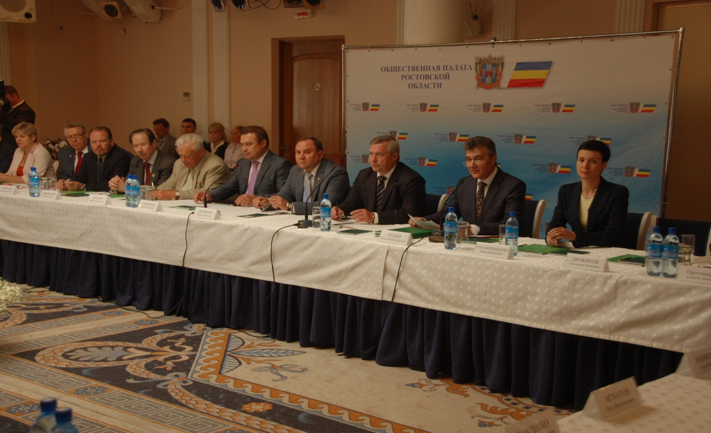

В своей деятельности палата Ростовской области использует разнообразные формы своей работы: общественные слушания, круглые столы, выездные заседания и др. Члены палаты принимают активное участие в мероприятиях регионального и всероссийского масштаба.
В Общественную палату Ростовской области избрано 45 человек. 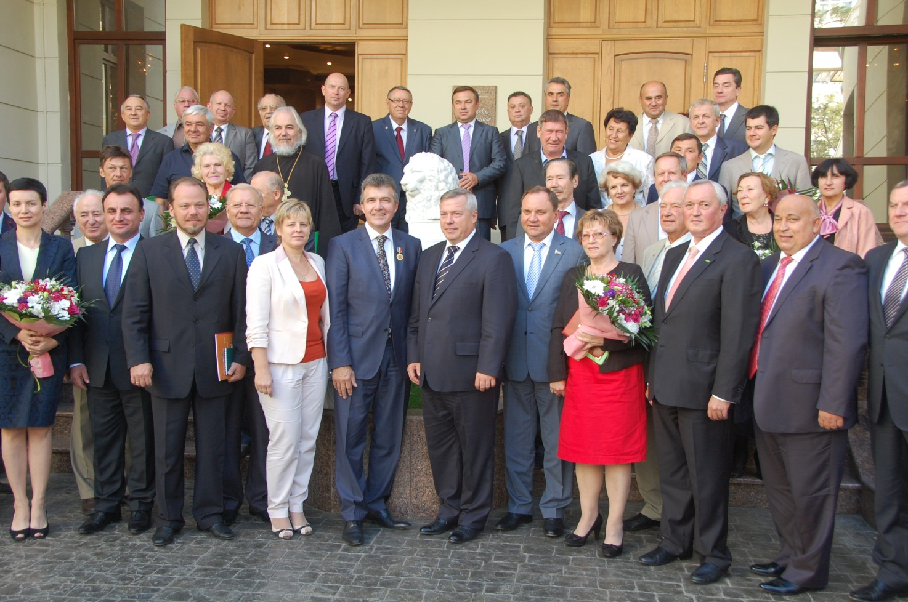
Структура Общественной палаты Ростовской области

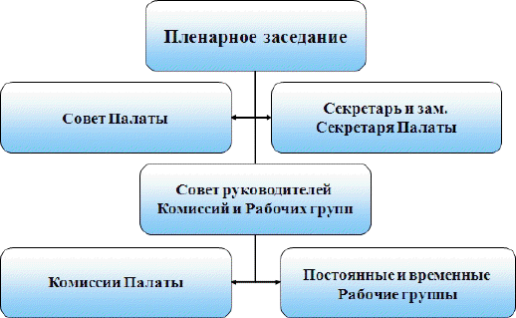

В 2012 году проведено 3 заседания Общественной палаты Ростовской области. Первые два заседания были проведены 27 января и 8 февраля 2012 года. Они были посвящены процессу формирования Палаты.

На заседании полного состава Общественной палаты Ростовской области от 8 февраля 2012 года были избраны Председатель палаты – В.М. Кущев, его заместители – В.Г. Задерако и В.А. Кирсанов, а также председатели 9 комиссий Палаты. Кроме этого был утвержден состав Совета Палаты.

Третье заседание Палаты было проведено 12 сентября 2012 года. Оно было посвящено 75-летию Ростовской области. В процессе его проведения были обозначены глобальные конкурентные преимущества Ростовской области и намечены мероприятия по их реализации. Подготовлено праздничное издание информационных материалов посвященных данной тематике.

Во всех проведенных заседаниях Палаты принимал участие Губернатор Ростовской области В.Ю. Голубев и Председатель Законодательного Собрания Ростовской области В.Е. Дерябкин, что говорит о признании ответственной роли Общественной палаты области во взаимодействии органов исполнительной и законодательной власти с гражданским обществом.

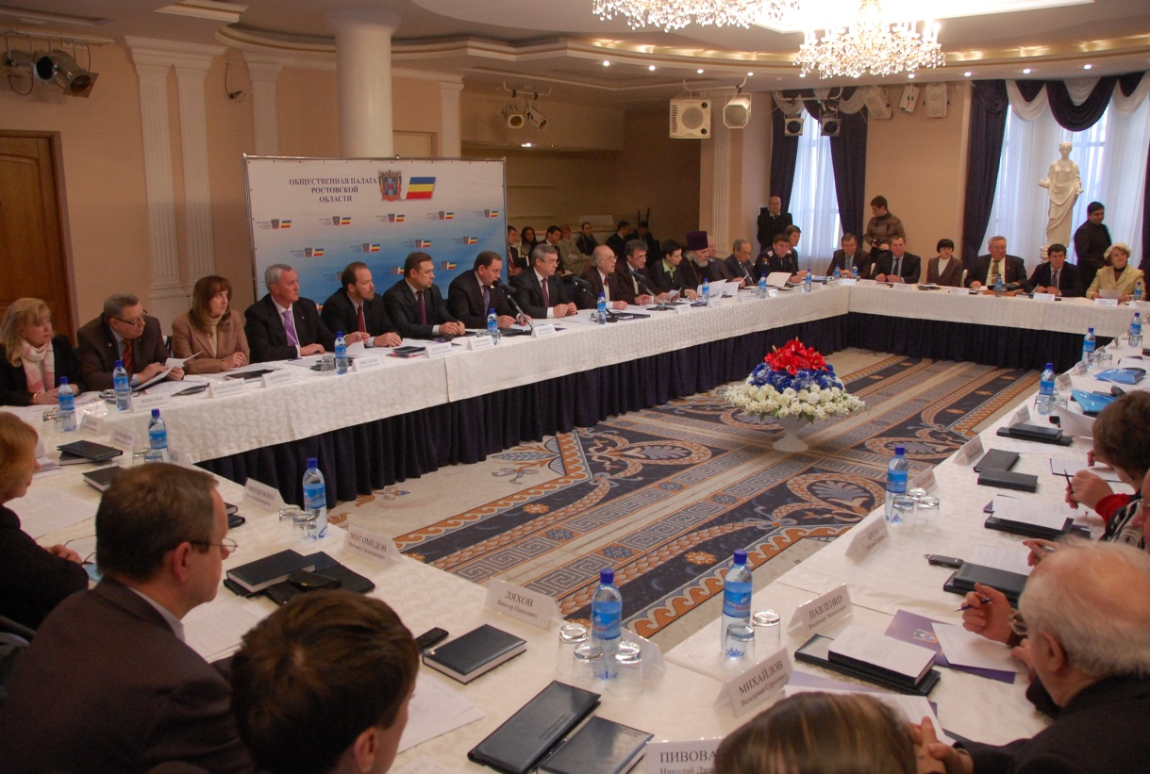
Также в 2012 году было проведено 5 заседаний Совета Палаты. Первое заседание Совета Общественной палаты Ростовской области состоялось 6 апреля. На нем были утверждены заместители председателей комиссий ОП РО; согласован состав рабочей группы по подготовке проекта «Кодекса этики членов Общественной палаты Ростовской области»; принят проект плана деятельности ОП РО на 2012 год; принято решение об активном участии в мероприятиях посвященных 75-летию Ростовской области.
На втором заседании Совета Палаты 8 июня состоялось подписание первых соглашений о взаимодействии. Ими стали соглашение Общественной палаты Ростовской области с Уполномоченным по правам человека в Ростовской области в вопросах защиты прав и свобод человека и гражданина соглашение Общественной палаты Ростовской области с Уполномоченным по правам ребёнка в Ростовской области в вопросах защиты прав и свобод детей. Согласованы составы рабочих групп по подготовке и организации мероприятий посвященных 75-летию Ростовской области, по общественному мониторингу избирательного процесса в Ростовской области, по подготовке ежегодного доклада Общественной палаты Ростовской области за 2012 год, по подготовке положения о наградах, медалях и знаках отличия Общественной палаты Ростовской области.
При проведении третьего заседания Совета Палаты 31 августа рассмотрен проект «Кодекса этики членов Общественной палаты Ростовской области», который был рекомендован членам Палаты к утверждению. Заслушаны промежуточные результаты деятельности комиссий Палаты. Также было утверждено праздничное издание Палаты «Реализации глобальных конкурентных преимуществ Ростовской».

На четвертом заседании Совета Палаты, проведенном 12 октября, рассмотрен проект Положения о наградах Общественной палаты Ростовской области и был рекомендован членам Палаты к утверждению. Обозначены проблемные вопросы, связанные с подготовкой ежегодного доклада Палаты.

На пятом заседании Совета Палаты 23 ноября рассмотрен проект Положения о порядке проведения Общественной палатой Ростовской области общественной экспертизы областных законов и иных нормативных правовых актов Ростовской области, муниципальных нормативных правовых актов, а также их проектов и был рекомендован членам Палаты к утверждению. Рассмотрен вопрос о реализации Общественной палатой Ростовской области положения о наградах и иных поощрениях.

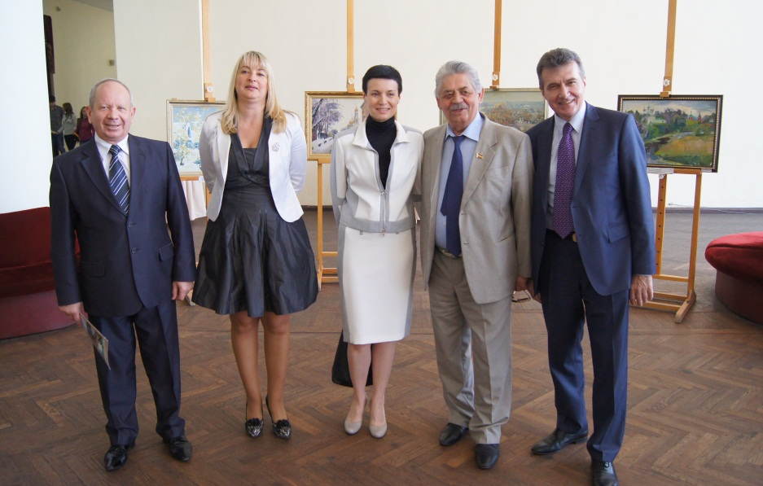

Кроме этого, проведен ряд образовательных семинаров и круглых столов с участием научного сообщества и экспертов от Общественной палаты Российской Федерации. Одним из них стал семинар по теме "Использование новых медиа в работе общественных институтов", состоявшийся 13 апреля. Его ведущим стал – эксперт и автор "Портала НКО" Алексей Зверев (г. Москва). Стоит отметить и открытые слушанья на тему: «Гражданское общество как социальная база формирования общероссийской нации», которые прошли 18 мая с участием академика РАН, Директора института социологии РАН академика М.К. Горшкова.

По итогам проведения указанных мероприятий получены положительные отзывы представителей гражданского общества региона.
Совместно с ростовской областной общественной организацией «Поколение LEX» 25 марта в Азовской воспитательной колонии было организовано праздничное мероприятие «Конкурс КВН», в котором приняла участие команда воспитанников колонии и кадеты Азовского казачьего корпуса. Данное мероприятие ежегодно проводится в рамках проекта по ресоциализации подростков группы риска «АВК Премьера». Проведение подобных мероприятий способствует процессу снижения уровня отторжения обществом молодых людей, совершивших преступления в подростковом возрасте. И также положительно влияет на их отношение к обществу, демонстрируя им возможность возвращения к нормальной жизни.
В рамках развития взаимодействия с федеральной и иными региональными Общественными палатами была направлена делегация для участия во Всероссийском съезде некоммерческих организаций «Гражданское общество: распространение лучших практик участия», проходивший в Москве 26 апреля. По итогам проведенного мероприятия установлены контакты с социально-ориентированными организациями соседних регионов, проведен обмен положительным опытом в рамках их деятельности.

Отчет Общественной палаты Ростовской области
за 2012 год

Комиссия по развитию институтов гражданского общества
и защите прав человека

Председатель комиссии
- Рукавишникова Ирина Валерьевна - председатель Ростовского регионального отделения Общероссийской общественной организации «Ассоциация юристов России»
- Заместитель председателя комиссии
Федирко Татьяна Ивановна - председатель городской общественной организации «Ростовский Союз защиты прав потребителей»
- Игнатов Олег Валентинович - председатель «Ростовского Областного Отделения Всероссийской Творческой Общественной Организации «Союз художников России»
- Овсепян Жанна Иосифовна - Ассоциация крестьянских и фермерских хозяйств Ростовской области, заведующая кафедрой государственного права ЮФУ
- Халын Виктор Геннадьевич - председатель Ростовского регионального отделения Общероссийской общественной организация малого и среднего предпринимательства «ОПОРА России»
- Южанская Вера Николаевна - председатель правления Ростовского областного отделения Общероссийской общественной организации «Союз журналистов России», главный редактор газеты «Наше Время»

I. Еженедельное размещение информации о деятельности комиссии на сайте Общественной палаты РО.
II. Заседания комиссии, выездные заседания комиссии, разработка документов:
2.1. апрель 2012 г. – утверждение плана работы комиссии на 2012 г.
2.2. май 2012 г. - разработка и утверждение «Кодекса этики членов Общественной палаты Ростовской области».
2.3. август 2012 г. – заслушан и утвержден промежуточный отчет работы комиссии за полугодие 2012 года.
2.4. август 2012 г. - редактирование Положения о деятельности постоянной рабочей группы Общественной палаты по общественному мониторингу избирательного процесса в Ростовской области.
2.5. ноябрь 2012 г. – редактирование Положение о порядке проведения Общественной палатой Ростовской области общественной экспертизы областных законов и иных нормативных правовых актов Ростовской области, муниципальных нормативных правовых актов, а также их проектов.
III. Экспертиза проектов нормативных правовых актов и иных правовых документов, правовые заключения, обращения.
3.1. Проведение антикоррупционной экспертизы нормативно-правовых актов и проектов нормативно-правовых актов, утвержденной постановлением Правительства РФ от 26.02.2010г. № 96 «Об антикоррупционной экспертизе нормативно-правовых актов и проектов нормативно-правовых актов»:
- По запросу Уполномоченного по правам человека в Ростовской области от 22.06.2012
- На проект постановления Администрации РО «О внесении изменений в постановление Администрации Ростовской области № 520»
- На проект постановления Администрации РО «О внесении изменений в постановление Администрации Ростовской области № 506»
- На проект постановления Администрации РО «О внесении изменений в постановление Администрации Ростовской области № 384»
- На проект постановления Администрации РО «Об определении органов исполнительной власти Ростовской области в качестве уполномоченных на осуществление полномочий по управлению и распоряжению земельными участками, иными объектами недвижимого имущества»
- На проект постановления Администрации РО «О внесении изменений в постановление Администрации Ростовской области № 334»
- На проект постановления Администрации РО «О внесении изменений в постановление Администрации Ростовской области № 74»
- На проект областного закона «Об охране труда в Ростовской области».
3.2. Разработаны и направлены предложения для рассмотрения в Комиссию Общественной палаты Российской Федерации по развитию образования по подготовке Экспертного заключения о проекте Федерального закона «Об образовании в Российской Федерации» и предложений по доработке законопроекта.
IV. Научно-практические конференции, круглые столы, семинары. 4.1. 18 апреля 2012 г. – проведение Международной научно-практической конференции по теме: «Дискуссионные вопросы Концепции развития гражданского законодательства РФ». В конференции приняли участие зам. председателя Ростовского областного суда Золотых В.В., председатель «Ростовского Областного Отделения Всероссийской Творческой Общественной Организации «Союз художников России» Игнатов О.В., член Правления ростовской областной организации по коллективному управлению авторскими правами «Авторский союз БОНА ФИДЕС» Евтушенко М.В., зав. кафедрой гражданского права ЮФ РГЭУ (РИНХ) Романенко Н.Г. По итогам конференции опубликован сборник научных статей «Российское право на современном этапе».

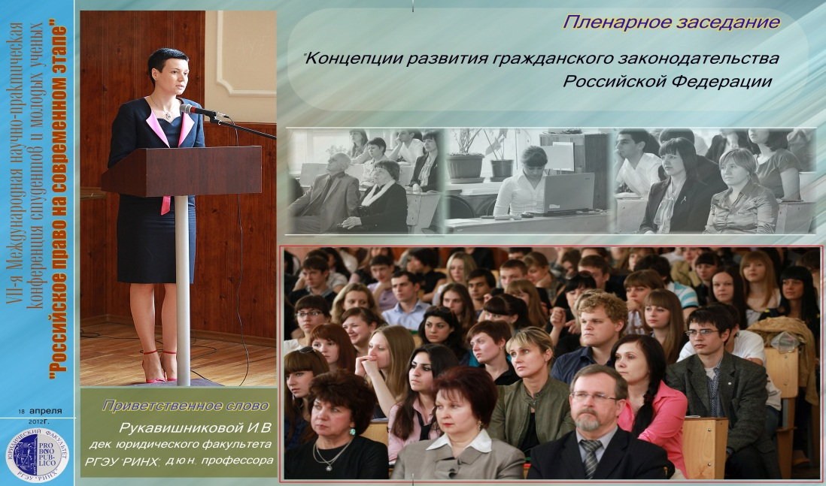

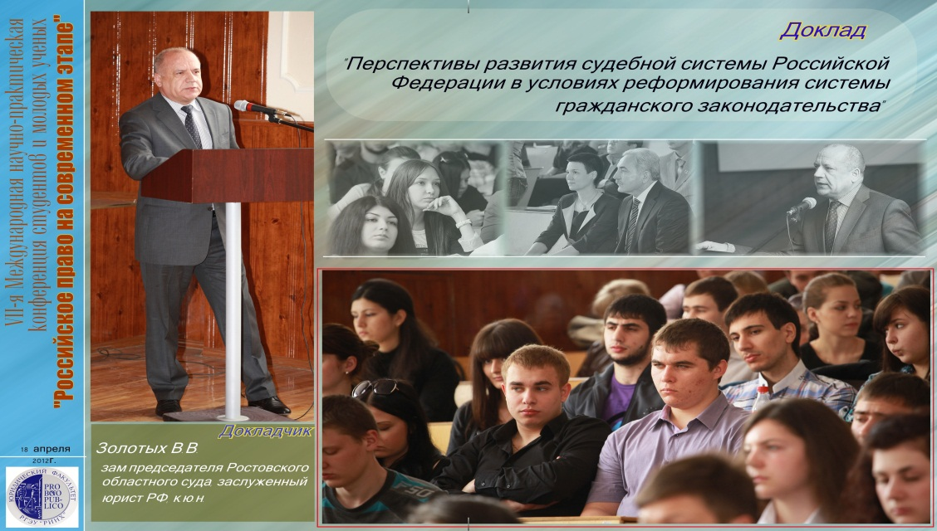

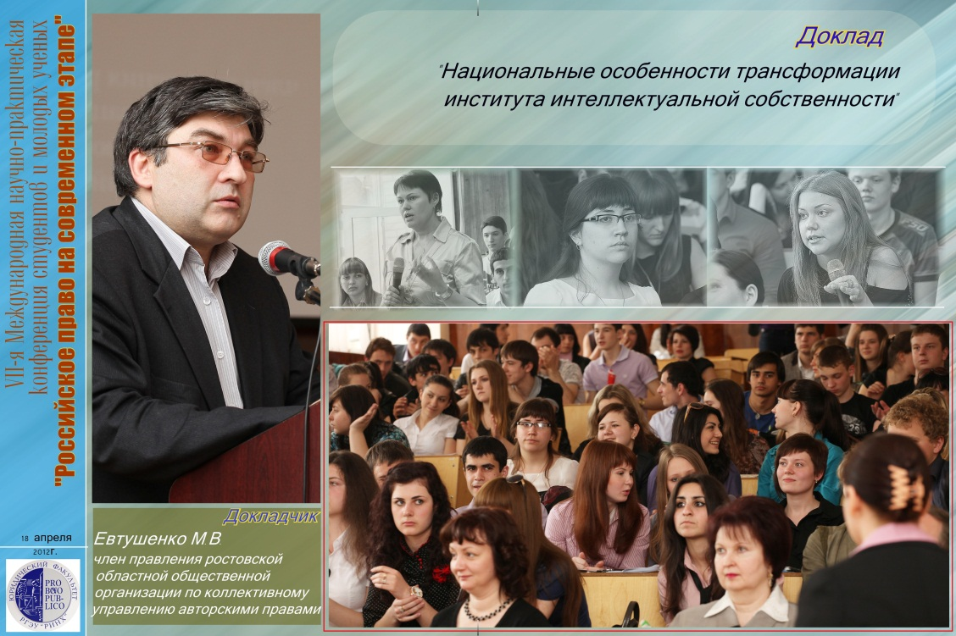

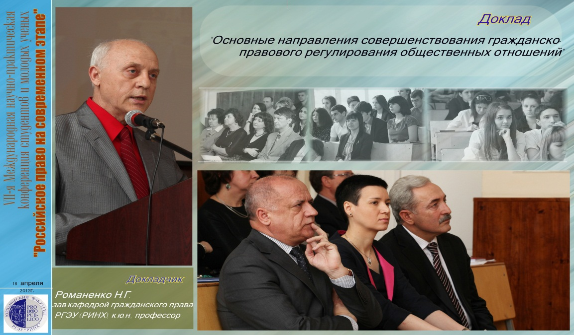
4.2. Март 2012 г. - Опубликован сборник научных статей «Российское право на современном этапе».
4.3. Публикация Овсепян Ж.И. статьи в сборнике «Российское право на современном этапе» на тему: «О содействии развитию малого и среднего предпринимательства в РФ путем устранения административных барьеров в сфере осуществления государственного контроля (надзора)».

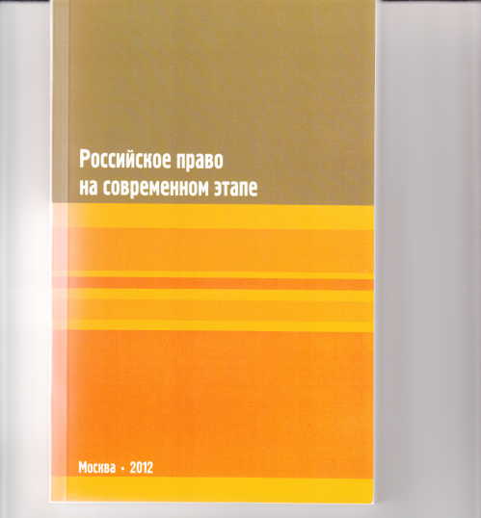

4.4. 23 мая 2012 г. – проведение Круглого стола по теме: «Антикоррупционная политика как условие формирования правового государства». Организаторы: Общественная палата РО, Главное управление Министерства юстиции РФ по РО, Ростовский государственный экономический университет (РИНХ), Юридический факультет, РРО ООО «Ассоциация юристов России».
С докладами выступили: Морозова Г.М., Кузнецов Н.Г., Задерако В.Г., Рукавишникова И.В., Бойко А.И., Яковлев А.В., Нетесанов В.Ф., Михалин В.И., Воронцов С.А., Бессмертный О.В., Сараев Н.В., Лазуренко В.Н., Федоренко Н.В. По итогам Круглого стола опубликована монографии: «Антикоррупционная политика как условие формирования правового государства».

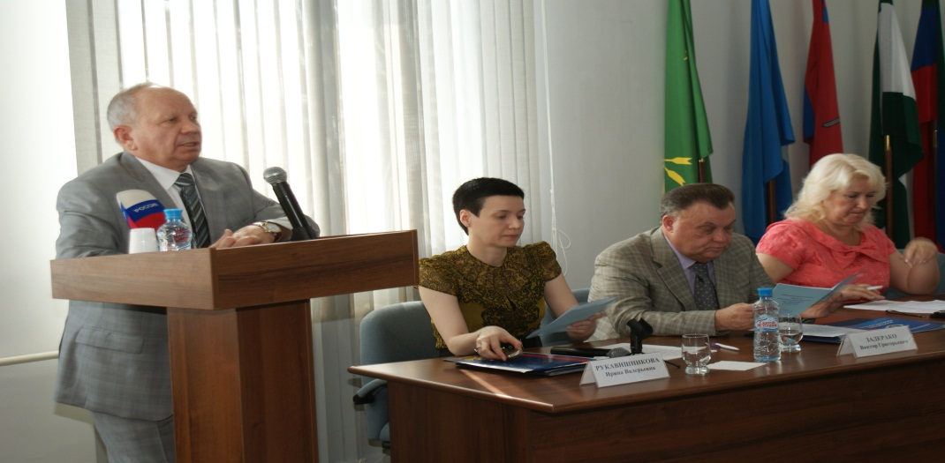

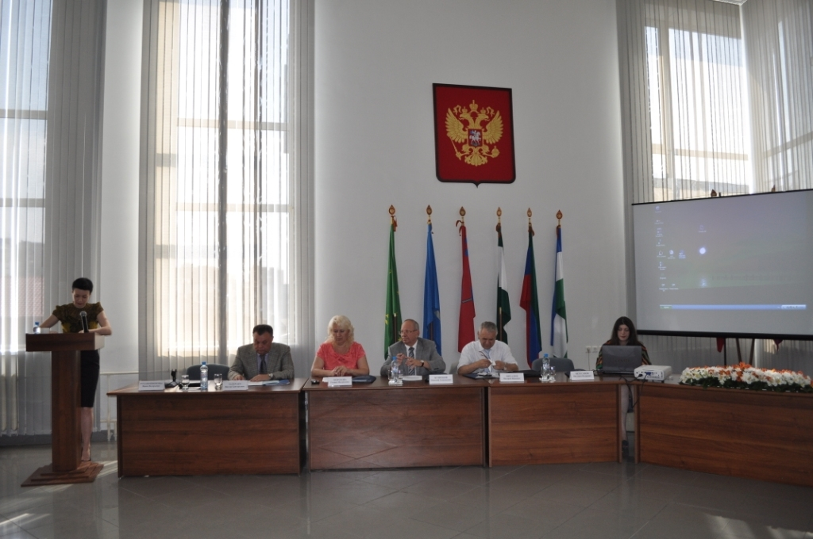

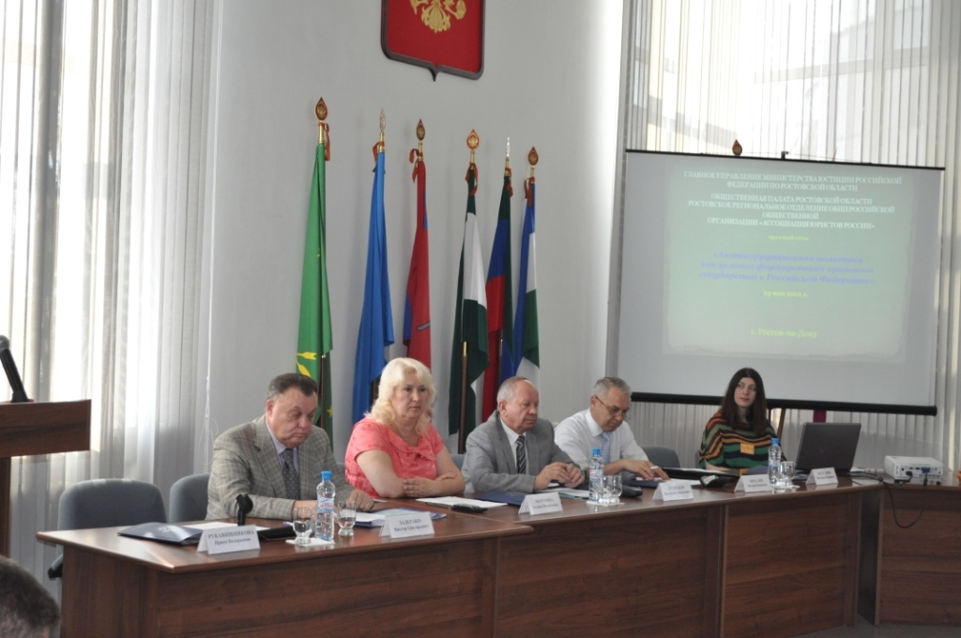

4.5. Июнь 2012 г. - Опубликована монография «Антикоррупционная политика как условие формирования правового государства».
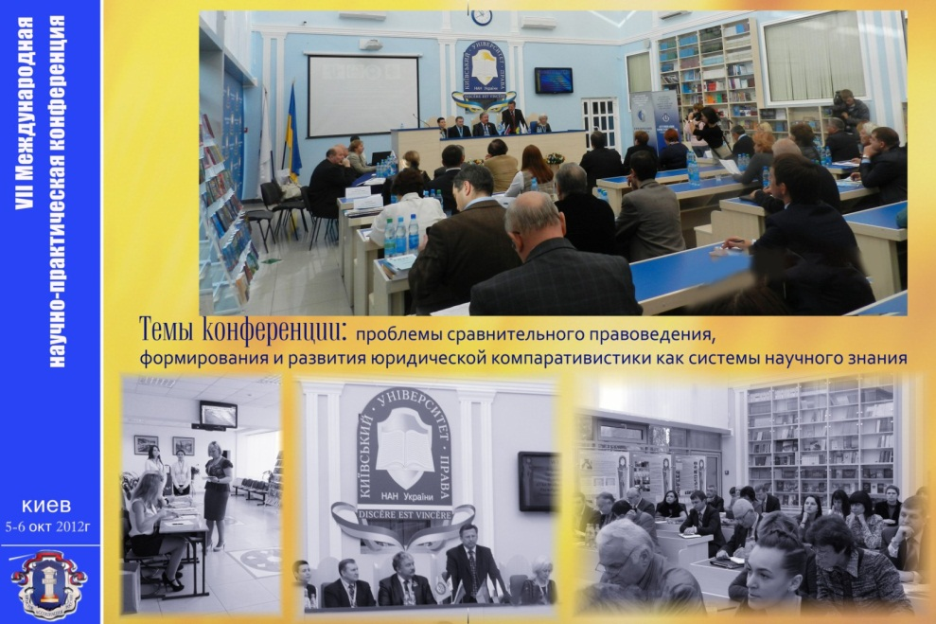
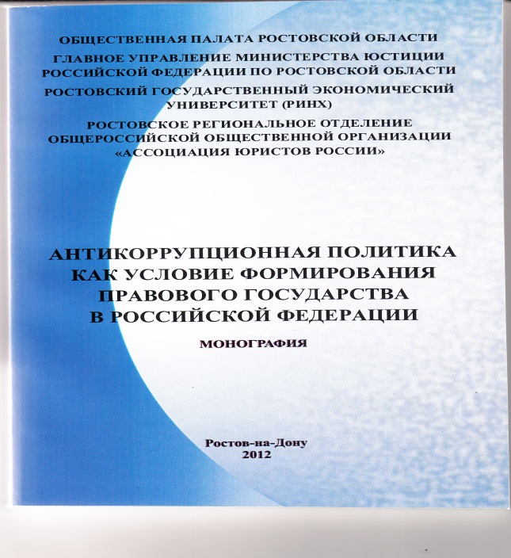

4.6. 5-6 октября 2012 г. – проведение Международной научно-практической конференции «Современные парадигмы юридической компаративистики в аспекте развития национальных правовых систем». На базе Киевского университета права Национальной академии наук Украины (г. Киев) состоялась Международная научно-практическая конференция, посвященная проблемам сравнительного правоведения, формированию и развитию юридической компаративистики как системы научного знания, сравнительно-правовому анализу тенденций развития институтов публичного права в условиях глобализации, трансформации институтов частного права на современном этапе в аспекте компаративистской методологии, международному сотрудничеству в области образовательной деятельности.

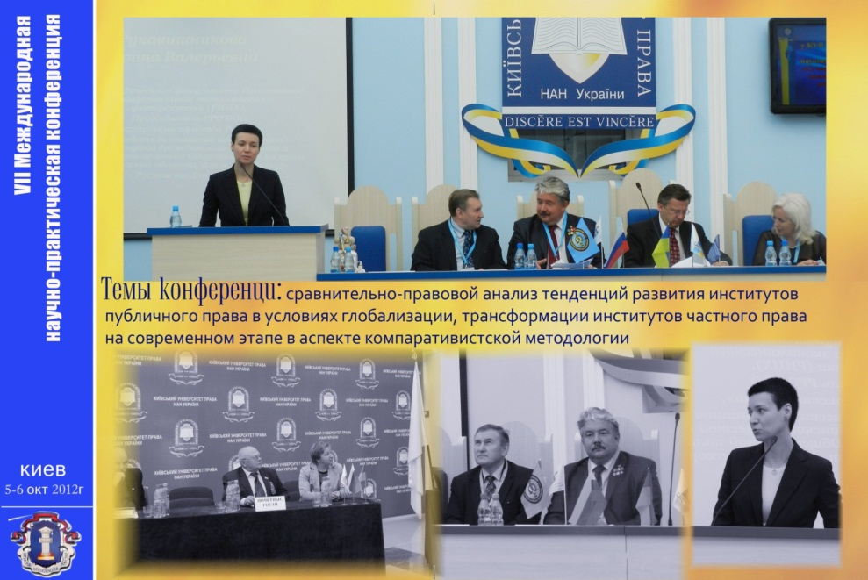

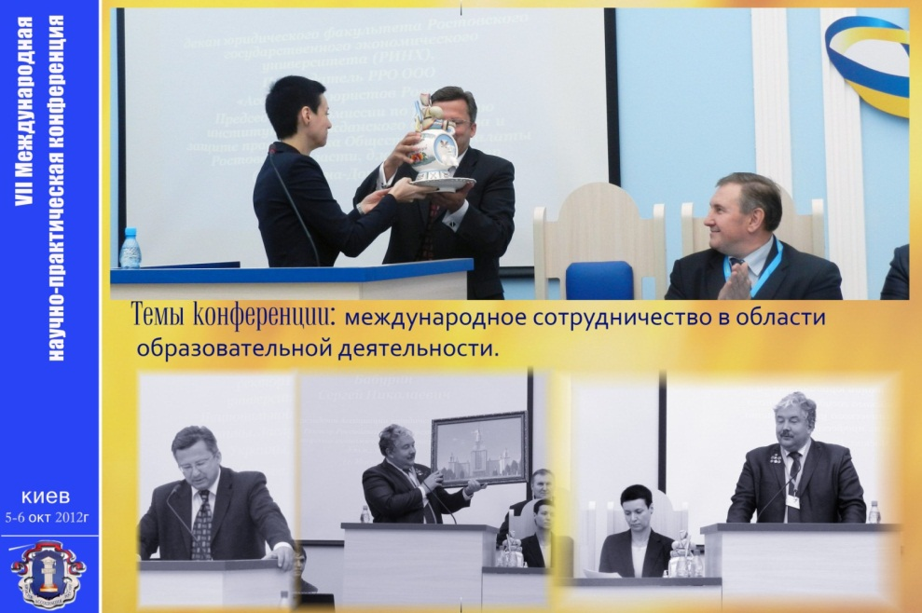

4.7. 15 ноября 2012 г. - Проведение заседания круглого стола по теме: «Практика реализации процедур досудебного урегулирования споров между медицинскими учреждениями и пациентами». Организаторами мероприятия выступили – Общественная палата Ростовской Области, юридический факультет Ростовского государственного экономического университета (РИНХ), Ростовское Региональное Отделение Общероссийской Общественной Организации «Ассоциация Юристов России».
Круглый стол проводился при содействии ГУ Территориального органа Федеральной службы по надзору в сфере здравоохранения и социального развития по Ростовской области, Объединения участников профессиональной деятельности в сфере здравоохранения «Право в здравоохранении», Регионального отделения общественного совета по защите прав пациентов при Федеральной службе по надзору в сфере здравоохранения и социального развития по Ростовской области, Федерального казенного учреждения здравоохранения «Медико-санитарная часть МВД России по Ростовской области», Ростовского филиала страховой компании ЗАО «Макс-М», Ростовского государственного экономического университета (РИНХ), Адвокатской палаты Ростовской области и других общественных организаций.
Участники круглого стола обсудили проблемы правоприменительной практики в сфере реализации процедур досудебного урегулирования споров между медицинскими учреждениями и пациентами, проблемы, связанные с нормативно-правовым регулированием данной сферы, основные направления развития процедур досудебного урегулирования споров между медицинскими учреждениями и пациентами, задачи пропаганды и правового просвещения пациентов и медицинских учреждений на современном этапе развития гражданского общества.
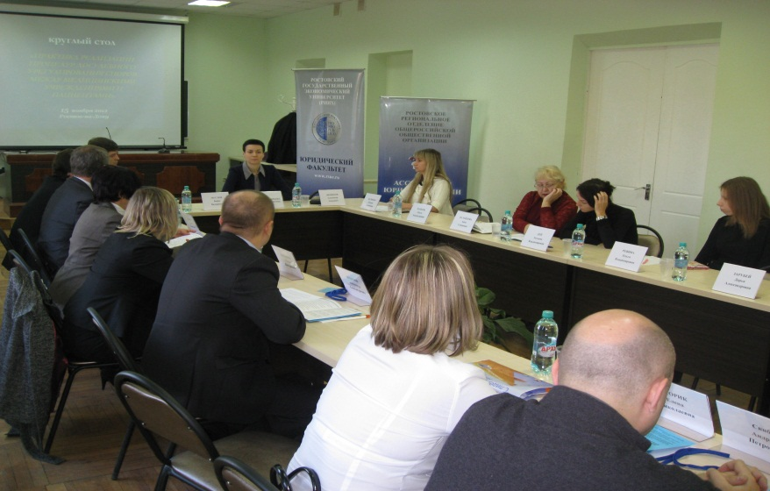

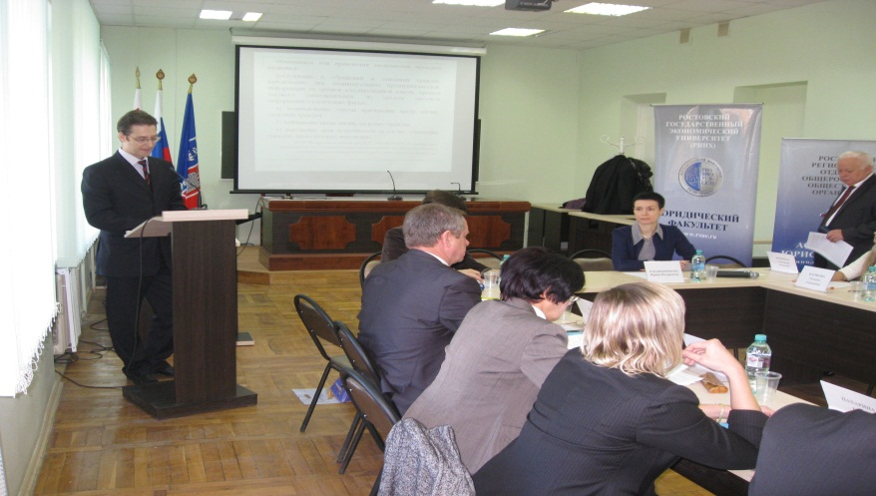

4.8. Участие Овсепян Ж.И. в проведении Круглого стола «О состоянии законодательства и практики деятельности правоохранительных органов в сфере обеспечения прав сельхозтоваропроизводителей в Ростовской области» и выступление с докладом по теме «О состоянии законодательства и практики деятельности правоохранительных органов в сфере обеспечения прав сельхозтоваропроизводителей в Ростовской области».
4.9. 27 ноября 2012г. Овсепян Ж.И. направлена от ОПРО РО для участия в заседании Круглого стола в Совете Федерации на тему: «О порядке и методике проведения государственной и общественной антинацистской экспертизы».
V. Просветительская деятельность, общественно значимые мероприятия, форумы.
5.1. Организация центров бесплатной юридической помощи населению Ростовской области. Бесплатные центры юридической помощи функционируют в течение года в г. Ростове-на-Дону и Ростовской области по адресу:
в г. Ростове-на-Дону:
- ул. М. Горького, 166, к. 107
- ул. Б. Садовая, 69, к. 105
- ул. 16-я Линия, д. 7 «в»
в Ростовской области:
- Белая Калитва, ул. Калинина, 29
- Каменск-Шахтинский, ул. Героев Пионеров, 69
- г. Шахты, ул. Чернокозова, 152
- г. Батайск, ул. 50 лет Октября, 150
- г. Миллерово, ул. Черноморская, 52.
5.2. В течение 2012 года была оказана бесплатная юридическая консультация следующим гражданам:
5.2.1. Шварцу В.А. (исх. РАЮР-138 от 18.05.2012 г.);
2. Якуниной М.А. (исх. ОПРО/К1-01 от 07.06.2012 г.);
3. Крикунову В.С. (исх. ОПРО/К1-02 от 8.06.2012 г.);
4. Борисовой С.Ю. (исх. РАЮР-224 от 08.11.2012 г.);
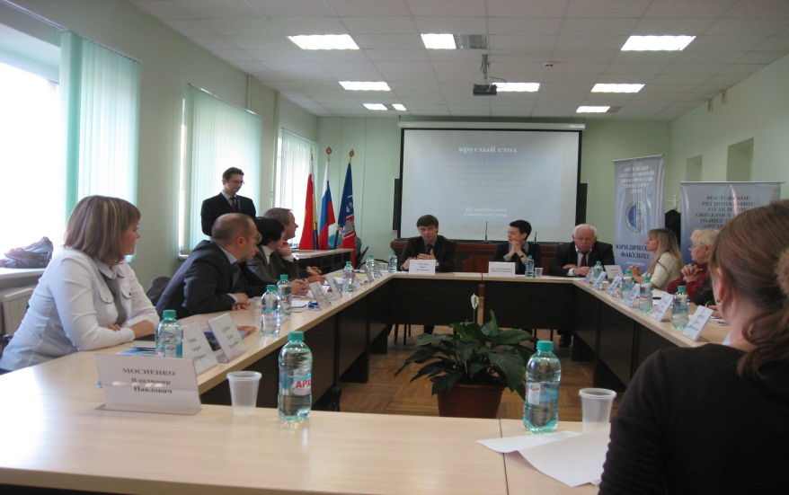
5.2.2. 13 ноября 2012 г. были получены письменные обращения жителей х. Глубокий Зимовниковского района и х. Веселый Ремонтненского района Ростовской области (23 человека) с просьбой оказать содействие в восстановлении практики направления заказных писем от Пенсионного фонда Российской Федерации по Ростовской области, содержащих информацию о сумме пенсионных накоплений (вх. ОПРО/К1-12; ОПРО/К1-13).
19 ноября 2012 г. в адрес Пенсионного фонда Российской Федерации по Ростовской области был направлен запрос с просьбой дать разъяснения по поводу правомерности перевода информации о пенсионных счетах граждан Ростовской области исключительно в электронную форму и направить ответ в адрес комиссии по развитию институтов гражданского общества и защите прав человека Общественной палаты Ростовской области (исх. ОПРО/К1-05).
5.3. В течение 2012 года в Общественной приёмной, расположенной в центре города Ростова-на-Дону, по адресу: ул. Б. Садовая, 130, проводится консультирование граждан по вопросу защиты прав предпринимателей.
5.4. В течение 2012 года Овсепян Ж.И. осуществляла прием граждан и ответы по жалобам граждан (из Тацинского и Морозовского районов), участвовала в рабочих встречах с заявителями из районов Ростовской области, обратившимися в Комиссию ОПРО о защите их прав (наряду с другими членами двух Комиссий ОПРО ); написаны 11 писем-запросов от Комиссии ОПРО в органы исполнительной власти, правоохранительные органы, прокуратуру, суды общей и арбитражной юрисдикций, др.
5.5. 25 апреля 2012 г. - Проведение Интернационального межвузовского студенческого фестиваля «Мы вместе». Участники фестиваля: Председатель Общественной палаты РО Кущев В.М., Председатель комиссии по образованию, науке, культуре, сохранению духовного наследия, национальной политике и делам казачества Общественной палаты РО, ректор РГЭУ (РИНХ), председатель Совета ректоров Ростовской области, член Российского союза ректоров Кузнецов Н.Г., зам. министра общего и профессионального образования Ростовской области Паршина А.А.

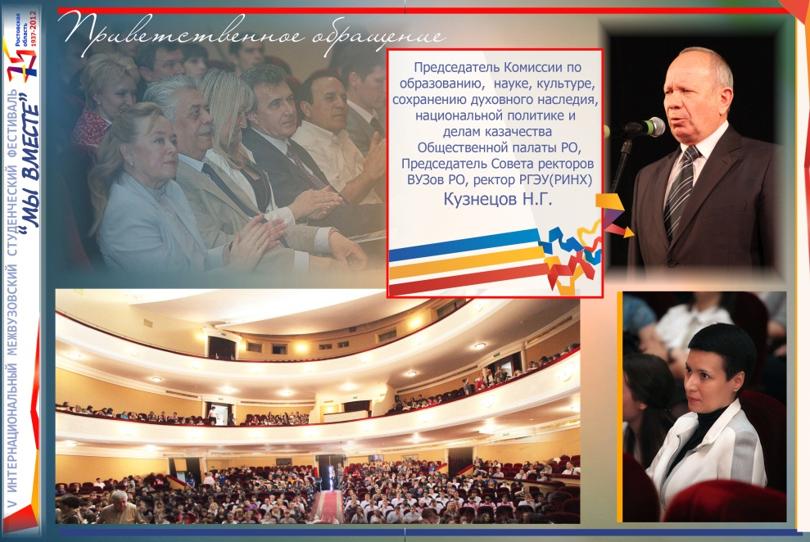

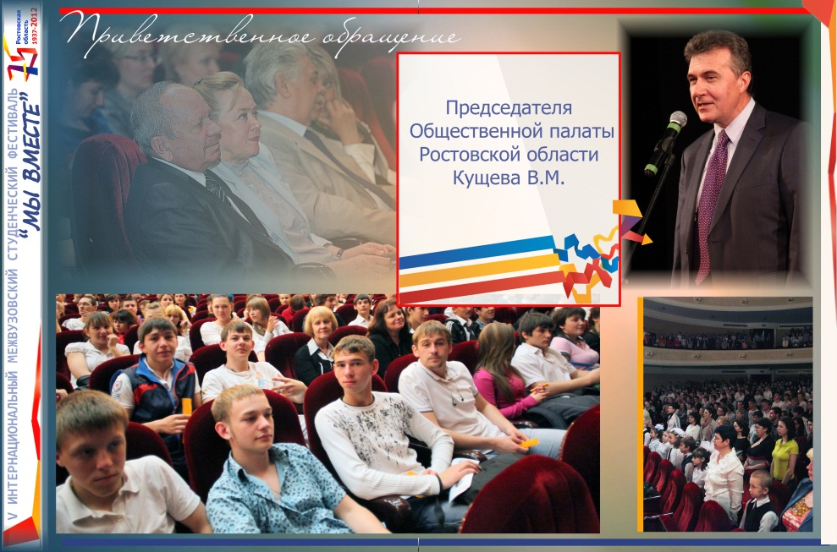

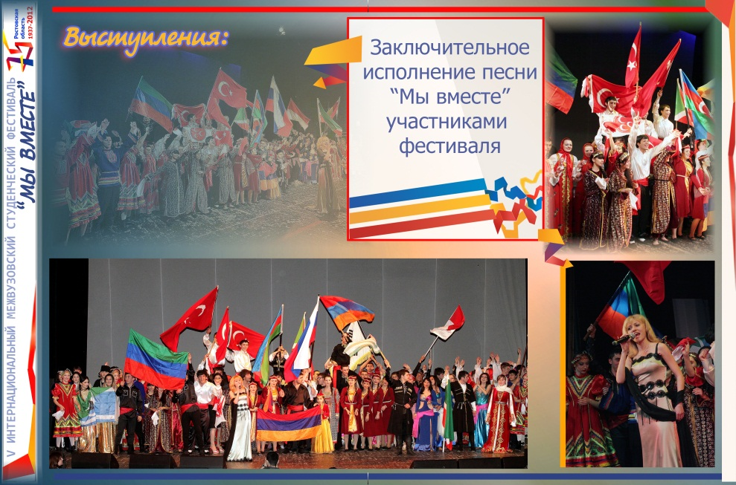

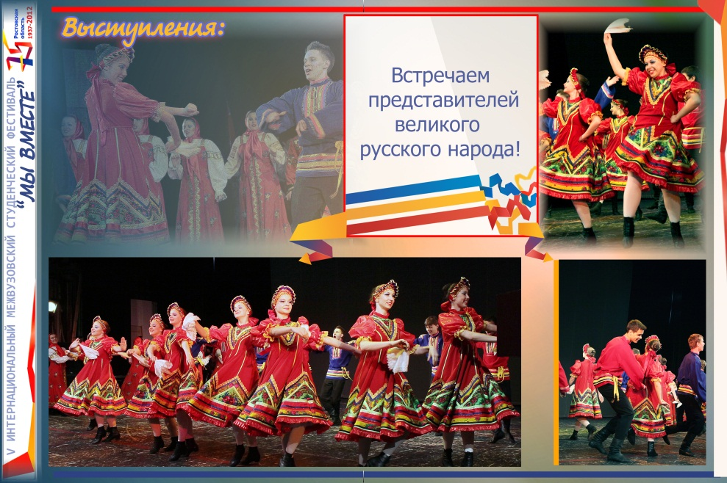

5.6. 10 июля 2012 г. - участие Овсепян Ж.И. в работе научно-консультативного совета при Прокуратуре Ростовской области. Подготовка доклада на заседание НКС Прокуратуры Ростовской области по теме: «Оценка эффективности законодательства Ростовской области в сфере обеспечения избирательных прав и прав на создание и свободное функционирование политических партий».
5.7. 21 сентября, 21 декабря 2012 г. - Организация и проведение мероприятия, посвященному дню юридической помощи. В рамках мероприятия «День бесплатной юридической помощи» проведено выездное консультирование жителей города Новошахтинска. Юридические консультации провелись практикующими юристами-членами РРО ООО «Ассоциация юристов России», представителями Прокуратуры Ростовской области, Адвокатской палаты Ростовской области, Нотариальной палаты Ростовской области.

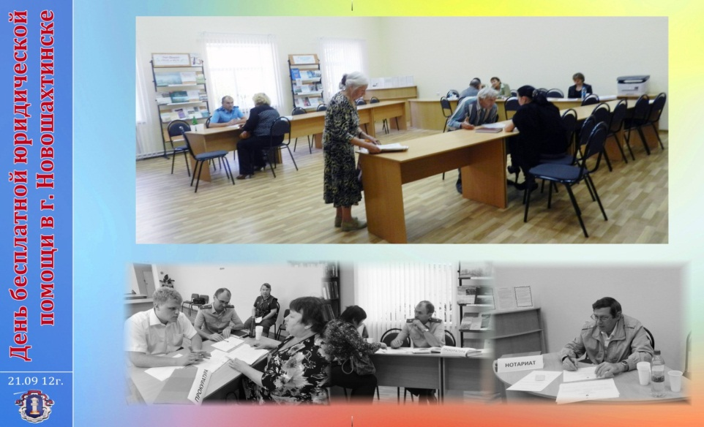

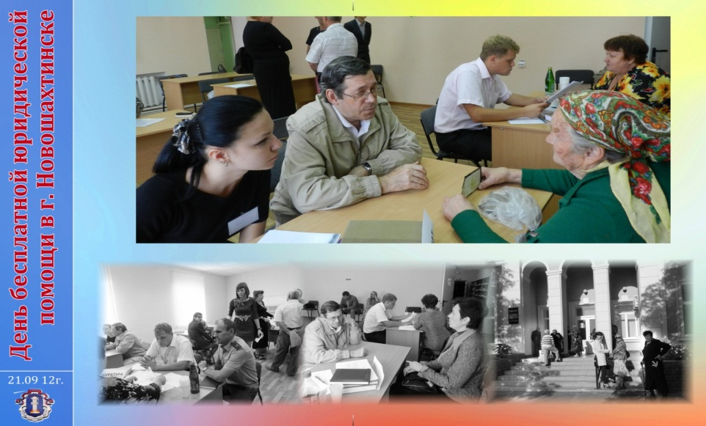

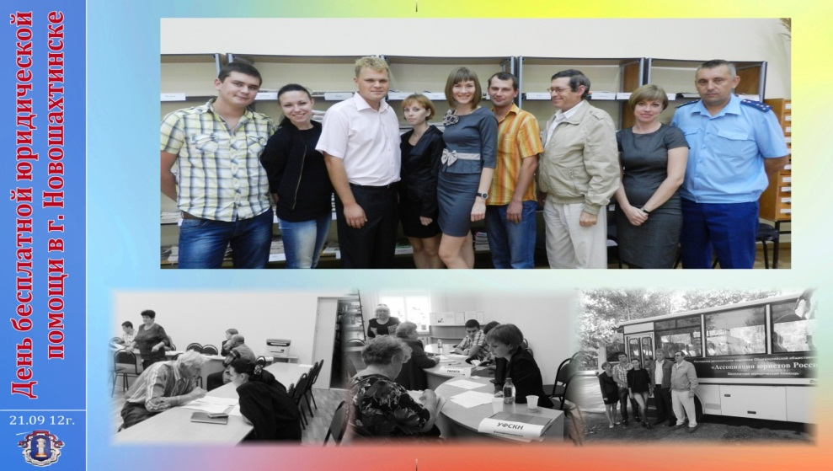

5.8. 18 ноября 2012 г. – подведены итоги Ежегодного регионального конкурса среди старшеклассников общеобразовательных учреждений г. Ростова-на-Дону и Ростовской области «Юрист Дона-2012» в номинации: «Лучшее эссе на правовую тематику», учрежденного Ростовским региональным отделением Общероссийской общественной организации «Ассоциация юристов России» при поддержке ООО «Региональный информационный центр общероссийской сети Консультант Плюс РИЦ 334 «Информ-Групп». В конкурсе приняли участие более пятидесяти учеников 9-11 классов.

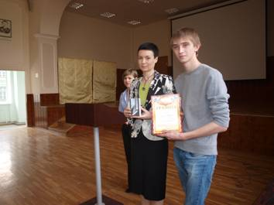

5.9. 28 ноября 2012 г. – проведение мероприятия, посвященное празднованию Всероссийского Дня юриста. Ростовское региональное отделение Общероссийской общественной организации «Ассоциация юристов России» совместно с Общественной палатой Ростовской области проводит мероприятие, посвященное празднованию Всероссийского Дня юриста.
В церемонии приняли участие: представители Правительства Ростовской области, Законодательного Собрания Ростовской области; Избирательной комиссии Ростовской области; Главного Управления МВД России по Ростовской области; Следственного комитета РФ по Ростовской области; Уполномоченный по правам человека в Ростовской области; Уполномоченный по правам ребенка в Ростовской области; Прокурор Ростовской области; Председатель Областного суда Ростовской области; Председатель Арбитражного суда Ростовской области; Председатель 15-го Апелляционного суда; Начальник Главного управления Министерства юстиции РФ по Ростовской области; Начальник Управления ФСКН по Ростовской области; Руководитель Государственной инспекции труда в Ростовской области; Начальник Управления Судебного Департамента в Ростовской области; Президент Адвокатской палаты Ростовской области; Президент Нотариальной палаты Ростовской области; Президент Торгово-промышленной палаты Ростовской области; представители юридического научного сообщества и общественных организаций Ростовской области.
Премия «Юрист года» будет вручена по следующим номинациям:
- Юридическая наука
- Правовое просвещение
- Правовое образование и воспитание
- Развитие регионального законодательства
- Правовая защита граждан
- Законность и правопорядок
- Профессиональная доблесть
- Признание
- За верность профессии
- За вклад в развитие гражданского общества
- Лучший юрист-консультант
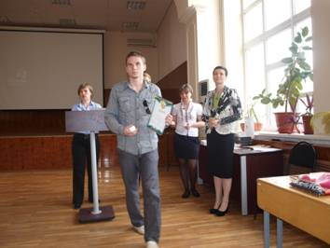
5.10. С сентября 2012 г. стартовали новые молодежные проекты:
- Открытая трибуна «Свободный гражданин - свободное общество» с участием помощника Прокурора Ростовской области;
- Молодежный форум «Моя гражданская позиция» с участием Председателя молодежного правительства Ростовской области.
5.11. Запланировано издание сборника в 2-х томах «Изобразительное искусство в Российской Федерации», который включает следующие секции:
- Живопись;
- Графика;
- Декоративно-прикладное и монументальное искусство;
- Скульптура;
- Плакат.

Комиссия по образованию, науке, культуре,
сохранению духовного наследия, национальной политике
и делам казачества
Председатель комиссии
- Кузнецов Николай Геннадьевич - ректор Ростовского государственного экономического университета (РИНХ), председатель Совета ректоров Ростовской области, член Российского союза ректоров, доктор экономических наук, профессор
- Заместитель председателя комиссии
Зенкова Татьяна Геннадьевна - член Ассоциации по поддержке судебно-правовой реформы
- Бушнов Михаил Ильич - народный артист СССР, лауреат премии «Золотая маска»
- Волков Юрий Григорьевич РРМОО «Молодые учёные Ростова», проректор ЮФУ, директор ИППК
- Зинченко Максим Геннадьевич - руководитель молодежной казачьей организации «Донцы», член Комиссии ЮФО в составе Совета при Президенте РФ по делам казачества, член Волгодонской гражданской палаты
- Игнатов Олег Валентинович - председатель «Ростовского Областного Отделения Всероссийской Творческой Общественной Организации «Союз художников России»
- Макарчук Владимир Петрович - председатель Ростовской городской украинской национально-культурной автономии
- Протоиерей Алексий Демидов - Благочинный Азовского округа
- Сурмалян Арутюн Арменакович - председатель совета Региональной общественной организации «Нахичеванская-на-Дону армянская община»

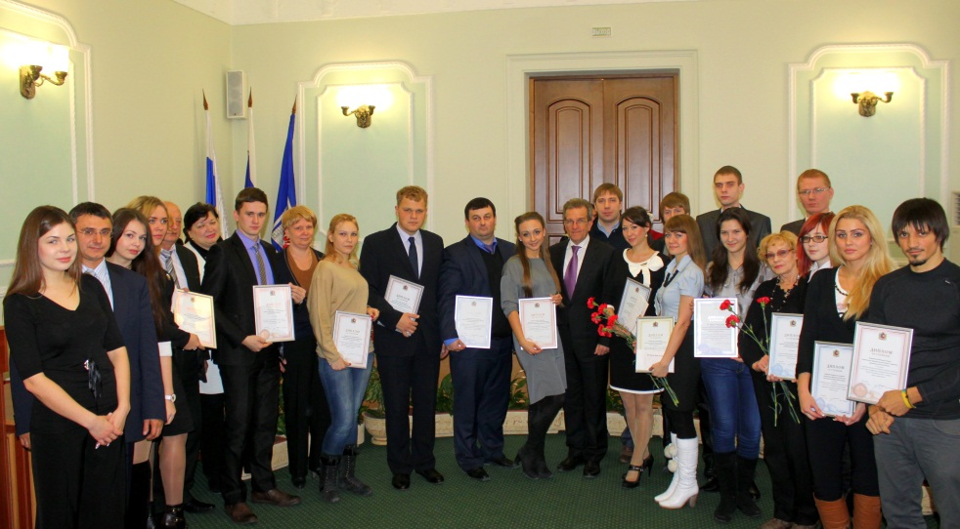

Комиссии по образованию, науке, культуре, сохранению духовного наследия, национальной политике и делам казачества Общественной палаты Ростовской области удалось немало сделать в сфере развития образования Ростовской области. Актуальные проблемы, такие как роль и место образовательных учреждений в формировании интеллектуального потенциала нации, участие гражданского общества в модернизации системы образования нередко становились темами общественных слушаний, круглых столов, научно-практических конференций.
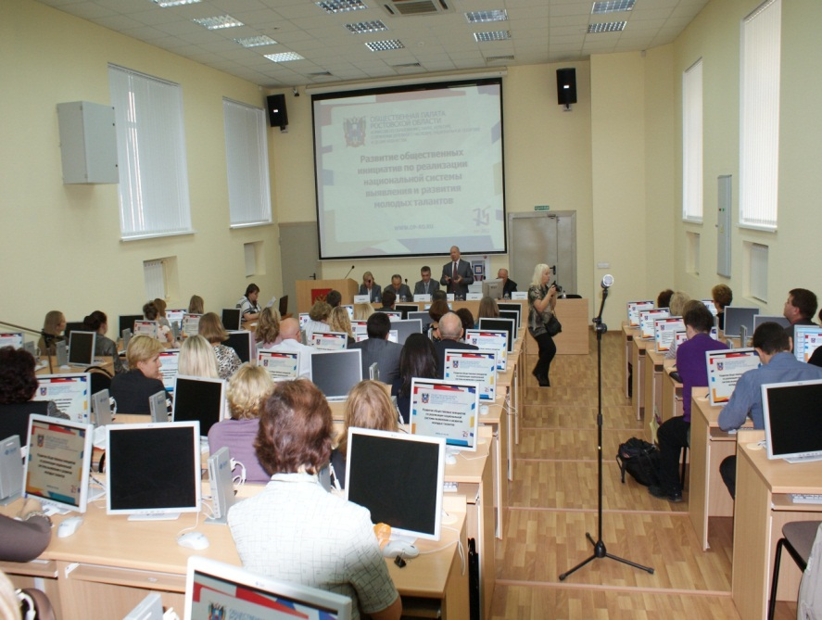
В течение года членами Комиссии было выдвинуто немало инициатив, самыми значимыми из которых в развитии демократических основ региона считаются:
- инициатива об образовательном обмене визитами студентов, преподавателей, публичная защита дипломов между родственными вузами Ростовской области и Украины в рамках деятельности Еврорегиона Донбасс;
- инициатива создания казачьего кадетского учреждения на базе Донецкого профессионального училища;
- разработана образовательная программа «Истоки» по приобщению детей к культурным традициям донского казачества;
- определены площадка и источник финансирования реализации проекта – Волгодонской район, Потаповская СОШ, Ростовская область;
- организован сход казачьей молодежи Всевеликого войска Донского в защиту православных святынь в столице донского казачества г. Новочеркасске. По результатам схода и принятых на нем обращений получены ответы от Администрации Президента РФ, Генеральной прокуратуры РФ, прокуратуры г. Москвы;
- представлены инициативные предложения в Стратегию развития российского казачества до 2020 г.;
- формулировано инициативное предложение по созданию Всероссийской казачьей молодежной организации. Инициатива получила поддержку председателя Совета при Президенте РФ по делам казачества А.Д. Беглова. Отв. Зинченко М.Г.;
- разработана инициатива комиссии по проблеме «Создание национальной системы поиска и подготовки талантливых детей и молодежи». Проведена значительная подготовительно-экспертная работа: создана рабочая группа, подготовлены три медиа-проекта. Проведенные слушания сопровождались большой заинтересованностью профессионалов в области работы с одаренной молодежью, руководителей образовательных учреждений, общественных организаций. Основная инициатива слушаний: предложение законодательной и исполнительной власти в подготовке межведомственной программы по поиску и поддержке талантливых детей и молодежи. Сформулировано обращение к Губернатору области В.Ю. Голубеву с проектом пакета предложений в предполагаемую межведомственную программу региона. Отв. Зенкова Т.Г., Кузнецов Н.Г.;
- разработаны инициативы к обсуждению темы «О развитии студенческого спорта и популяризации здорового образа жизни в молодежной среде». Проблема обсуждалась на заседании Совета ректоров ВУЗов, министерства общего и профессионального образования и членов комиссии Общественной палаты. Отв. Кузнецов Н.Г., Зенкова Т.Г.;
- заявлена инициатива об учреждении ежегодного проведения дней русского советского философа и филолога А.Ф. Лосева в г. Ростове-на-Дону и г. Новочеркасске;
- заявлена инициатива о проведении социологического исследования «Социологический портрет жителя Донского региона». Экспертное заключение по итогам исследований обобщенно обсуждалось на круглом столе, организованном комиссией (август 2012 г.). Также данный информационный материал был использован на круглом столе «Социальные сети на Кавказе и Юге России: конфликтный потенциал и позитивный опыт». Отв. Волков Ю.Г.
- поддержана инициатива издательства книги Г. Багдыкова «Краткая история Нахичевани-на-Дону», благотворительных миссий в детских домах области, подготовки гуманитарного груза в районы бедствия Краснодарского края, а также адресной благотворительной помощи малоимущим многодетным семьям. Отв. Сурмалян А.А.

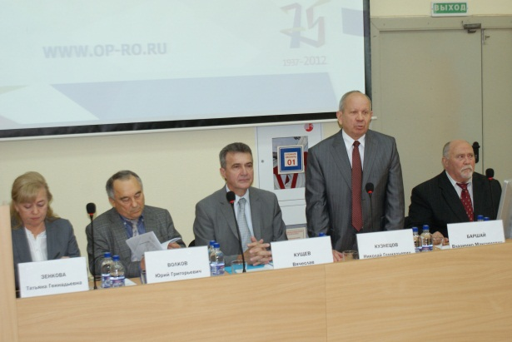
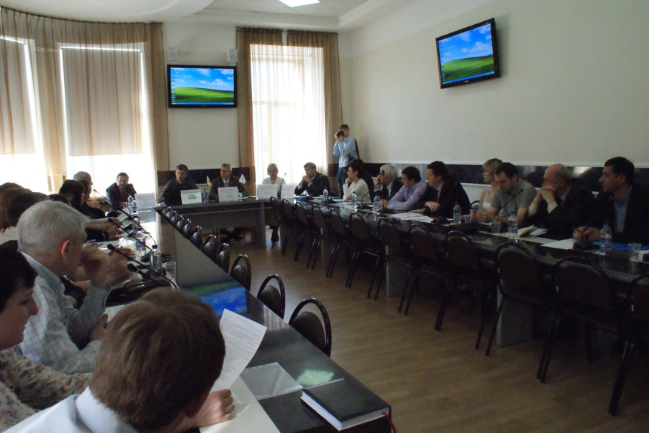
Члены комиссии приняли участие в подготовке и проведении ряда значимых общественных мероприятий:
- областной фестиваль «Донская палитра», художественные выставки в РОО ВТОО «СХР», региональные выставки «Юг России XI». Отв. Игнатов О.В.;
- четвертый Всемирный конгресс казаков, посвященный Отечественной войне 1812 г. Отв. Зинченко М.Г.
- международная встреча студентов и преподавателей отделения регионоведения ЮФУ с известным профессором Свободного университета Берлина Кристофом Вульфом;
- поддержка и участие в проведении международной научно-практической конференции «Кавказ: проблемы реинтеграции социо-культурного пространства и вызовы региональной безопасности» (сентябрь 2012г.). Отв. Волков Ю.Г.;
- разработка, инициирование и проведение областного форума «Профессионально-личностное развитие лидеров педагогического сообщества города Батайска» (май 2012г.). Демонстрация практики публичной экспертизы инновационных образовательных проектов. Выработка рекомендаций образовательным учреждениям области. Отв. Зенкова Т.Г.;
- разработка инициатив, подготовка и участие в международном образовательном форуме «Тьюторское сопровождение в инклюзивном образовании детей и молодежи: опыт России и Германии» (ноябрь 2012). Отв. Зенкова Т.Г.
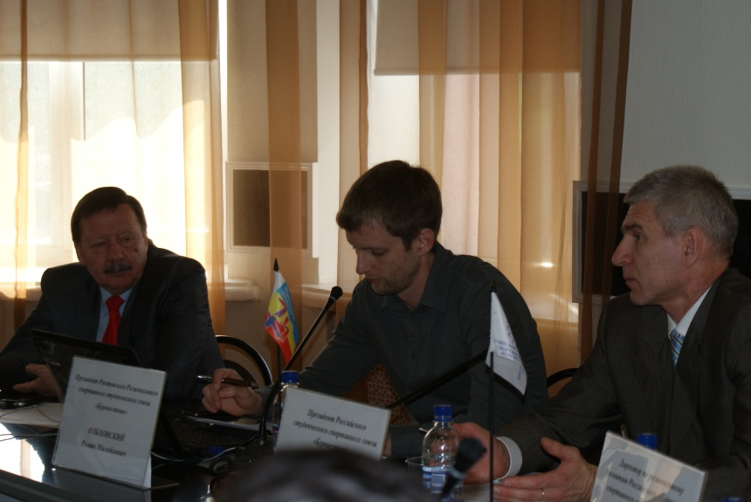

Освещение в СМИ:

- Сообщение: Радио ДОН-ТР. 32-ТВ, Южный регион. Статья в «Комсомольской правде». Рубрика «Люди дела». Слушания «Создание национальной системы поиска и подготовки талантливых детей и молодежи». (ноябрь 2012г.).
- Участие в прямом эфире 32 ТВ Южный регион Теле-ИКС о реализации межнациональных и межконфессиональных отношений в молодежной среде.
- Интервью на радио ДОН-ТР (Бушнов М.И., Макарчук В.П., Зинченко М.Г.).
- Инновационный Форум в г. Батайске. Информация на сайтах изданий «Аргументы и Факты», «Комсомольская правда». (Май 2012)
- Размещение пяти пресс-релизов на сайте Администрации области donland.ru
- Размещение информационных материалов на сайте Общественной палаты области op-ro.ru

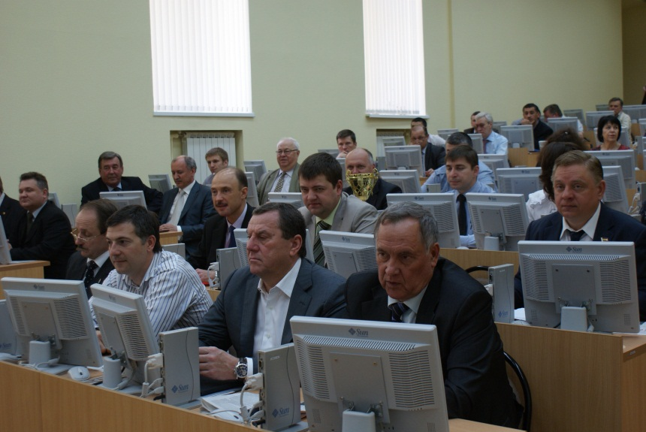

Предложения по улучшению работы Общественной палаты

- Активизация и мобильное наполнение сайта Общественной палаты.
- Открытие консультативных форумов на сайте с комментариями членов комиссии по графику.
- Регулярное подготовка и представление на заседаниях Законодательного собрания экспертных заключений Общественной палаты на нормативно-правовые акты.
- Определение возможности проведения теле- и радиоэфиров по заявленным инициативам членов комиссии Общественной палаты.
- Определение места в Доме общественных собраний для приема граждан членами комиссий Общественной палаты.

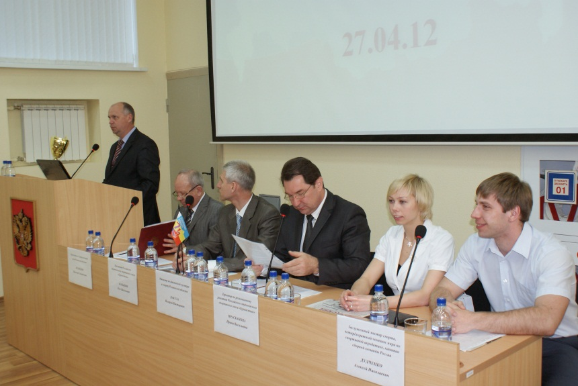

Предложения

в межведомственную Программу по реализации национальной системы поиска и развития талантливой молодежи Ростовской области.

Предложения сформулированы по итогам Слушаний комиссии по образованию, науке, культуре, сохранению духовного наследия, национальной политике и делам казачества Общественной палаты Ростовской области.

Направление I. Развитие и совершенствование нормативно-правовой базы в сфере образования, экономических и организационно-управленческих механизмов.
- Создать отдельный орган, отвечающий за процесс селекции и взращивания одаренных детей и молодежи и создание необходимой инфраструктуры для успешного обучения и развития их таланта.
- Создать при Общественной палате координационно-экспертную группу по общественному контролю за реализацией образовательных программ для одарённых детей и талантливой молодёжи.
- Дополнить подушевое финансирование по работе специалистов, работающих с талантливой молодежью.
- Законодательно закрепить комплекс мер, направленных на предотвращение эммиграции одаренной молодежи из страны и из региона. Гарантировать талантливым школьникам и студентам государственную поддержку (экономическую и социальную) в процессе обучения, а также после, путем предоставления рабочих мест и условий для дальнейшего развития таланта.

Направление II. Развитие и совершенствование научной и методической базы в сфере организации работы с молодыми талантами.
- Поручить разработку психолого-педагогического мониторинга продвижения одаренных в социуме региона.
- Поручить создание единой системы диагностических процедур и методов, направленных на выявление одаренных детей региона, основанную не только на выявлении IQ и беседы с психологом, но так же данных медицинских работников, нейрофизиологов.
- Сформировать по итогам психолого-педагогической диагностики областной общедоступный электронный банк данных одаренных детей с указанием вида одаренности и подбора форм и методов для работы с детьми.
- Принять региональное положение об учреждениях дополнительного образования, вид: летняя научно-исследовательская школа. Создать систему объективной экспертизы результатов учебно-исследовательской деятельности с последующей интеграцией в систему итоговой аттестации учащихся общеобразовательных школ и вузовских олимпиад.
- Необходимо формировать многочисленные экспертные открытые площадки профессионального диалога для оценки эффективности инновационных моделей подготовки учащейся молодежи в Ростовской области.
- Поддерживать научные исследования в области системы поиска и развития талантливой молодежи, развивать систему грантов, особенно среди молодых ученых.

Направление III. Развитие системы подготовки педагогических и управленческих кадров.
- Сформировать общедоступный банк специалистов разных профилей по работе с талантливой молодежью.
- Организовать пункты подготовки учителей на базе ОУ имеющих опыт работы с одаренными детьми.
- Поручить разработку и апробацию новой позиции педагога, специалиста в работе с одаренными детьми, позиции тьютора, модератора, фасилитатора и др.
- Определить центральный координационный центр по повышению квалификации учителей, преподавателей, специалистов по работе с одаренными детьми, включая такие формы работы как стажировка, творческие конкурсы среди данной категории, сертификация авторских программ по работе с талантливой молодежью.
- Разработать программу повышения квалификации направленную на реализацию индивидуального подхода и профессионального наставничества со стороны преподавателей для развития и успешной социализации талантливой молодежи.

Направление IV. Реализация системы мероприятий, направленных на совершенствование системы образования детей и молодежи.
- Поручить разработку научно-методическим службам специализированных программ для детей и молодежи с различным уровнем одаренности.
- Создать при ученых советах профессиональных образовательных учреждениях региона совещательные органы с участием ведущих ученых, управленцев из сферы образования, представителей инновационного бизнеса и ведущих преподавателей по управлению развитием региональных организаций учебно-исследовательской и научно-образовательной деятельности.
- Поручить разработку концепции и деятельной схемы взаимодействия образовательных учреждений, центра дистанционного обучения, учреждений системы дополнительного образования, ВУЗов, научно-исследовательских учреждений, научных обществ школьников, кружков исследовательского направления и др. по работе с одаренными детьми и молодежью.
- Восстановить окружные (зональные) предметные олимпиады в Ростовской области.
- Распространить имеющийся опыт стратегического взаимодействия работодателей и ВУЗов для выявления и поддержки талантливых студентов на область, сформировать нормативную базу взаимодействия.

Комиссия по здравоохранению и социальной политике

Председатель комиссии
- Дюжиков Александр Акимович - член Ассоциации Донских врачей, руководитель центра сердечно-сосудистой хирургии государственного бюджетного учреждения Ростовской области «Ростовской Областной клинической больницы»
- Заместитель председателя комиссии
Мареева Валентина Ивановна - председатель Ростовского регионального отделения общественной организации «Союз женщин России»
- Баскакова Ирина Леонидовна - председатель Ростовского регионального отделения Общероссийской общественной организации инвалидов «Всероссийское общество глухих»
- Бреус Наталья Егоровна - руководитель Азовского общественного благотворительного фонда помощи детям-инвалидам «Будущее - детям»
- Козлов Владимир Денисович - председатель федерации профсоюзов Ростовской области
- Павленко Владимир Леонидович - главный врач ГУЗ «Областная детская больница», заслуженный врач Российской Федерации, кандидат медицинских наук
- Филипенко Александр Петрович - председатель Ростовской региональной общественной организации инвалидов «Союз Чернобыль»

Деятельность комиссии реализуется в соответствии с целями и задачами Общественной палаты Ростовской области. В 2012 году было проведено 4 заседания комиссии, в том числе с участием руководителей региональных общественных организаций, руководителей НИИ, департаментов здравоохранения, ученых, врачей, состоялись выездные мероприятия в городах Шахты, Новочеркасск, Волгодонск, организованы общественные слушания, круглые столы.
Основные формы работы комиссии – экспертиза законопроектов, проведение общественных слушаний и круглых столов по актуальным вопросам здравоохранения и социальной политики:
- проведены экспертиза Федерального закона «Об обращении лекарственных средств»; экспертиза Федерального законодательства об основах социального обслуживания населения в Российской Федерации и Ростовской области, по которым были сделаны замечания, в итоге были внесены поправки в законопроект;
- общественные слушания и круглые столы по вопросам модернизации здравоохранения и социального развития населения на территории Ростовской области, доступности медицинской помощи лицам с сердечно-сосудистыми заболеваниями, укомплектованности кадрами лечебно-профилактических учреждений Ростовской области, предоставления социальных гарантий медицинским и социальным работникам, где обсуждались вопросы социальной поддержки пожилых граждан, ветеранов и инвалидов, а также других групп населения, нуждающихся в государственной поддержке, вопросы социального обслуживания населения Ростовской области, социальной адаптации и интеграции лиц с ограничением жизнедеятельности;
- слушания по темам: «Меры поддержки многодетных семей: федеральный и региональный опыт», «Актуальные вопросы выплаты пособий женщинам в связи с материнством», «О санитарно-эпидемиологическом благополучии населения области», «Предупреждение социально значимых заболеваний, связанных с употреблением наркотиков»;
- 19 апреля организован круглый стол «Диабет: время действовать!», где были обсуждены вопросы содействия внедрению и повышению доступности передовых технологий и подходов в области профилактики и лечения сахарного диабета для оказания качественной медицинской помощи населению на региональном уровне; вопрос актуализации использования новейших методов и форм диспансеризации населения;
- 14 мая состоялось организационное заседание комиссии, где были распределены обязанности членов комиссии, утвержден план работы комиссии на 2012 год, утверждены личные планы работы членов комиссии на 2012 год.
- в июне 2012 года состоялся круглый стол «Стандарты экономической устойчивости семей как инструмент социально-экономической политики», круглый стол «Профилактика асоциальных явления в молодежной и подростковой среде: Чем может помочь библиотека?», прошли общественные слушания «Благоприятная среда для детей и молодежи: СМИ, культура, досуг, спорт», «Актуальные проблемы качества жизни подрастающего поколения»;
- 15 июня состоялось выездное заседание комиссии в городе Шахты «Модернизация здравоохранения г. Шахты», где обсуждены результаты и дальнейшие цели деятельности проекта модернизации здравоохранения, реализуемые в г. Шахты в рамках Национального проекта «Здоровье» с 2011г., кадровые проблемы в сфере здравоохранения города. По результатам работы комиссии в г. Шахты, администрацией Ростовской области и г. Шахты принято решение о создании в городе центра неотложной кардиологии и сердечно-сосудистой хирургии, для чего из бюджета города и областного бюджета выделяются необходимые средства для приобретения оборудования и расходных материалов, а также для кадрового обеспечения центра и привлечения специалистов администрацией выделяются жилые помещения;
- 4 июля состоялось выездной заседание комиссии в городе Новочеркасск «Модернизация здравоохранения г. Новочеркасска», были обсуждены варианты решения проблем в сфере здравоохранения города, вопросы профилактики асоциальных явлений, наркомании среди молодежи, рассмотрен план работы комиссии города по актуальным вопросам модернизации здравоохранения и социальной политике г. Новочеркасск;
- в сентябре проведено заседание комиссии об исполнении поручения Президента Российской Федерации об организации в регионах сопровождения замещающих семей: переориентация деятельности по опеке и попечительству на помощь семье», проведена декада здоровья в рамках Международного фестиваля здоровья, долголетия и повышения счастья, организована региональная конференция общественной организации «Союз женщин России», также организована и проведена рабочая встреча по обсуждению вопросов общественного контроля за обеспечением прав детей;
- 5 октября было проведено заседание комиссии в городе Волгодонске по теме «Модернизация здравоохранения и социальная политика г. Волгодонска». В заседании приняли участие председатель Общественной палаты Ростовской области, представители министерств культуры, спорта и физической культуры, образования, министерства труда и социального развития, комитета по молодежной политике Ростовской области, руководители РостГМУ, РНИОИ, РНИИАП. По итогам заседания были выработаны и направлены рекомендации.
- в ноябре состоялся круглый стол «Перспективные направления в социальной политике и образовании в Российской Федерации», посвященный статье В.В. Путина в газете «Комсомольская правда от 13.02.2012 г., круглый стол о необходимости модернизации системы социального обслуживания в Российской Федерации и Ростовской области, проведен форум социальных работников, форум «Бизнес за равные возможности», посвященный тиражированию успешной работы бизнес-структур по трудоустройству людей с инвалидностью и услуг для клиентов с инвалидностью, были проведены добровольческие акции «Свет в окне» по благоустройству жилых помещений и приусадебных участков ветеранов Великой Отечественной Войны, одиноких пожилых людей и инвалидов, «Добровольцы – детям» в поддержку детей с ограниченными возможностями здоровья.
Приоритетами направлениями деятельности комиссии по здравоохранению и социальной политике являются вопросы охраны здоровья и социального развития, вопросы реализации приоритетного национального проекта «Здоровье», вопросы условий и оплаты труда граждан, вопросы охраны труда на территории Ростовской области, вопросы предоставления социальных гарантий медицинским, социальным работникам, усиление материальной заинтересованности медицинских работников широкого профиля и узких специалистов, вопросы социального партнерства, вопросы обязательного медицинского страхования граждан, вопросы организации профилактической работы и пропаганды здорового образа жизни, вопросы опеки и попечительства, вопросы социального обслуживания населения Ростовской области, социальной адаптации и интеграции лиц с ограниченными возможностями, вопросы утверждения и исполнения областных целевых программ по направлениям.

Комиссия по формированию здорового образа жизни,
физической культуре и спорту, туризму, экологии

Председатель комиссии
- Горин Игорь Викторович - президент федерации плавания Ростовской области
- Заместитель председателя комиссии
Лазуренко Виктор Николаевич - член совета Ростовской областной общественной организации «Ассоциация сотрудников органов государственной безопасности», председатель совета директоров ООО «Эко-Спас»
- Баскакова Ирина Леонидовна - председатель Ростовского регионального отделения Общероссийской общественной организации инвалидов «Всероссийское общество глухих»
- Даньков Василий Иванович - ассоциация «Живая природа степи», директор заповедника «Ростовский», Орловский район
- Ляхов Виктор Павлович – Исполнительный директор Ассоциации «Совет муниципальных образований Ростовской области», Октябрьский (с) р-н
- Магомедов Магомед Гасанханович - председатель правления Южно-Российской Ассоциации студенческих профсоюзных организаций, доктор социологических наук, доцент
- Шолохов Александр Михайлович - директор государственного музея-заповедника М.А. Шолохова, депутат Законодательного Собрания Ростовской области третьего созыва (2003-2008гг.)

Деятельность Комиссии по формированию здорового образа жизни, физической культуре и спорту, туризму, экологии
I. По здоровому образу жизни:

- размещены материалы в ряде основных СМИ с освещением деятельности Комиссии по формированию здорового образа жизни, физической культуре, спорту, туризму и экологии Общественной палаты Ростовской области. Журнал «Плавание», Юг.ру – статья о развитии плавания на Дону, журнал «Позитив» - статья «Всеобуч по плаванию», журнал «Ростовская область» - статья «Всеобуч по плаванию», «Деловой квартал» - номинация Горина И.В. за лучший социальный проект, издание «Земля и жизнь» и «Наше время» - информация о заседании Общественной палаты Российской Федерации совместно с Комиссией по формированию здорового образа жизни, физической культуре, спорту, туризму и экологии Общественной палаты Ростовской области и др.;
- 1 июня приняли участие в организации благотворительной акции для 12 детских домов;
- проведены встречи с председателем Комитета по охране окружающей среды г. Ростова-на-Дону Родионовой Т.А. и председателем Комитета по охране окружающей среды и природных ресурсов Ростовской области Скрипкой Г.И. по организации взаимодействия, министром внутренней и информационной политики Ростовской области Буровым А.В. по освещению деятельности Общественной палаты Ростовской области по проблематике возрождения Ботанического сада и созданию доступной среды (детских площадок);
- 26 сентября 2012 г. приняли участие в заседании Попечительского совета Фонда целевого капитала ЮФУ. Постановили: провести информационно-агитационную работу среди потенциальных жертвователей для информирования их о возможностях участия в сборе средств на проект развития Ботанического сада ЮФУ, разместить обращение к преподавателям, сотрудникам и студентам ЮФУ на сайте ФЦК ЮФУ и официальном сайте университета для организации их участия в мероприятиях;
- 18 октября 2012 г. Председатель Комиссии по формированию здорового образа жизни, физической культуре, спорту, туризму, экологии Общественной палаты Ростовской области И.В. Горин провел встречу с Комитетом по молодежной политике г. Таганрога. На встрече был проведен мастер-класс для студентов и молодых предпринимателей, рассказ о соцпрограммах и направлениях развития;
- 31 октября 2012 г. приняли участие в работе слушаний «Развитие общественных инициатив по реализации национальной системы выявления и развития молодых талантов». Одна из задач слушаний - публичное обсуждение инициатив, идей, проблем, сопровождающих поиск, сопровождение, социальную востребованность молодых талантов.
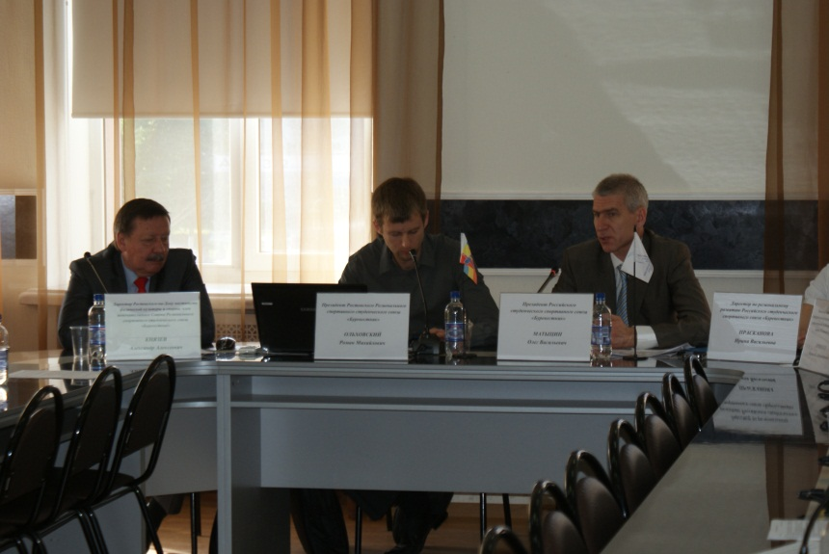
II. По линии спорта:
- совместно с Администрацией Ростовской области запущена программа «Всеобуч по плаванию» в двадцати муниципальных образованиях Ростовской области, а также г. Ростове-на-Дону, с охватом 15 700 тысяч учащихся 2-3-х классов;
- 27 апреля приняли участие в Совете ректоров Ростовской области по вопросу развития студенческого спорта;
- 15 мая 2012г. проведено совместное заседание рабочей группы Комиссии по экономическому развитию, поддержке предпринимательства и инновациям Общественной палаты Ростовской области, Комитета по экономической политике Законодательного собрания и Администрации Октябрьского района по вопросу внесения изменений в ОДЦП «Развитие физической культуры и спорта в Ростовской области на 2012-2014 годы» для реализации принципов государственно-частного партнерства при создании объектов спортивной инфраструктуры;
- проведен анализ средств выделяемых в бюджетах муниципальных образований на отрасль физическая культура и спорт и предложены меры по увеличению данного финансирования;
- на Всероссийской научно-практической конференции «Современные тенденции строительства и эксплуатации спортивных сооружений, включая аспекты государственно-частного партнерства» (24-25 мая 2012 г.) выступили с презентацией о создании водноспортивных комплексов на принципах государственно-частного партнерства. По итогам конференции данный опыт рекомендован для применения на всей территории Российской Федерации;
- 27 октября 2012 г. в бассейне п. Каменоломни состоялся праздник «Плыви с нами», посвященный началу социальной программы предоставления детям из малообеспеченных семей возможности плавать. Инициаторами мероприятия стали Федерация плавания Ростовской области и ее официальный партнер банк «Глобэкс»;
- 3 ноября 2012 г. в водноспортивном комплексе Energy-Plaza детям-участникам социальной программы в торжественной обстановке вручены абонементы в бассейн. В мероприятии приняли участие также постоянные посетители спорткомплекса и почетные гости - заместитель Губернатора Ростовской области, Председатель Наблюдательного совета Федерации плавания Ростовской области Игорь Гуськов, министр спорта Ростовской области Валерий Вакула, Президент Федерации плавания Ростовской области Игорь Горин, член Наблюдательного совета Федерации плавания Ростовской области Александр Скрябин и заслуженный мастер спорта, рекордсмен Европы среди ветеранов Анатолий Поляков. Всего порядка 300 детей от 8 до 14 лет получили возможность посещать бассейн. На обеих площадках в программе торжественных мероприятий были организованы показательные выступления, интерактивные конкурсы, общение с пловцами-победителями международных соревнований, подарки и, конечно, первое занятие плаванием;
- проведено заседание рабочей группы по разработке новых механизмов государственно-частного партнерства по созданию в Ростовской области объектов спортивной инфраструктуры. В заседании приняли участие министр экономического развития Ростовской области Бартеньев В.П., директор департамента инвестиций и предпринимательства Ростовской области Абдулазизова С.Л., министр по физической культуре и спорту Ростовской области Вакула В.В., начальник отдела бюджетной политики в сфере капитального строительства, жилищно-коммунального и дорожного хозяйства министерства финансов Ростовской области Вдовенко И.Ф., Председатель Комиссии по формированию здорового образа жизни, физической культуре, спорту, туризму и экологии Общественной палаты Ростовской области Горин И.В. Рабочая группа решила:
- предложенную ООО «Спортивно-оздоровительная Ассоциация «Бассейны Дона» схему строительства 40 ВСОК считать перспективной;
- при реализации проекта строительства 40 ВСОК сотрудничество с Внешэкономбанком России считать целесообразным;
- считать возможным средства на реализацию схемы предусмотреть в рамках областных долгосрочных целевых программах «Развитие физической культуры и спорта в Ростовской области на 2011-2014 годы» и «Развитие физической культуры и спорта в Ростовской области на 2015-2017 годы»;
- подготовить в срок до 10.12.2012 г. предложения Губернатору Ростовской области В.Ю. Голубеву о схеме строительства на территории Ростовской области 40 ВСОК (В.В. Вакула, В.П. Бартеньев);
- 17-18 ноября 2012 г. участие в Отчетно-выборной конференции Всероссийской федерации плавания в г. Волгограде. По итогам отчета Президента Федерации плавания Ростовской области Горина И.В., Всероссийской федерацией плавания был выделен грант, в размере 1млн.рублей на развитие «Всеобуча по плаванию» в г. Ростове-на-Дону и Ростовской области.

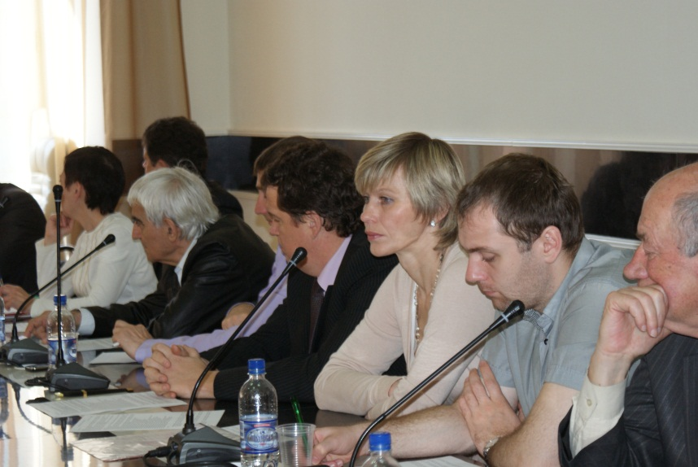
III. По экологии:
- участие в Невском Международном Экологическом Конгрессе (г. Санкт-Петербург, 17-18 мая 2012 г.);
- 22 мая 2012 г. провели заседание Комиссии по формированию здорового образа жизни, физической культуре, и спорту, туризму и экологии Общественной палаты Ростовской области;
- участие в работе Социального форума по устойчивому развитию Общественной палаты Российской Федерации (г. Москва, 25 мая 2012г.);
- посещение делегацией Комиссии по формированию здорового образа жизни, физической культуре, спорту, туризму и экологии Общественной палаты Ростовской области Биосферного заповедника «Аскания-Нова» 28-31 мая в Херсонской области Украины и заключение соглашения о сотрудничестве с заповедником «Ростовский»;
- пресс-тур в долину Маныча для СМИ Ростовской области;
- экскурсии для школьников Ростовской области;
- совместно с Общественной палатой Российской Федерации 6-7 ноября 2012 г. проведена конференция на тему: «Перспективы развития экологического сельского хозяйства и эко/агро туризма в Ростовской области – как инструменты устойчивого развития местных сообществ и обеспечения экологических прав граждан». В мероприятии приняли участие Максимова Светлана Викторовна, депутат ГД РФ, председатель подкомитета по вопросам совершенствования кооперативных форм в АПК и сельских территориях Аграрного комитета ГД РФ, Законодательного собрания Ростовской области, представители профильных министерств и ведомств. Конференция проводилась с целью организации взаимодействия научных специалистов, специалистов-практиков и представителей общественности для создания в Ростовской области условий формирования экологического сельского производства. Аналогичные конференции под эгидой Общественной палаты РФ проводятся в ряде регионов России. По результатам этих конференций будет сформирована база для принятия рекомендаций органам государственной власти для развития экологического сельского хозяйства в Российской Федерации;
- с участием члена общественной палаты, Лазуренко В.Н., в учебно-опытном хозяйстве «Недвиговка» ЮФУ проведены полевые испытания жидких удобрительных смесей при выращивании гибридов кукурузы и подсолнечника. Полевой опыт демонстрировался участникам Дня Поля (сентябрь 2012 г.), проведенному компанией «Майсадур» (Франция), для руководителей и специалистов сельхозпредприятий Мясниковского района Ростовской области. Одновременно отрабатывались способы внесения в почву жидких удобрительных смесей. В 2012 г. планируется предложить к использованию в производственном выращивании основных сельхозкультур жидкие удобрительные смеси, а также технологии по их приготовлению и применению.
- 16-17 ноября 2012 г. Лазуренко В.Н. принял участие в Российско-Молдавском экономическом форуме. В рамках круглого стола «Инвестиции – потенциал и возможности» обсуждены вопросы совместного применения разработки молдавских ученых НПО «Радиан» по безопасной управляемой утилизации в плазменной установке, а также возможного строительства агропромышленного комплекса по экологически чистому производству мяса свинины и птицы;
- приняли участие в заседании Ассоциации «Живая природа степи».
4. По туризму:
- создано некоммерческое партнерство «Агентство развития туриндустрии Ростовской области – Совет по туризму»; проведены три заседания и пресс-конференция;
- проведена конференция по деловому туризму в Ростове-на-Дону «Деловой туризм как инструмент социально-экономического развития регионов» 6 апреля 2012. В мероприятии приняли участие более 200 человек из Ростовской области, Краснодарского края, Москвы, Санкт-Петербурга, Казани, Донецка и др.;
- участие партнерства «АРТИ РО – Совет по туризму» в работе Евразийского Event-Форума 18-20.01.2012 в Санкт-Петербурге. Подготовка и проведение выступлений с презентациями потенциала развития туризма и деловых поездок в Ростове-на-Дону и Ростовской области, существующей и планируемой деловой инфраструктуры и созданного партнерства субъектов, заинтересованных в привлечении въездных потоков в регион;
- посещение НКП «АРТИ РО – Совет по туризму» туристских мероприятий: 7-я Международная конференция "Индустрия Деловых Встреч 2020: Взгляд в Будущее" (г. Москва), Научно-практическая конференция «Создание положительного образа территории – фактор увеличения турпотока в регион» (г. Санкт-Петербург), 5-ая Международная MICE конференция «Индустрия деловых встреч определяет развитие и процветание городов: MICE-Креативность, MICE-Качество» (г. Санкт-Петербург), Всероссийская конференция «Актуальные проблемы и перспективы развития событийного туризма» (г. Ростов-на-Дону);
- участие в совещании по проблемам развития делового туризма в Федеральном агентстве по туризму (Ростуризм).

Комиссия по делам ветеранов, военнослужащих и членов их семей

Председатель комиссии
- Овчинников Александр Иванович - генерал-полковник в отставке, член Общественного совета Министерства обороны РФ, председателю Ростовского регионального отделения Национальной Ассоциации объединений офицеров Вооруженных Сил «Мегапир»
- Заместитель председателя комиссии
Марсак Дмитрий Юрьевич - председатель правления Ростовской областной организации Общероссийской общественной организации «Российской Союз ветеранов Афганистана»
- Старосельский Борис Яковлевич - председатель Ростовского городского совета ветеранов войны, труда, вооруженных сил и правоохранительных органов
- Горнушечкина Любовь Александровна - председатель Ростовской региональной общественной организации «Комитет солдатских матерей Дона»
- Кирсанов Владимир Анатольевич - член Ростовской региональной общественной организации ветеранов Вооружённых сил и Правоохранительных органов,
- Мареева Валентина Ивановна - председатель Ростовского регионального отделения общественной организации «Союз женщин России»

С января по октябрь 2012 года комиссия провела 4 заседания и ряд общественно-политических акций. В центре внимания этих мероприятий были вопросы социально-экономических условий, жизни и быта ветеранов и пенсионеров нашего региона, и, в особенности, ветеранов Великой Отечественной войны, Афганистана, боевых действий за пределами страны, локальных конфликтов.
Также уделялось внимание вопросам патриотического воспитания молодежи, пропаганде здорового образа жизни, пропаганде подвига солдат Великой Отечественной войны и героев других войн и локальных конфликтов.
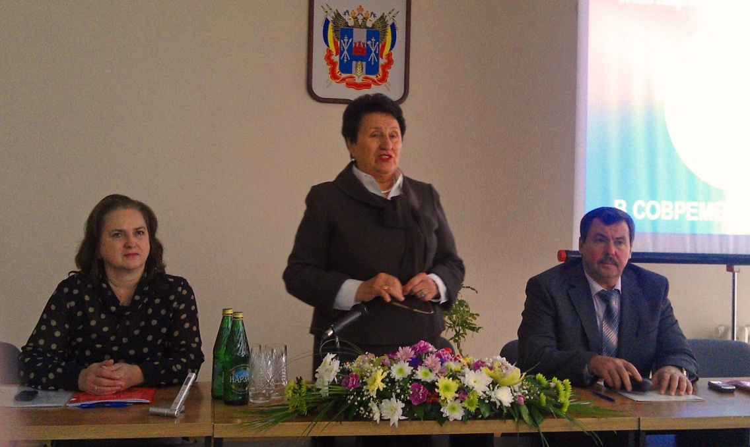

Работа комиссии Общественной палаты по делам ветеранов проводилась в активном взаимодействии с министерствами и ведомствами области, Законодательным Собранием, Военным комиссариатом, общественными организациями и объединениями Ростовской области. Среди них - Ростовская областная организация Общероссийской общественной организации «Российской Союз ветеранов Афганистана», Ростовский городской Совет ветеранов войны, труда, вооруженных сил и правоохранительных органов, Ростовская региональная общественная организация «Комитет солдатских матерей Дона», Ростовское региональное отделение общественной организации «Союз женщин России», Ростовская региональная общественная организация ветеранов органов внутренних дел по Южному федеральному округу, Ростовское региональное отделение Общероссийской общественной организации ветеранов войн и военной службы.
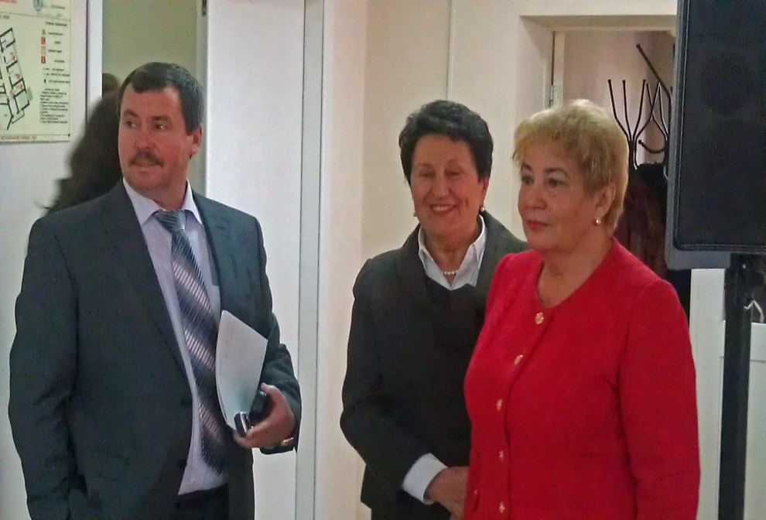

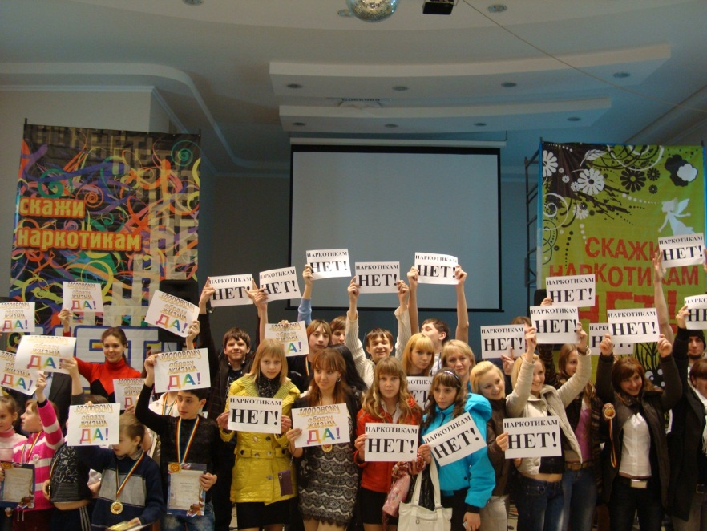

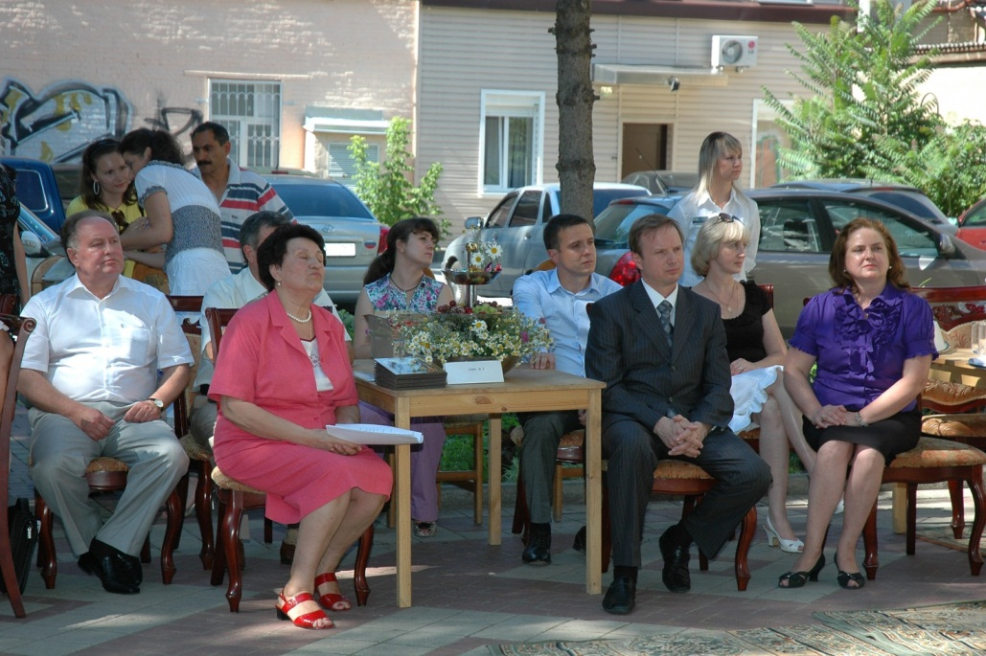
- 15 февраля 2012 года комиссия Общественной палаты по делам ветеранов совместно с ветеранскими организациями воинов - участников боевых конфликтов провели в Ростове-на-Дону мероприятия, посвященные Дню памяти о россиянах, исполнявших служебный долг за пределами Отечества. На площади Защитников Отечества с участием заместителя Губернатора области В.Г.Гончарова, Председателя Законодательного Собрания области В.Е.Дерябкина, Председателя Общественной палаты В.М.Кущева, заместителя Председателя Общественной палаты В.А.Кирсанова, председателя комиссии Общественной палаты по делам ветеранов А.И.Овчинникова состоялось возложение венков и цветов к памятнику воинам-интернационалистам;
- в этот же день в Ростовском общественном Собрании был проведен Торжественный прием воинов-интернационалистов с участием Вице-губернатора области С.И.Горбань, Председателя Общественной палаты В.М.Кущева, заместителя Председателя Общественной палаты В.А.Кирсанова, председателя комиссии Общественной палаты по делам ветеранов А.И.Овчинникова;
- 27 марта 2012 года проведено выездное заседание комиссии Общественной палаты по делам ветеранов в городе Цимлянске Ростовской области, в ходе которого состоялась встреча с районным Советом ветеранов, местным отделением общественной организации «Боевое братство» и казаками Цимлянского юрта, прошедшая с участием главы района В.П.Сапонова. Конструктивная беседа, в ходе которой её участники рассказали о своей деятельности по развитию ветеранского движения, проблемах и перспективах работы, дала возможность найти точки совместного приложения сил и темы для будущих мероприятий и акций. Также в ходе визита комиссии в район была проведена встреча с медицинскими работниками Цимлянской Центральной районной больницы. Ростовская делегация вместе руководством и общественностью Цимлянского района побывала у памятника погибшим защитникам Родины в годы Великой Отечественной войны на мемориале Боевой Славы и в Приморском парке у памятника воинам, погибшим при исполнении служебного долга, где участники мероприятия почтили память героев минутой молчания и возложили цветы;
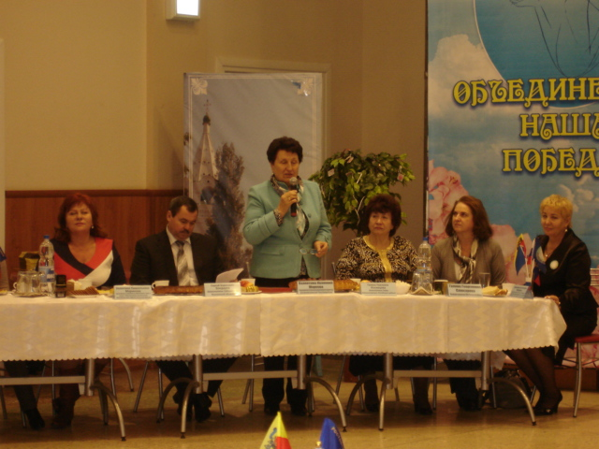
- 27 апреля 2012 г. в областном Доме журналистов комиссия Общественной палаты по делам ветеранов с участием Председателя Общественной палаты В.М.Кущева, заместителя Председателя общественной палаты В.А.Кирсанова, председателя комиссии Общественной палаты по делам ветеранов А.И.Овчинникова и совместно с редакцией областной газеты «Наше время» провела заседание круглого стола по теме «75 лет Ростовской области. Как живешь, ветеран?». На заседании с участием представителей областных министерств и ведомств, руководителей ветеранских организаций были обсуждены наиболее острые вопросы, волнующие людей старшего поколения, их статус и положение в нашем обществе, а также по итогам заседания были приняты рекомендации его участников;
- 27 июня 2012 г. в ст. Багаевской Багаевского района комиссия Общественной палаты по делам ветеранов с участием заместителя Председателя общественной палаты В.А.Кирсанова, председателя комиссии Общественной палаты по делам ветеранов А.И.Овчинникова и совместно с редакцией областной газеты «Наше время» провела выездное заседание «Круглого стола» по теме «Как живешь, пенсионер?». «Круглый стол» обозначил проблемы, выявленные в ходе мониторинга социально-экономических условий, жизни и быта ветеранов и пенсионеров нашего региона, и, в частности, размера пенсий, медицинского обслуживания и лекарственного обеспечения и т.д.
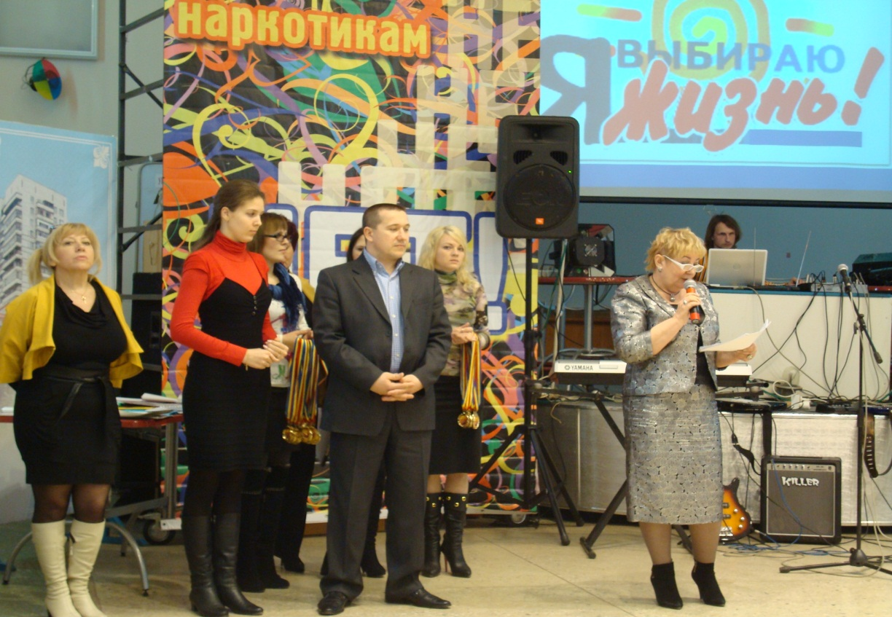
Сегодня в Ростовской области более 1,2 млн. жителей пенсионного возраста. И задача всех заинтересованных сторон – обеспечить для людей старшего возраста достойные условия жизни. На Дону работают программы социальной поддержки, ежегодно на развитие сети учреждений социального обслуживания, приобретение и модернизацию оборудования в больницах и поликлиниках направляются миллиарды рублей.
Вместе с этим, приходится констатировать недоработки, продолжающие до сих пор оставаться в практической деятельности органов исполнительной власти, органов местного самоуправления, функционировании системы социальной защиты населения и Пенсионного фонда. Требуется существенное улучшение экономического, социального и правового положения людей старшого поколения как в крупных городах, так и в сельской местности.
В связи с этим по итогам мероприятия его участники приняли рекомендации.
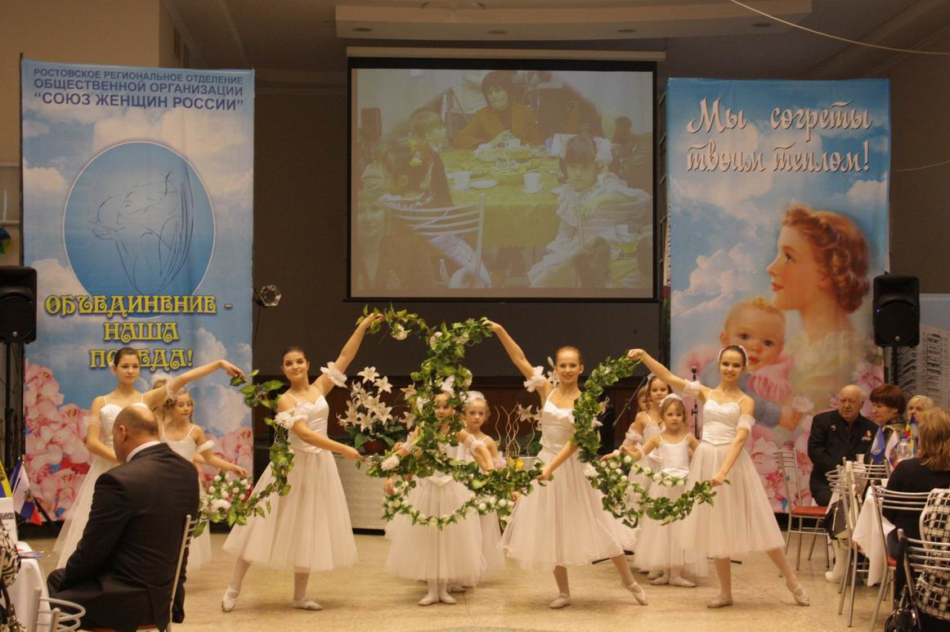
- С 23 по 26 августа 2012 г. в станице Багаевской Ростовской области прошел XI Всероссийский юношеский турнир по боксу памяти героя-подводника атомного крейсера «Курск» Сергея Калинина, который собрал более 200 юных спортсменов, представляющих самые различные регионы – от черноморских побережий Абхазии и Крыма, гор Армении, Карачаево-Черкесии и Дагестана, до степей и равнин Дона и Кубани. В этом мероприятии принял участие председатель комиссии Общественной палаты по делам ветеранов А.И. Овчинников. Выступая на церемонии открытия, он отметил, что спорт – это одна из ключевых составляющих духовно-нравственного, патриотического воспитания нашей молодежи. «Общественная палата и впредь будет поддерживать такие начинания, как турнир памяти нашего героического земляка Сергея Калинина, который остается с нами, – в нашей памяти и своим примером вдохновляет на спортивные подвиги наши юные поколения, наших подрастающих спортсменов», - отметил А.И. Овчинников. Генерал-полковник от лица Общественной палаты вручил юным спортсменам ценные подарки;
- 1 сентября 2012 года председатель комиссии Общественной палаты по делам ветеранов А.И. Овчинников побывал в городе Волгодонске, где принял участие в мероприятиях, приуроченных ко Дню знаний и встретился с активом местного отделения общественной организации «Боевое братство»;
- От имени Общественной палаты библиотеке Волгодонской школы №7 имени Героя России Михаила Ревенко, погибшего в 2000 году в ходе контртеррористической операции в Чеченской Республике, были переданы в подарок книги с новым изданием романа А. Фадеева «Молодая гвардия» и новый плазменный телевизор. Выступая перед учениками и педагогами, А.И. Овчинников призвал их с гордостью нести высокое звание школы, названной в честь Героя России. «Мы в нашей общественной работе собираем под единое крыло именно таких людей и равняемся именно на таких людей, как Михаил Владимирович Ревенко - настоящих мужчин, офицеров, героев, которые, не задумываясь ни на секунду, выполняют свой долг перед Родиной и перед своими товарищами», - отметил генерал-полковник. Для героико-патриотического воспитания была отмечена высокая значимость созданного в школе № 7 музея, ежегодно пополняющегося новыми экспонатами, в том числе и при активном участии организации «Боевое братство». В музее есть специальный раздел, посвященный Герою России Михаилу Ревенко, где хранятся фотографии и военный билет офицера-героя

Комиссия по информационной и молодежной политике, нравственному и патриотическому воспитанию
Председатель комиссии
- Колесников Владимир Иванович - ректор РГУПС, доктор технических наук, профессор, действительный член Российской академии наук
- Заместитель председателя комиссии
Волков Юрий Григорьевич - РРМОО «Молодые учёные Ростова», проректор ЮФУ, директор ИППК
- Зенкова Татьяна Геннадьевна - член Ассоциации по поддержке судебно-правовой реформы
- Кротов Дмитрий Валерьевич - председатель Ростовской областной молодежной общественной организации «Донской Союз молодежи» Общероссийской общественной организации «Российский союз молодежи»
- Магомедов Магомед Гасанханович - председатель правления Южно-Российской Ассоциации студенческих профсоюзных организаций, доктор социологических наук, доцент
- Макарчук Владимир Петрович - председатель Ростовской городской украинской национально-культурной автономии
- Шолохов Александр Михайлович - директор государственного музея-заповедника М.А. Шолохова, депутат Законодательного Собрания Ростовской области третьего созыва (2003-2008гг.)
- Южанская Вера Николаевна - председатель правления Ростовского областного отделения Общероссийской общественной организации «Союз журналистов России», главный редактор газеты «Наше Время»

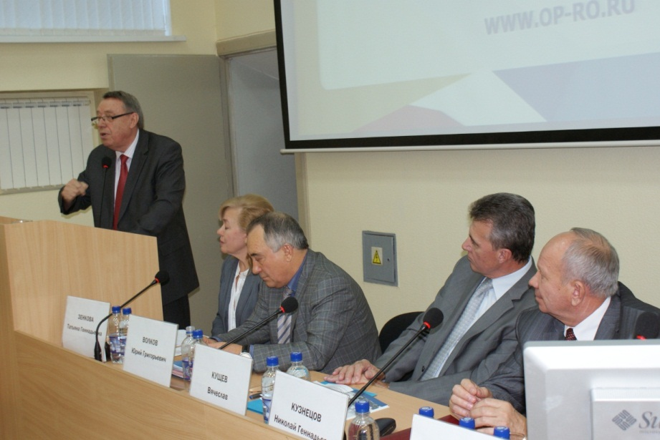

БЛОК I. Организационный.
Основными формами работы комиссии в отчётный период явились:
- заседания (в режиме очного и заочного участия, выездного формата; в общей сложности проведено 7 заседаний);
- участие в проведении и организация общественных слушаний, научно-практических конференций, «круглых столов», форумах;
- проведение общественной экспертизы общественно значимых проектов законов и иных нормативных правовых актов;
- осуществление общественного контроля за деятельностью органов власти и органов местного самоуправления.
В качестве комментариев к Блоку 1
Постоянно действующим органом комиссии является рабочая группа, которая координирует подготовку мероприятий, осуществляет информационное взаимодействие с членами комиссии.
Как правило, подготовка очередного заседания комиссии начинается с заседания рабочей группы, на которой формируются:
- общий план работы комиссии на год;
- планы рабочих заседаний комиссии;
- утверждаются составы рабочих групп по подготовке вопросов на заседания комиссии.
На заседаниях комиссии рассматривались обращения жителей Ростовской области, общественных организаций, поручения Председателя или Совета ОП РО. На заседания, на постоянной основе, приглашаются руководители ОП РО, министры, представители органов местного самоуправления и др.
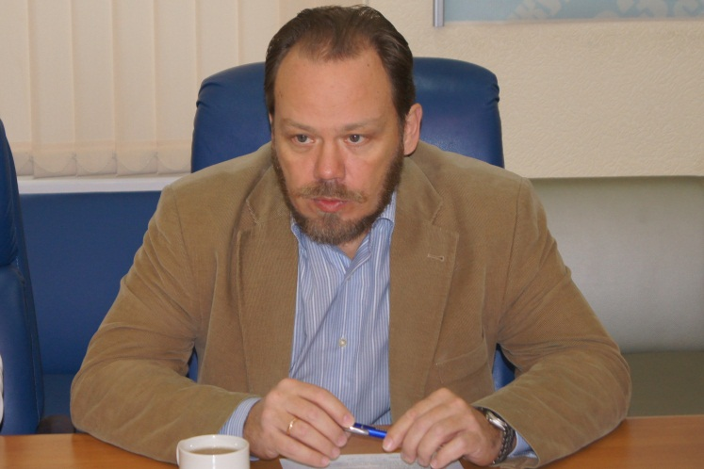
Блок II. Наиболее значимые проекты (программы), мероприятия, в реализации которых приняли участие представители комиссии по молодёжной и информационной политике, духовному и патриотическому воспитанию.
В отчетный период член комиссии принимали достаточно активное участие в общественных форумах и мероприятиях, в том числе выездных, на которых в качестве основных представляется целесообразным выделить следующие:
1. «Круглый стол» - Молодёжь и выборы Президента РФ. Новый мир новой России (февраль, РГУПС);
2. Молодёжный форум. В рамках программы содействия духовно – нравственного возрождения современного общества. «Традиционные встречи лауреатов и победителей конкурса молодёжных добровольческих проектов в семейной сфере «Школа добровольчества» (май, РГУПС); и, в рамках форума – открытие Ростовского-на-Дону филиала Центра национальной славы России (с участием Президента ОАО «РЖД», Председателя Попечительского совета Центра национальной славы и Фонда Андрея Первозванного В.И. Якунина и Губернатора Ростовской области В.Ю. Голубева); май, РГУПС;
3. Мероприятия, приуроченные к открытию после реконструкции Мемориала воинской славы «Самбекские высоты» (с участием делегации из Азербайджанской Республики) – май, Неклиновский район, с. Самбек;
4. Круглый стол «Подготовка волонтёров к Олимпийским Играм – 2014 в г. Сочи», июнь, РГУПС;
5. Областная научно-практическая конференция, посвящённая обсуждению вопросов гармонизации межнациональных отношений, развитию традиций межкультурного диалога и дружбы народов, проживающих на Дону (организаторы - Министерство внутренней и информационной политики Ростовской области, РГУПС и ОП РО). Выступление с докладом от имени Общественной Палаты РО председателя комиссии по молодёжной и информационной политике, духовному и патриотическому воспитанию В.И. Колесникова) – октябрь 2012, РГУПС;
5. 02.11.2012, Проведение очередного заседания комиссии, приуроченного к празднованию «Дня народного единства», в рамках которого: а) заседание членов комиссии в соответствии с повесткой дня; б) круглый стол с приглашением историков, политологов, культурологов для освещения темы: «Миссия и значение праздника «День народного единства»: исторический, культурологический и политический аспекты);
6. Участие председателя комиссии, руководителя Ростовского-на-Дону филиала Центра национальной славы России В.И. Колесникова во втором форуме Всероссийской программы «Святость материнства» с выступлением по базовой теме форума: «Формирование семейной политики в современной России» - ноябрь, г. Нижний Новгород;
7. Участие членов комиссии по молодёжной и информационной политике в мероприятиях, посвящённых годовщине 1-го освобождения г. Ростова-на-Дону от немецко-фашистских захватчиков (посещение членами комиссии общеобразовательных учреждений региона и просветительские встречи со школьниками - В.И. Колесников, В.П. Макарчук, В.Н. Южанская); ноябрь, г. Ростов-на-Дону;
8. Реализация социально ориентированных проектов: посещение членами комиссии детских домов Ростовской области, организация праздничных программ с участием студенческой молодёжи, вручение подарков – декабрь, г. Ростов-на-Дону и Ростовская область.

Комиссия по вопросам местного самоуправления,
жилищной политике и проблемам ЖКХ

Председатель комиссии
- Кобилев Алексей Геннадьевич - вице-президент Торгово-промышленной палаты Ростовской области
- Заместитель председателя комиссии
Ляхов Виктор Павлович - исполнительный директор Ассоциации «Совет муниципальных образований Ростовской области», Октябрьский (с) р-н
- Михайлов Вольдемар Сергеевич - президент автономной некоммерческой организации «Ростовская областная ассоциация ТСЖ», профессор ДГТУ
- Кирсанов Владимир Анатольевич - член Ростовской региональной общественной организации ветеранов Вооружённых сил и Правоохранительных органов,
- Лазуренко Виктор Николаевич - член совета Ростовской областной общественной организации «Ассоциация сотрудников органов государственной безопасности», председатель совета директоров ООО «Эко-Спас»
- Нетесанов Виктор Федорович - вице-президент, исполнительный директор «Союза работодателей Ростовской области»

Комиссией по вопросам местного самоуправления, жилищной политике и проблемам ЖКХ Общественной палаты Ростовской области было проведено заседание по теме: «Модернизация системы социальной защиты и поддержке социально незащищённых групп населения». В рамках заседания был рассмотрен вопрос по обеспечению жильём ветеранов боевых действий, инвалидов, семей, имеющих детей инвалидов в соответствии с действующими Федеральными законами от 12.01.1995 № 5-ФЗ «О ветеранах» и от 24.11.1995 № 181-ФЗ «О социальной защите инвалидов в РФ».
За время подготовки вопроса «Законодательная инициатива о внесении изменений в статью 23.2 Федерального закона «О ветеранах» и статью 28.2 Федерального закона «О социальной защите инвалидов в Российской Федерации» комиссия:
- ознакомилась и изучила законодательные акты Российской Федерации об обеспечении мер социальной поддержки ветеранов боевых действий, инвалидов и семей, имеющих детей – инвалидов, по обеспечению их жильем;
- провела ряд встреч с органами исполнительной и законодательной власти Ростовской области, представителями общественных организаций ветеранов боевых действий и локальных конфликтов и организациями объединяющих людей с ограниченными физическими возможностями.
На основании вышеизложенного комиссия констатирует:
- на учете в Ростовской области состоят 1437 человек из числа инвалидов и семей, имеющих детей-инвалидов и ветеранов боевых действий. В объеме запланированных федеральным бюджетом для Ростовской области средств в сумме 37, 5 млн. рублей в 2012 году только 67 граждан из указанной категории будут обеспечены жильем;
- текущий уровень финансирования позволит обеспечить жильем граждан, уже стоящих на учете, в течение 15-17 лет;
- в связи с тем, что расчет субсидии для инвалидов и семей, имеющих детей-инвалидов, производится, исходя из нормы 18,0 кв.м общей площади жилья и ее средней рыночной стоимости, установленной для субъекта РФ (в 2 квартале 2012 года для Ростовской области она составляет 33,0 тыс.руб., следовательно сумма помощи составляет 594,0 тыс.руб.), в подавляющем большинстве случаев размер субсидии не позволяет ее получателям приобрести изолированное жилое помещение без использования собственных средств;
- норма предоставления в размере 18,0 кв. м общей площади жилья так же не позволяет приобретать жилье в строящихся домах, планировочные решения в которых значительно превышают установленную площадь.
Комиссией было предложено:
- подготовить законодательную инициативу о внесении изменений в статью 23.2 Федерального закона «О ветеранах» и статью 28.2 Федерального закона «О социальной защите инвалидов в Российской Федерации» в части увеличения показателя общей площади жилья, используемого для расчета размера субсидии, до 36 кв.м. (как это предусмотрено для ветеранов Великой Отечественной войны в федеральном законе от 12.01.1995 № 5-ФЗ);
- поддержать инициативу общественных организаций Ростовской области в принятии областного закона «О дополнительных мерах социальной защиты ветеранов боевых действий и членов семей погибших военнослужащих», в котором предусмотреть следующие направления:
- обязать строительные организации строящих жилье, выделять 5-10% квартир для ветеранов боевых действий, чернобыльцев и инвалидов;
- ходатайствовать об увеличении денежных средств суммы помощи с 594 т.р. до 1.5-2 млн.руб;
- упростить порядок выделения путевок на санаторно-курортное лечение инвалидов и ветеранов;
- оказать содействие в льготной аренде помещений для офисов общественных организаций ветеранов и инвалидов войны.
Решение комиссии было направлено в Государственную Думу Российской Федерации, Законодательное Собрание Ростовской области, Общественную палату Российской Федерации.
Также была проведена работа комиссии по вопросам местного самоуправления, жилищной политике и проблемам ЖКХ на тему: «Общественный контроль в сфере управления многоквартирными домами и учет общественно значимых законных интересов граждан на получение качественного жилищно-коммунальных услуг». В обсуждении вопросов приняли участие заместитель главы Администрации города Ростова-на-Дону по вопросам ЖКХ А.В.Елисеев, вице-президент ТПП Ростовской области А. Г. Кобилев, представители региональной службы по тарифам Ростовской области, сетевых и энергоснабжающих организаций, представители других областных министерств и ведомств, члены Общественной палаты Ростовской области
По результатам комиссии было решено:
- одобрить инициативу Комиссии Общественной палаты Ростовской области по вопросам местного самоуправления, жилищной политике и проблемам ЖКХ по развитию жилищного просвещения, подготовке, переподготовке и повышению квалификации работников сферы жилищного управления.
- рекомендовать министерству жилищно-коммунального хозяйства Ростовской области активизировать работу по развитию в Ростовской области жилищного просвещения, организовать круглогодичное обучение собственников жилья, подготовку, переподготовку и повышение квалификации участников сферы жилищного управления в высших и средних специальных учебных заведениях области. Активно использовать в этих целях систему видеоконференций Правительства Ростовской области.
- рекомендовать Министерству информационных технологий и связи Ростовской области организовать развитие системы видеоконференции (установка больших экранов) в целях проведения с использованием этой системы массового обучения лиц, управляющих многоквартирными домами.
- рекомендовать органам местного самоуправления Ростовской области, на территории которых расположены многоквартирные дома, организовать постоянно действующие школы жилищного просвещения.
Эти рекомендации, совместно с Концепцией развития системы жилищного просвещения в Ростовской области и Планом мероприятий по подготовке, переподготовке и повышению квалификации кадров муниципальных образований и организаций жилищно-коммунального комплекса Ростовской области на 2012 – 2016 годы были направлены в министерство жилищно-коммунального хозяйства Ростовской области.
На заседаниях комиссии по вопросам местного самоуправления, жилищной политике и проблемам ЖКХ присутствовал председатель Общественной палаты Ростовской области Кущев В.М.
- В марте этого года, с участием комиссии по вопросам местного самоуправления, жилищной политике и проблемам ЖКХ Общественной палаты Ростовской области, была проведена международная практическая конференция на тему: «Взаимодействие государства, бизнеса и гражданского общества»;
- 9 июня 2012 года в Таганроге, совместно с комиссией по развитию экономики, предпринимательства и инноваций, проведен круглый стол на тему: «Модернизация ЖКХ в регионах Российской Федерации: вопросы и ответы»;
- участники Круглого стола посетили объекты и ознакомились с опытом модернизации ОАО ТЭПТС «Теплоэнерго», на долю которого приходится 57% теплоснабжения 75% горячего водоснабжения г.Таганрога (251 тыс. жителей). Кроме того, на заседании Круглого стола об опыте работы рассказали: директор группы управляющих компаний городов Азова и Ростова В.М.Арцыбапгев и председатель ТСЖ «Светоч» (г.Таганрог) А.Н.Антоненко. Участники круглого стола отметили и просили довести до высших органов государственной власти в стране, что:
- 10-кратный рост тарифов за последние 10 лет не привел к существенному качественному улучшению жилищных условий населения; разрыв в уровне доходов населения и инвестиционных затратах на жилищное строительство и реконструкцию жилого фонда, особенно в регионах, не позволяет создать современные жилищные условия для населения; - процесс образования тарифов на услуги ЖКХ остается непрозрачным и непонятным для большинства населения;
- информация о деятельности управляющих компаний остается недоступной для большинства населения, что приводит к социальным конфликтам, недосбору платежей, нарушению платежной дисциплины и нецелевому использованию собранных с населения денежных средств;
- штрафные санкции, налагаемые многочисленными проверяющими организациями, в конечном счете, оплачиваются населением;
- несмотря на наличие решения собраний об использовании экономии по текущим платежам отдельные жители в судебном порядке добиваются возврата этой экономии уже после проведения капитальных ремонтов многоквартирных домов и проведения энергоэффективных мероприятий.
В целях решения перечисленных ранее проблем участники круглого стола рекомендуют:

I.Государственной Думе Российской Федерации:

- совместно с региональными общественными палатами разработать для субъектов Федерации модельный закон о частно-социальном партнерстве, предусмотрев в нем возможности поддержки частных инициатив и варианты возмещения инвестиционных затрат по модернизации ЖКХ;
- изменить действующее положение о запрете продажи единственного жилья должника с обязательством по предоставлению другого жилья;
- предусмотреть возможность проведения повторных собраний жильцов многоквартирных домов при недостатке кворума на первом собрании;
- установить к использования получен кой экономии текущих платежей
для проведения капитальных ремонтов домов и невозможность получения
сэкономленных средств в индивидуальном порядке при наличии решения
собраний жильцов.

II. Правительству Российской Федерации:

- определить порядок размещения в открытом доступе информации и проектах модернизации ЖКХ субъектов Федерации, муниципальных образований и конкретных городов;
- утвердить порядок формирования и использования региональных гарантийных фондов для предоставления гарантий по кредитам на ремонты и модернизацию МКД для товариществ собственников житья и управляющих компаний, в том числе по энергосервисным договорам;
- разработать и утвердить порядок компенсации «недосбора» платежей населения за услуги ЖКХ, включая контроль за целевым распределением собранных платежей между поставщиками услуг ЖКХ;
- подготовить проект изменений в действующее законодательство, определяющий порядок отвода и изъятия земель для реализации проектов частно-социального партнерства, проведения работ по ремонту и строительству сетевых объектов коммунального хозяйства;
- утвердить порядок формирования долгосрочных тарифов при реализации инвестиционных проектов в сфере ЖКХ;
- определить порядок стандартизации услуг ЖКХ, определяющий минимальные обязательные требования к качеству услуги мониторинг соблюдения стандартов;
- в рамках мероприятий по созданию электронного правительства предусмотреть объединение баз данных и порядок использования информации налоговой службы, пенсионных фондов, паспортных столов для социальной поддержки населения при оказании услуг ЖКХ;
- отменить действующий порядок взимание административных штрафов с управляющих компаний за однократное нарушение установленных правил, усилив одновременно ответственность за повторные нарушения.

III.Органам государственной власти и местного самоуправления:

- обеспечить подготовку программ модернизации ЖКХ, включая распределение ответственности за проектирование, ремонт и строительство, эксплуатацию и обслуживание между- жильцами, ТСЖ и управляющими компаниями, поставщиками ресурсов, муниципальными и федеральными властями;
- обеспечить реализацию программ модернизации ЖКХ, в том числе, принятие решений жильцами относительно модернизации многоквартирных домов (МКД), внедрения энергоэффективньгх технологий,
- с учетом опыта работы региональных гарантийных фондов поддержки предпринимательства создать на местах региональные гарантийные фонды для модернизации ЖКХ и использовать возможности механизма гарантий этих фондов в качестве обеспечения кредитования программ модернизации жителями ТСЖ, управляющими компаниями и муниципальными образованиями;
- в составе программ модернизации ЖКХ предусмотреть и принять
необходимые правовые решения для проведения работ по ремонту и
прокладке сетей на землях разных собственников;
- подготовить для размещения в открытом доступе информации о программах модернизации объектов ЖКХ, предполагаемых источников и условиях финансирования;
- использовать стандартный перечень услуг для установления договорных цен на услуги ЖКХ между населением, управляющими компаниями и поставит к:п: и ресурсов;
- обеспечить публичность формирования тарифов на услуги ЖКХ, информацию о деятельности управляющих компаний, размерах недосбора платежей, нарушениях платежной дисциплины, нецелевому использованию собранных с населения денежных средств.

IV. Прокуратуре Российской Федерации:

- провести проверку выполнения органами власти па местах требований о своевременном и достоверном размещении в открытом доступе информации о деятельности управляющих компаний.

- 11 сентября 2012 г. члены комиссии приняли участие в Торжественном заседании Общественной палаты, посвященной 75-летию Ростовской области с участием Губернатора области.
- совместно с телеканалом "Дон-ТР" был проведен социологический опрос по вопросу отношения жителей города Ростова-на-Дону к управляющим компаниям: положительные и отрицательные стороны.
В рамках Комиссии по вопросам местного самоуправления, жилищной политике и проблемам ЖКХ Общественной палаты Ростовской области членами комиссии проделана следующая работа:
- организована работа секции «Управление в жилищной сфере» Международной научно-практической конференции «Общество, экономика, человек в эпоху глобальных перемен», проводимой факультетом «Инновационный бизнес и менеджмент» ДГТУ с публикацией тезисов 10 докладов участников секции в сборнике статей конференции;
- проведено 12 семинаров по вопросам жилищного управления в городах Азов, Аксай, Волгодонск, Новочеркасск, Ростов, Таганрог, Шахты, в которых приняли участие 320 слушателей – председателей правлений ТСЖ-ЖСК;
- разработаны учебно-методические комплексы дистанционного обучения по вопросам жилищного управления;
- участие в проведении трёх дистанционных семинарах с использованием системы видеоконференции Правительства Ростовской области для 44 муниципальных образований с количеством слушателей около 1000 председателей советов многоквартирных домов;
- подготовлен и проведен круглый стол по вопросам развития жилищного просвещения;
- разработаны «Концепция развития системы жилищного просвещения в Ростовской области», «План мероприятий по подготовке, переподготовке и повышению квалификации кадров муниципальных образований и организаций жилищно-коммунального комплекса Ростовской области на 2012 – 2016 годы», которые были одобрены участниками «Круглого стола» и направлены за подписью Председателя Палаты Министру ЖКХ Ростовской области;
- подготовлено «Руководство для председателей и членов правления ТСЖ» (тираж - 2500 экз.) и брошюра «Совет многоквартирного дома» (тираж - 2500 экз., издательство «Феникс», г. Ростов-на-Дону);
- опубликована статья «Видеоконференции в жилищном просвещении» в журнале «Управление многоквартирными домами» №10 (октябрь 2012 г.) г. Москва;
- разработана и проведена привязка новых редакций уставов для 470 ТСЖ-ЖСК;
- проведено свыше 250 консультаций для председателей правлений ТСЖ-ЖСК;
- участие во Всероссийском совещании по проблемам ЖКХ в г. Екатеринбурге;
- разработан учебно-методический комплекс переподготовки по специальности «Управление и развитие организации в жилищной сфере» специалистов, имеющих высшее или среднее специальное образование. Организован набор группы председателей правлений ТСЖ и руководителей управляющих организаций для обучения в ДГТУ;
- разработан учебно-методический комплекс переподготовки по специальности «Управление и развитие организации в жилищной сфере» студентов 5-х курсов РГСУ;
- по рекомендации Общественной палаты Российской Федерации сформирована рабочая группу по проблемам ЖКХ;
- проведены заседания 2-х Палат СМО РО: городских поселений и сельских поселений. На заседании Палаты городских поселений был обсужден вопрос: «Благоустройство и работа ЖКХ на примере Пролетарского городского поселения»: водоснабжение поселения; водоотведение поселения; теплоснабжение поселения; обслуживание многоквартирных домов поселения. На заседании Палаты сельских поселений был обсужден вопрос: «Опыт взаимодействия муниципальной власти с населением по вопросам благоустройства и ЖКХ на территории Кагальницкого сельского поселения.
- в июле 2012 г. заместителем председателя Комиссии по вопросам местного самоуправления, жилищной политики и проблемам ЖКХ ОПРО совместно с Департаментом координации строительства и перспективного развития города Ростова-на-Дону рассмотрено обращение дольщиков строительства дома № 40 по проспекту Соколова. Ответ дан заявителям и Председателю Общественной палаты РО Кущеву В.М.

Комиссия по экономическому развитию, поддержке предпринимательства и инноваций

Председатель комиссии
- Высоков Василий Васильевич - председатель попечительского совета Фонда целевого капитала «Образование и наука ЮФО», председатель Совета директоров ОАО КБ «Центр-инвест», доктор экономических наук, профессор
- Заместитель председателя комиссии
Нетесанов Виктор Федорович - вице-президент, исполнительный директор «Союза
работодателей Ростовской области»
- Левченко Геннадий Иванович - член Совета ветеранов г. Таганрога, председатель общественного совета при УВД г. Таганрога
- Песков Юрий Александрович - Герой Социалистического труда, почетный гражданин г.Ростова-на-Дону, почетный гражданин Ростовской области, бывший генеральный директор ОАО «Ростсельмаш»
- Пивоваров Николай Дмитриевич - бывший второй секретарь Ростовского обкома КПСС, председатель облисполкома, депутат Верховного Совета СССР
- Халын Виктор Геннадьевич - председатель Ростовского регионального отделения Общероссийской общественной организация малого и среднего предпринимательства «ОПОРА России»
- Понкратов Сергей Александрович - председатель СПК «Заветы Ильича», депутат Законодательного Собрания 3-го созыва (2003-2008гг.)

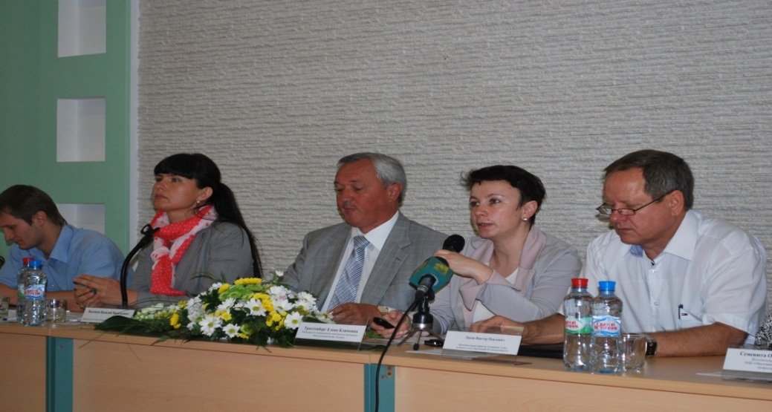
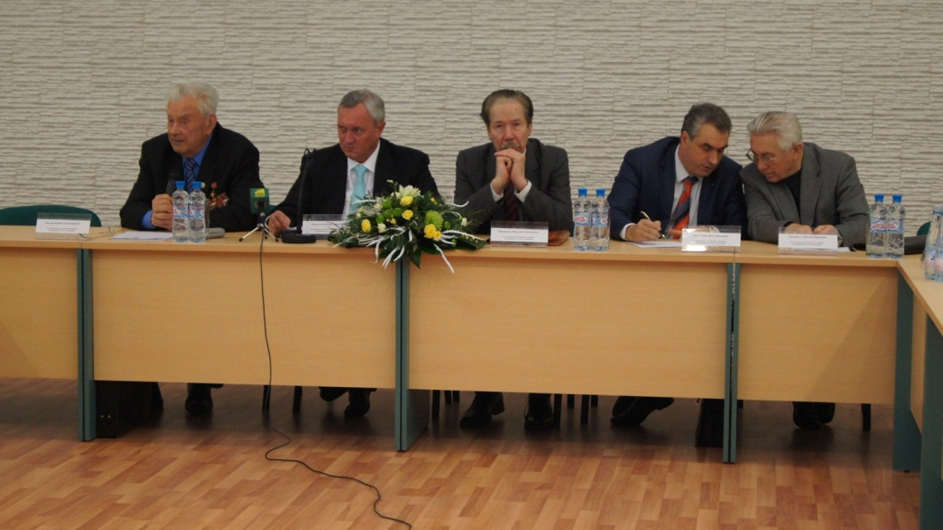
Решение комиссии
по экономическому развитию, поддержке предпринимательства и инноваций Общественной палаты Ростовской области.
За время подготовки вопроса «Развитие частно-социального партнерства в Ростовской области» комиссия:
- ознакомилась и изучила законодательные акты Ростовской области о государственно-частном партнерстве в области;
- ознакомилась и изучила материалы законодательства и опыт работы Кировской и Новосибирской областей, Украины, г.Санкт-Петербурга и ряда других регионов России, а также модельный Закон субъекта Российской Федерации «Об участии субъекта Российской Федерации, муниципального образования в проектах государственно-частного партнерства», разработанного Экспертным советом по законодательству о государственном партнерстве Комитета по экономической политике и предпринимательству Государственной Думы Федерального Собрания Российской Федерации;
- ознакомилась и изучила преимущества и недостатки Закона о частной финансовой инициативе, действующей на территории Великобритании;
- провела ряд встреч с предпринимателями, представителями некоторых общественных организаций промышленников и предпринимательства, бизнес сообществами и рядом других организаций власти и общественности.
На основании вышеизложенного комиссия констатирует:
- Ростовская область одна из немногих в России еще в 2010 году приняла Закон «Об основах государственно-частного партнерства»;
- Комитет по экономической политике, предпринимательству и инвестициям Законодательного Собрания и подразделения Правительства области продолжают поиск практических форм сотрудничества государственного и частного партнерства;
- принят и начал свою реализацию проект «Комплексная программа
строительства и реконструкции объектов водоснабжения и водоотведения Ростова-на-Дону и юго-запада Ростовской области». Со стороны частного сектора участие
принимает ОАО «Евразийское водное партнерство».
Однако практика показывает, что многократные попытки использовать российское законодательство (115-ФЗ, 94-ФЗ, 223-ФЗ), региональные законы для запуска механизмов государственно-частного партнерства (ГЧП) показывают свою безрезультатность. Отдельные проекты, выдаваемые за успех ГЧП, не тиражируются на практике.
По просьбе комиссии, с целью выявления ключевых проблем и барьеров, препятствующих привлечению частных инвестиций в рамках ГЧП, экспертной группой по инфраструктурному комплексу Координационного совета объединений РСПП ЮФО, включающей представителей промышленных предприятий, научно-образовательных и финансовых организаций региона, проведена экспертиза Закона Ростовской области № 448-ЗС от 22.07.10 г. в редакции от 9.12.1 1 г. № 764-ЗС «Об основах государственно-частного партнерства» (далее - Закон № 448) и Постановлений Администрации Ростовской области № 43 от 4.02.11 г. и № 128 от 27.02.12 г. «О порядке участия сторон государственно-частного партнерства в реализации инвестиционных проектов на территории Ростовской области (далее Постановления № 43 и № 128), в том числе на предмет соответствия указанных актов мировым практикам применения различных механизмов ГЧП, доказавшим свою эффективность (прилагается).
В этих документах не выработаны действия, способствующие устранению препятствий при прохождении разрешительных процедур, связанных с осуществлением проектов частно-социального партнерства, направленных на привлечение частных инвестиций в экономику, взаимовыгодное сотрудничество власти с частным капиталом и эффективным использованием бюджетных ассигнований.
Закон № 448 и Постановления № 43 и № 128 не дают ясного понимания государственно-частного партнерства, применяемого в мировой экономической практике, где ГЧП представляет собой передачу частному сектору государственных функций по предоставлению потребителям определенного сервиса, и потому частный сектор может отвечать за ГЧП-проект на всех стадиях его реализации - проектирование, строительство, финансирование, эксплуатация, управление, так как целью ГЧП является привлечение не только частных и эффективное использование государственных ресурсов, но и внебюджетного финансирования капитальных вложений и оборотного капитала предприятий, осуществляющих эксплуатацию общественной инфраструктуры и предоставление услуг с ее использованием, а также улучшение качеств этих услуг.
При выработке законодательных документов и подзаконных актов ГЧП комиссия рекомендует, чтобы в них четко и ясно было отражено, что ключевым фактором успешной реализации проектов в рамках частно-социального партнерства являются соблюдение баланса интересов государства и частного сектора в интересах населения. В них также должно найти решение и о том, что кроме нормальных товаров, для которых спрос и предложение балансируются с помощью цен, существуют общественные блага и услуги, которые нужны всем, но за потребление которыми не хочет платить никто.
Независимо от государства, в любых сообществах существуют потребности, которые можно удовлетворить только за счет коллективных благ и услуг.

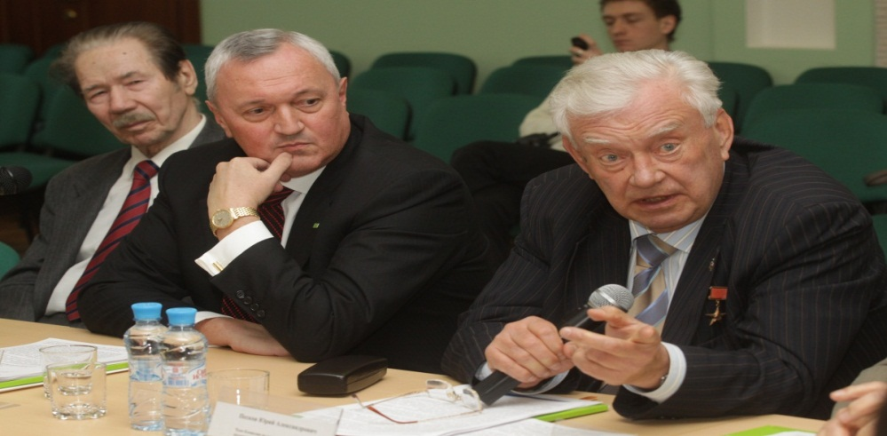

Традиционные формы местного самоуправления не позволяют решать такие задачи для локальных рынков в силу того, что местные бюджеты финансируют только 40 % расходов, связанных с правами муниципалитетов. Поэтому многие социальные задачи решаются на местах методом неофициальных поборов с бизнеса, благотворительностью, либо получением финансов от вышестоящих бюджетов.
Дальнейшее развитие экономик будет зависеть от эффективности работы социальной и производственной инфраструктуры. В этой ситуации нормальный бизнес готов брать на себя проектирование, строительство, эксплуатацию и обслуживание инфраструктурных объектов. Но при этом требуются прозрачные процедуры возврата денежных средств. Поскольку в конечном счете, этот возврат обеспечивается пользователями общественных благ и услуг, то разумно создать локальное законодательство, которое бы регламентировало процесс оплаты частных инвестиций за счет конечных потребителей, а не бюджетов в зависимости от бюрократических решений. В тех случаях, когда государственные структуры также выступают потребителями таких благ и услуг, они должны их оплачивать на общих основаниях.
Контуры такого законодательства, на наш взгляд, должны включать следующие позиции.
- Наименование соответствующих локальных законов «О частно-социальном партнерстве» расставляет точки над i и подразумевает правовое регулирование именно частных инициатив для решения общих вопросов отдельных социальных сообществ.
- Инициатор проекта должен представлять публично описание проекта, отвечать за его техническую и экологическую экспертизу, представлять обоснование затрат и механизм возмещения средств за счет пользователей создаваемой инфраструктуры.
- Проект считается согласованным, если получено согласие пользователей об оплате в течение сроков, предложенных в проекте, и механизмов оплаты не менее 75% средств, предполагаемых к возврату инициатором проекта. В качестве источников оплаты могут приниматься средства граждан, потребителей, расходы соответствующих бюджетов и распорядителей бюджетных средств.
- Местные органы обязаны произвести землеотвод, а в необходимых случаях изъятие земель для реализации проектов частно-социального партнерства, учесть результаты государственной экспертизы проекта.
- Риски проектирования, строительства, эксплуатации и обслуживания проекта несет его инициатор. В случае если проект не реализован, то его инициатор включается в списки недобросовестных поставщиков.
- Региональное законодательство должно установить порядок, при котором все, кто хотя бы раз воспользовался результатами проекта частно-социального партнерства уплачивает установленную в описании проекта сумму. Сам факт использования результатов проекта является основанием для требования платы в судебном порядке.
- После возмещения инвестиционных затрат инициатору проекта, объекты могут быть переданы в муниципальную или государственную собственность.
Комиссия считает полезным проведение ряд круглых столов представителей частного бизнеса с целью обмена опытом на объектах, созданных на основе частно-социального партнерства и предлагает использовать технологии «коллективного разума» (краудсорсинга) для разработки законодательства о частно-социальном партнерстве в рамках действующей Конституции Российской Федерации.
Настоящее решение комиссии направить Губернатору Ростовской области Голубеву Василию Юрьевичу и Председателю Законодательного Собрания Ростовской области Дерябкину Виктору Ефимовичу.

Решение
Комиссии по развитию экономики, предпринимательства и инноваций
Общественной палаты Ростовской области
Комиссия по развитию экономики, предпринимательства и инноваций на своем заседании рассмотрела вопрос «Об углублении переработки в агропромышленном комплексе Ростовской области».
1. АПК – это ведущий сектор экономики Ростовской области, обладающий рядом особенностей (высокая зависимость от природно-климатических условий, биологических факторов, пространственное размещение). За последние годы (2000 – 2011) достигнут существенный рост (почти в 2,2 раза) производства сельхозпродукции, в 3 раза выросла прибыль сельхоз товаропроизводителей, вдвое снизилось число убыточных предприятий. Производство мяса (скота и птицы на убой в живом весе) выросло всего лишь в 1,7 раза. Рентабельность сельхозпроизводства снизилась на 3,6% в результате роста цен на электроэнергию, газ, уголь, горючие смазочные средства.
Медленно, но восстанавливаются севообороты. Растет экспорт продукции растениеводства. Вместе с тем, потенциал урожайности донской пашни используется не в полной мере в результате снижения плодородия почв, низкого качества используемого семенного материала, медленного внедрения современных технологий.
2. В АПК области возрастает диспропорции по углубленной переработки сельхозпродукции. Возросло производство большинства основных видов продуктов: мяса и субпродуктов - в 4,5 раза, колбасных изделий в 5,8 раза, масла растительного в 2 раза, кондитерских изделий в 4,6 раза, минеральных вод- в 7,4 раза, вод газированных - в 7,0 раз. Однако производственно-технологическая база многих предприятий остается на низком уровне, сложившимся еще в административно-плановой экономике. Срок окупаемости проектов в животноводстве превышает 10 лет.
Если в масложировой промышленности, выпуске безалкогольной продукции перерабатывается большая доля собственного сырья, то в плодоовощной продукции для переработки используется только 5% выращенного урожая. В Ростовской области среднегодовые закупки мяса для последующей глубокой переработки составляют около 70 тыс. тонн, в том числе отечественного производства – 20 тыс. тонн. Производством колбасных изделий (вторичной переработкой) занимаются всего 75 малых, средних и крупных предприятий.
Производством хлеба и хлебобулочных изделий занимаются 15 крупных и средних хлебозаводов, 18 предприятий потребительской кооперации и около 300 минипекарен. Среднегодовая закупка муки отечественного производства составляет 160,0 тыс. тонн.
Постановлением Правительства РФ от 04.02.2009 №90 предусмотрены субсидии из федерального бюджета предприятиям пищевой и перерабатывающей промышленности на пополнение оборотных средств – закупку зерна и скота в живом весе для дальнейшей переработки. Субсидирование продуктов первичной переработки зерна (муки) и скота (мяса) не предусматривается, это тормозит развитие вторичной переработки сырья (производство колбасных изделий и деликатесов) и производство мяса свиней и КРС, а также рост производства хлебопекарной продукции и формирование условий для стабилизации стоимости хлеба и хлебобулочных изделий при минимальном государственном регулировании.
3. Вступление России в ВТО создало для отраслей переработки жесткие условия и требуют разработки специальных мер по привлечению инвестиций и повышению конкурентоспособности.
В результате роста мировых цен на продовольствие и проводимой политике государства сфера агропромышленного комплекса сегодня выглядит наиболее привлекательной и быстроразвивающейся. Областная администрация активно занимается поиском инвесторов для проектов в сфере производства, переработки, хранения, логистики сельхозпродукции и продуктов питания, использует механизмы субсидирования затрат. В настоящее время на сопровождении Минсельхозпрода области находится 33 инвестиционных проекта, имеющих различную стадию с объемом инвестиций 104,4 млрд. рублей.
Вместе с тем, темпы притока инвестиций в АПК области недостаточны. Для их увеличения необходимо создавать условия для развития государственно-частного партнерства, направленного на решение инфраструктурных проблем. В условиях ВТО данная форма государственной поддержки принимает ключевое значение для привлечения инвесторов в отрасль.
Основными проблемами инвестиций остаются инфраструктура села, дефицит кадров, нестабильность цен на сельхозпродукцию. Компании несут от 20% до 30% затрат от общего объема инвестиций в проект на строительство объектов инженерно-транспортной инфраструктуры и технологическое присоединение к ней.
Областным законом «Об областном бюджете на 2012 год и плановый период 2013 и 2014 годов» предусмотрено 505 млн. рублей на реализацию механизма государственно-частного партнерства, а именно на создание объектов инженерно-транспортной инфраструктуры для реализуемых инвестиционных проектов, в том числе в АПК. Однако указанного объема бюджетных средств недостаточно для оказания поддержки инвесторам в полном объеме.
4. По результатам мониторинга финансового состояния сельхозпроизводителей Ростовской области за 2011 год совокупные обязательства составляют 66,6 млрд. рублей или 121,5% к уровню 2010 года. Рост кредитной задолженности продолжается и в 2012 году.
Кроме того, на протяжении последних трех лет в области складываются неблагоприятные погодные условия, что не позволяет своевременно рассчитываться по привлеченным кредитам.
После вступления России в ВТО сокращение государственной поддержки существенно повлияет на снижение финансовой устойчивости сельхозтоваропроизводителей и может привести к их неплатежеспособности.
В ряде районов области, пострадавших от засухи, сложилась критическая ситуация по обеспечению кормами сельскохозяйственных животных на период зимовки 2012-2013 гг.
5. В соответствии с Постановлением правительства РФ от 15 июля 2010г. № 530 «Об установлении предельно допустимых розничных цен на отдельные виды социально значимых продовольственных товаров первой необходимости» в Ростовской области осуществляется мониторинг отпускных цен товаропроизводителей на социально значимую группу товаров.
В структуре ценообразования продукции значительную роль играют энергоносители. За 2011г. произошло фактическое удорожание тарифов на энергоносители на предприятиях пищевой и перерабатывающей промышленности в среднем: на электроэнергию - на 45%, на воду – 20%, на поставку газа – 15%.
При этом рост отпускных цен на продукты питания составил не более 10-15%. Это приводит к снижению рентабельности предприятий, низким показателям эффективности их деятельности.
С 01.07.2012 года (по сравнению с началом года) тарифы ЖКХ повысились в среднем на 15%. Вместе с тем, крупные и средние предприятия пищевой и перерабатывающей промышленности сдерживают отпускные цены на продукцию.
В сложившихся условиях производители вынуждены сокращать расходы, связанные с продвижением своей продукции на потребительский рынок, в результате не развиваются бренды, идентифицирующие местного производителя, в крупных торговых сетях представлены преимущественно бренды федерального уровня, продвигающие продукцию, произведенную в соседних регионах. Медленно идет работа по созданию и продвижению регионального бренда «Сделано на Дону».
6. Большие резервы имеются в налаживании эффективной работы потребительской кооперации, использовании достижений науки и инновационных технологий, в том числе в производстве продукции экологического сельского хозяйства с высокими потребительскими качествами. В Ростовской области малые формы хозяйствования являются основными производителями сельскохозяйственной продукции. По итогам 1 полугодия 2012 года ими произведено 46% мяса, 87,5% молока, 40,1% яиц, 80% овощей.
Заготовкой выращенной сельскохозяйственной продукции занимаются сельскохозяйственные кооперативы и организации потребительской кооперации.
В рамках Областной долгосрочной целевой программы развития сельского хозяйства государственная поддержка заготовительной деятельности сельскохозяйственных кооперативов и организаций потребительской кооперации предусмотрена на возмещение части затрат (до 80%) на приобретение основных средств, в том числе лизинг (2/3 авансовых и текущих платежей). В 2010-2012 гг. предусмотрено 91,4 млн. рублей господдержки из областного и федерального бюджетов, 50,2 млн. рублей привлечено из федерального бюджета в рамках экономически значимых программ.
Вместе с тем, слабая материально-техническая база и низкие темпы обновления основных производственных фондов сельскохозяйственной и потребительской кооперации отрицательно сказываются на организации закупок, переработке сырья и качестве реализуемой сельскохозяйственной продукции, что в условиях ВТО станет дополнительным фактором, сдерживающим импортозамещение отечественной продукцией.
7. Остро стоит вопрос развития социальной инфраструктуры села, из-за недостатка которой происходит отток населения и кадров из сельской местности.
Один из эффективных способов остановить отток трудящихся из сельской местности — это восстановление во всех населенных пунктах животноводства, обеспечивающего круглогодичную занятость. Второй способ — предложить населению, уставшему от коммунальных проблем крупных городов и стремящемуся использовать естественные преимущества жизни на экологически чистых территориях, инфраструктурные решения для обустройства и организации жизни в деревне на основе современных инновационных технологий. Решение этих вопросов позволит создавать предприятия по переработке сырья непосредственно на селе.
Беречь людей, посвящающих свою жизнь выращиванию хлеба насущного, создавать условия для современного комфортного быта и эффективного производства на земле — есть важная государственная задача, и ее решение будет главным успехом деятельности Общественной палаты Ростовской области.
Рассмотрев вопрос «Об углублении переработки в агропромышленном комплексе Ростовской области», Комиссия решила рекомендовать:
1. Правительству Ростовской области:
- принять меры строительству на территории области 1-2 сахарных завода, заводов по переработки плодоовощной продукции в Азовском, Семикаракорском, Веселовском и Песчанокопском районах.
- для привлечения инвестиций в АПК области, решения инфраструктурных проблем расширить механизмы государственно-частного партнерства, подготовить предложения о софинансировании таких проектов;
- подготовить предложения (совместно с Законодательным собранием Ростовской области) о выделении средств федерального бюджета:
- для реструктуризации задолженности по кредитам, привлеченным сельхозтоваропроизводителям в кредитных учреждениях (в части предоставления отсрочки и рассрочки погашения кредитной задолженности);
- для оказания помощи сельхозтоваропроизводятелям в виде субсидии на возмещение части затрат на содержание маточного поголовья крупного рогатого скота (коров) в районах пострадавших от засухи, в которых сложилась критическая ситуация по обеспечению кормами сельскохозяйственных животных на период зимовки 2012-2013 гг;
- для выделения грантов сельскохозяйственным потребительским кооперативам при реализации ими инвестиционных проектов по созданию оптово-логистических центров в муниципальных районах;
- для выделения грантов по разработки и внедрению в сельхозпроизводство новых агротехнологий, направленных на снижения затрат в растениеводстве, применение для улучшения почвенного плодородия и экологической обстановки на землях сельхозназначения отходов пищевых производств;
- для софинансирования расходов бюджетов субъектов РФ на создание объектов инженерно-транспортной инфраструктуры для инвестиционных проектов, реализуемых на условиях государственно-частного партнерства;
- осуществлять в Ростовской области мониторинг отпускных цен товаропроизводителей на социально значимую группу товаров в соответствии с Постановлением правительства РФ от 15 июля 2010г. № 530 «Об установлении предельно допустимых розничных цен на отдельные виды социально значимых продовольственных товаров первой необходимости», предусмотреть источники предоставлении предприятиям пищевой и перерабатывающей промышленности, вырабатывающих социально-значимые продовольственные товары, льготных условий оплаты за поставляемые энергоносители;
- внести предложения об изменениях в постановление Правительства РФ от 04.02.2009 № 90 в части предоставления субсидий организациям агропромышленного комплекса в отношении кредитов, полученных в 2010 – 2011 годах и в последующие годы на закупку:
- отечественной муки для производства хлебобулочных изделий;
- мяса убойных животных для производства колбасных изделий.
- разработать программу развития сельскохозяйственных кооперативов и организации потребительской кооперации, включая внедрение современных технологий производства высококачественной, конкурентоспособной продукции и продвижения этой продукции в торговые сети, использовать механизмы субсидирования процентных ставок для развития товаропроводящей среды, предусмотреть меры по восстановлению материально-технической базы потребительской кооперации, предусмотреть субсидирование селькохозяйственным кооперативам и организациям потребительской кооперации до 50%. документально подтвержденных затрат на цели формирования материальной базы (строительство, приобретение техники и технологического оборудования и т.д.);
- разработать план мероприятий по развитию и продвижению регионального бренда «Сделано на Дону», в том числе за пределами Ростовской области
- Министерству сельского хозяйства и продовольствия Ростовской области, совместно с муниципальными образованиями и общественными организациями в сфере АПК обеспечить эффективность реализации мероприятий Областной долгосрочной целевой программы развития сельского хозяйства и регулирования рынков сельхозпродукции, сырья и продовольствия в Ростовской области на 2010-2014 годы по вопросам:
- строительства на территории области крупных молочных ферм и/или модулей по приемке, первичной обработке и отгрузке молока товарными партиями для обеспечения перерабатывающих предприятий качественным сырьем в необходимых объемах;
- развития логистических комплексов для перерабатывающих предприятиях области (строительства и/или реконструкции складских помещений, создания и/или расширения парка транспортных средств и средств автоматизации работ, включая программное обеспечение);
- обеспечения сельхозпроизводства высокопроизводительной и ресурсосберегающей техникой, повышения энергоэффективности и перехода на энергосберегающие технологии, в том числе альтернативные источники энергии;
- устойчивого развития сельских территорий, повышения уровня жизни сельского населения, создания условий для улучшения социально-демографической ситуации в сельской местности, создания условий устойчивого развития сельских территорий за счет обеспечения сельского населения жильем, восстановления и наращивания потенциала социальной и инженерной инфраструктуры села;
- восстановления животноводства, обеспечивающего круглогодичную занятость населения;
- развития переработки сырья непосредственно в сельских районах, производства качественных продуктов питания и продвижения их в торговые сети;
- принять меры по развитию взаимодействия бизнеса и власти, формированию системы социального партнёрства на региональном уровне, создать постоянно действующий совещательный орган при минсельхозпроде (экспертный совет, круглый стол и т.д.) действующий совещательный орган при министерстве с целью обсуждения наиболее важных проблем в развитии АПК и отраслевую трёхстороннюю комиссию по регулированию социально-трудовых отношений;
- организовать ежегодный мониторинг потребности АПК в рабочих кадрах и специалистах, подготовить региональный заказ их на подготовку в профессиональных учебных заведениях области
3. Региональным общественным организациям и институтам гражданского общества:
- оказать постоянное содействие органам местного самоуправления в сельских территориях области в разработке механизмов контроля местных сообществ за использованием земли и регулирования объемов и видов производимой продукции, с целью сохранения земли для будущих поколений.
- обозначить как стратегически важное направление совместной деятельности по развитию региона сохранение и дальнейшее увеличение числа жителей в сельских территориях. С этой целью координировать усилия по созданию в сельской местности альтернативной занятости, строительству жилья, развитию социальной и инженерной инфраструктуры, привлечения квалифицированных кадров для социальной сферы (здравоохранение, образование, культура).
3. Просить Председателя Общественной палаты Ростовской области В.М Кущева. настоящее решение Комиссии донести до сведения Общественной палаты Российской Федерации.
4. Направить настоящее решение Губернатору Ростовской области В.Ю. Голубеву, председателю Законодательного Собрания области В.Е. Дерябкину и министру сельского хозяйства и продовольствия области В.Н.Василенко.

- 5, 9 июня 2012 г. проведены Круглые столы «Развитие молодежного предпринимательства» и «Модернизация ЖКХ в регионах Российской Федерации: вызовы и ответы».

Круглый стол «Развитие молодежного предпринимательства»
г. Ростов-на-Дону 05 июня 2012 года.

Участники:
- Комиссия по развитию экономики, предпринимательства и инноваций Общественной палаты Ростовской области
- Ассоциация Муниципальных образований Ростовской области,
- Участники проекта «Я – успешный предприниматель!»
- Координаторы программа поддержки молодежного предпринимательства
- «Молодежный бизнес России»
- Представители Департамента предпринимательства и инвестиций Ростовской области
- Молодые предприниматели. Всего: около 100 человек

Участники круглого стола отметили:
Развитие предпринимательства является конкурентным преимуществом Ростовской области, имеет глубокие исторические традиции, опыт внедрения современных форм поддержки на основе взаимодействия бизнеса и власти, конкретные результаты и успехи модернизации частных предприятий:
- область выступила пионером в отказе от использования слова «поддержка» в областной программе, что было позитивно воспринято и нашло отражение в совершенствовании федерального законодательства;
- включение в областную программы развития предпринимательства прогнозных планов кредитования малого и среднего бизнеса позволило мультиплицировать в 600-1000 раз бюджетные средства, выделяемые в программе, создало здоровую конкурентную среду среди банков, кредитующих этот сектор экономики;
- в области успешно функционируют: Гарантийный фонд Ростовской области, Ростовское региональное агентство поддержки предпринимательства, Ростовский бизнес-инкубатор, Ростовский региональный Евро Инфо Корреспондентский Центр;
- активно используются современные электронные средства информации предпринимателей о деятельности по развитию предпринимательства и формам государственной поддержки;
- работают Совет по предпринимательству при Правительстве Ростовской области, Областная межведомственная комиссия по снижению административных барьеров;
- реализованы шаги по общественной антикоррупционной экспертизе нормативных правовых актов Ростовской области, регулирующих развитие предпринимательства в Ростовской области.

Участники круглого стола приняли следующие рекомендации:
- Органам высшей государственной власти, органам государственной власти на местах, органам местного самоуправления включить рассмотрение вопросов развития международного сотрудничества предпринимателей в качестве обязательного требования к протоколу официальных встреч руководителей государства, членов правительства, глав регионов и депутатов органов законодательной власти. В рамках официальных визитов, посещения муниципальных образований считать обязательной практикой встречу с представителями молодежи, малого и среднего предпринимательства.
- Правительству Российской Федерации осуществить комплекс мер по стимулированию молодежного предпринимательства:
- освободить от уплаты всех налогов на срок до 3-х лет предпринимателей – студентов и выпускников учебных заведений в течение года после окончания обучения;
- снизить на 20% налогооблагаемую базу субъектам малого и среднего предпринимательства для предприятий, поручающих вести учет аудиторским компаниям.
- Министерству образования и науки Российской Федерации, органам управления образованием на местах совместно с муниципальными образованиями включить в образовательные стандарты школьников и студентов курс "Предпринимательский всеобуч", используя мировую практику проведения подобных курсов, привлекая наиболее опытных предпринимателей и профессорско-преподавательский состав местных органов образования.
- Учреждениям высшего и среднего образования включать в учебные процессы задания, связанные с историей, географией связей, сравнительным межотраслевым и межстрановым анализом технологических, организационных и управленческих решений для аналогичных предприятий, расположенных в регионах обучения студентов.
- Объединениям предпринимателей, руководителям предприятий и организаций образования на местах согласовать графики и организовать регулярные посещения школьниками и студентами действующих предприятий для ознакомления с технологиями организации управления производством, маркетингом, финансами и персоналом.
- Органам государственной власти и местного самоуправления организовать:
- взаимодействие, обеспечить учет, проведение конкурсов для выявления и награждение лучших предприятий, предпринимателей, органов образования и любых инициаторов обучения, наставничества молодых предпринимателей.
- проведение конкурсов между финансовыми организациями, банками, лизинговыми компаниями и другими по организации работы, связанной с финансированием проектов начинающих предпринимателей.
- широкое использование международного опыта некоммерческих организаций социального предпринимательства для развития молодежного предпринимательства.
- регулярно проведение круглых столов с участием представителей местных органов власти и молодых предпринимателей.
- обучение основам предпринимательства демобилизованных солдат срочной службы.
- разработку и реализацию мер по продвижению товаров местных производителей на основе повышения качества и глобальной конкурентоспособности этих товаров.
- создание техноцентров и технопарков на базе свободных мощностей промышленных предприятий и учреждений профессионального образования.
7. Общественным палатам регионов:
- провести семинары по социальному предпринимательству.
- определить порядок рассмотрения и оценки регулирующего воздействия проектов нормативных актов и принимаемых решений, не допускающий игнорирования выдвигаемых предложений, включая процедуры ответов официальных лиц о результатах рассмотрения, принятых решениях и причинах отклонений мнения членов общественных палат.

Комиссия по вопросам общественной безопасности, правопорядку и общественному контролю за деятельностью правоохранительных органов
Председатель комиссии
- Задерако Виктор Григорьевич - заслуженный юрист РФ, кандидат юридических наук, профессор Ростовского юридического института МВД РФ
- Заместитель председателя комиссии
Овсепян Жанна Иосифовна - Ассоциация крестьянских и фермерских хозяйств Ростовской области, заведующая кафедрой государственного права ЮФУ
- Даньков Василий Иванович - Ассоциация «Живая природа степи», директор заповедника «Ростовский», Орловский район
- Донченко Елена Игоревна - «Российское аграрное движение» (РАД), генеральный директор ООО "Агрофактор", Морозовский район
- Федирко Татьяна Ивановна - председатель городской общественной организации «Ростовский Союз защиты прав потребителей»
- Марсак Дмитрий Юрьевич - председатель правления Ростовской областной организации Общероссийской общественной организации «Российской Союз ветеранов Афганистана»

Основу деятельности Комиссии составлял план работы данного подразделения Общественной палаты Ростовской области.
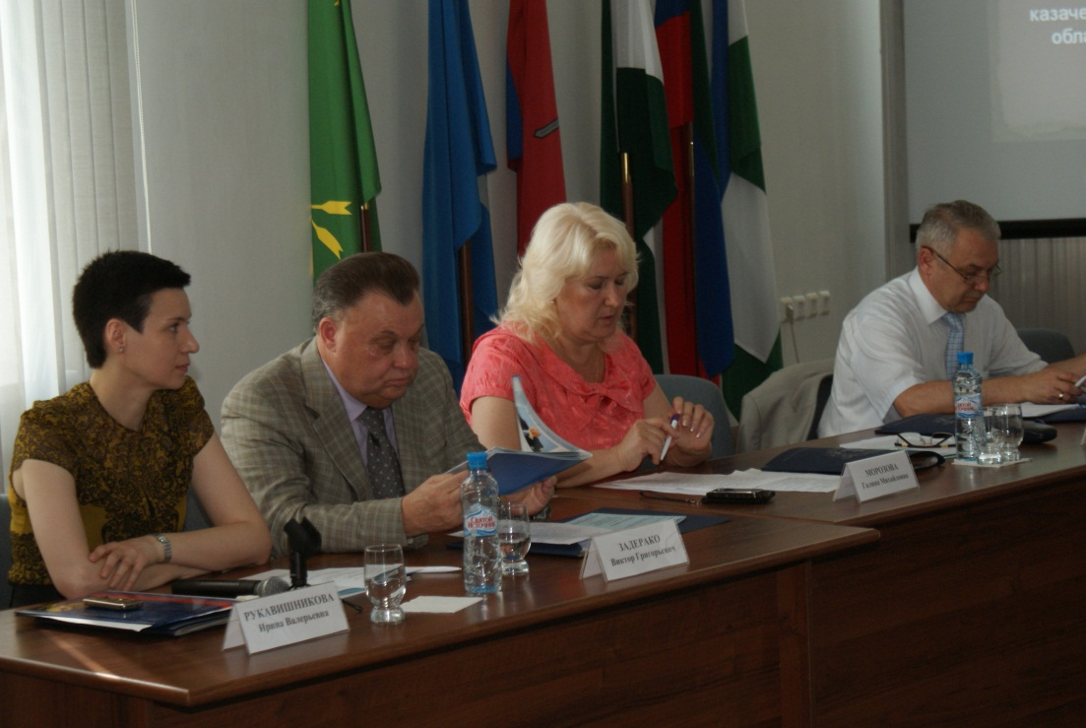
В соответствии с планом проводились общие заседания членов Комиссии, совещания рабочих групп, проводились публичные диалоги с государственными органами и представителями общественности по вопросам общественной безопасности, правопорядка, защите прав и свобод человека и гражданина. Свой вклад комиссия внесла в реализацию Плана основных мероприятий по подготовке к проведению празднования 75-летия образования Ростовской области.
В мае 2012 года в г. Ростове-на-Дону совместно с Комиссией по развитию институтов гражданского общества и защите прав человека (председатель – И.В. Руковишникова) на базе Минюста Ростовской области был проведен «Круглый стол», посвященный актуализации борьбы с коррупций с привлечением научного потенциала вузов города, участием представителей власти, сотрудников правоохранительных органов, судейского сообщества. Итоги обсуждения проблем, предложенные варианты и способы их разрешения, доведены до сведения общественности, властей, через широкое освещение данного мероприятия в средствах массовой информации.
07 июня 2012 года на базе юридического факультета Южного федерального университета состоялось выездное заседание (Круглый стол) Комиссии по вопросам общественной безопасности, правопорядку и общественному контролю за деятельностью правоохранительных органов Общественной палаты Ростовской области по теме: «О состоянии законодательства и практики деятельности правоохранительных органов в сфере обеспечения прав сельхозтоваропроизводителей в Ростовской области». Инициатором и организатором мероприятия выступила Комиссия по вопросам общественной безопасности, правопорядку и общественному контролю за деятельностью правоохранительных органов Общественной палаты Ростовской области.
В заседании круглого стола приняли участие: Председатель Общественной палаты Ростовской области В.М. Кущев, члены Комиссии по вопросам общественной безопасности, правопорядку и общественному контролю за деятельностью правоохранительных органов Общественной палаты Ростовской области, были приглашены руководители иных комиссий Общественной палаты Ростовской области. На заседание Комиссии были также приглашены руководители органов исполнительной власти сельскохозяйственной отрасли региона, судов, прокуратуры, иных правоохранительных органов, представители от общественных объединений сельскохозяйственного профиля, представители от пайщиков и акционеров отдельных сельскохозяйственных предприятий Ростовской области, представители Министерства внутренней и информационной политики (сектор по обеспечению деятельности Общественной палаты).
Круглый стол проводился при участии студентов и профессоров, доцентов, преподавателей Южного федерального университета (кафедры государственного (конституционного) права юридического факультета и кафедра почвоведения и оценки земельных ресурсов биолого-почвенного факультета ЮФУ).
Заседание Общественной палаты предваряли запросы, направленные Комиссией Общественной палаты, в соответствии со ст. 4 Областного закона «Об Общественной палате Ростовской области» (от 20.12.2011г., № 784-ЗС), руководителям отраслевых органов исполнительной власти, судов, прокуратуры, полиции, функционирующих на территории Ростовской области, от позиций которых во многом зависит решение проблем, о представлении справочной информации и участии в диалоге на площадке Общественной палаты РО по указанной теме по поставленным Общественной палатой вопросам, относящимся к компетенции соответствующих органов, соотносимых с проблемами сельскохозяйственной практики в сфере поддержки развития и защиты малых и средних форм хозяйствования (крестьянских (фермерских), личных подсобных хозяйств в сельских территориях Ростовской области.
В связи с обращением в Общественную палату представителей от большого числа жителей из Тацинского и Морозовского районов Ростовской области о нарушениях их прав как собственников земельных паев и арендодателей земель, предлагалось также самостоятельной строкой высказать мнение по поставленным в обращении Общественной палаты и иным (по усмотрению компетентных органов власти в регионе) вопросам относительно законодательства и соответствующей практики в Российской Федерации и по Ростовской области РФ в сфере защиты прав сельхозтоваропроизводителей.
По поводу направленных запросов в Общественную палату РО пришли ответы из: Министерства сельского хозяйства и продовольствия Правительства Ростовской области; Прокуратуры Ростовской области; Пятнадцатого арбитражного апелляционного суда; Арбитражного суда Ростовской области; Ростовского областного суда; Следственного комитета Ростовской области; ГУ МВД РФ по Ростовской области; Ассоциации крестьянских фермерских хозяйств, кооперативов и других малых производителей сельхозпродукции Ростовской области (АККОР); др. учреждений.
С Приветственным словом к участникам Круглого стола обратился Председатель Общественной палаты Ростовской области - Кущев Вячеслав Митрофанович; художественный руководитель - генеральный директор государственного автономного учреждения культуры Ростовской области «Ростовский государственный музыкальный театр». Было также заслушано выступление в связи с открытием заседания Круглого стола Председателя Комиссии по вопросам общественной безопасности, правопорядку и общественному контролю за деятельностью правоохранительных органов Общественной палаты Задерако Виктора Григорьевича, Заслуженного юриста РФ, кандидата юридических наук, профессора Ростовского юридического института МВД РФ.
С докладом на тему — «О состоянии законодательства и практики в сфере обеспечения прав сельхозтоваропроизводителей в Российской Федерации и Ростовской области РФ» выступила заместитель Председателя Комиссии по вопросам общественной безопасности, правопорядку и общественному контролю за деятельностью правоохранительных органов Общественной палаты, Заслуженный работник высшей школы Российской Федерации, заведующая кафедрой государственного права Южного федерального университета, профессор, доктор юридических наук Овсепян Жанна Иосифовна. В докладе отмечалось, что органами исполнительной и судебной власти в Ростовской Области проводится большая работа по обеспечению реализации и защите прав и свобод человека и гражданина в Ростовской области Российской Федерации, в том числе по защите прав сельхозтоваропроизводителей в регионе. Тем не менее, проблемы остаются, причем они имеют достаточно большие масштабы. Об этом свидетельствуют, в частности, обращения в Общественную палату Ростовской области жителей из двух районов РО — из Тацинского и Морозовского районов. В докладе, на основе обзора представленных заявителями из указанных двух районов Ростовской области официальных документов, приводились факты необработки на протяжении ряда лет больших территорий земель сельскохозяйственного назначения, переданных в аренду недобросовестными арендаторами по Тацинскому району; в результате чего горожане недополучают сельскохозяйственную продукцию, а арендаторы — арендную плату. В докладе приводились также факты иных нарушений договоров аренды земельных паев; грубые нарушения законодательства о сельскохозяйственной кооперации; трудового законодательства в арендных земельных отношениях и недостаточности работы органов МВД и прокуратуры по защите прав собственников малых и средних земельных участков (паев) в обоих районах; нарушений акционерного законодательства в Морозовском районе, др. Докладчик обратила внимание на большие списки заявителей в суды, прокуратуру, в другие правоохранительные органы от обоих районов, чьи представители обратились и в Общественную палату Ростовской области.
Отмечалось, что речь идет об одном из наиболее священных прав, права собственности на земельные паи земель сельскохозяйственного назначения. Поэтому очень важен совместный диалог власти, правоохранительных структур и малых и средних собственников земель о способах решения проблем восстановления прав граждан и обеспечения плодородия почвы.
По мнению докладчика, в большинстве своем, арендодатели земель – пожилые, малообеспеченные люди, для которых судебная процедура защиты их прав затруднительна и дорогостояща. В то же время, доходы от земли - подчас, единственный весомый источник их жизнедеятельности, В этой связи, очевидно, целесообразно изучить возможности более широкого использования административного ресурса контрольных органов исполнительной власти государственного и муниципального уровней для защиты прав, частных и государственных интересов в сельском хозяйстве. Было предложено внести изменения и дополнения в ФЗ от 26.12.2008 г. № 294-ФЗ «О защите прав юридических лиц и индивидуальных предпринимателей при осуществлении государственного контроля (надзора) и муниципального контроля», предусмотрев соответствующие оговорки в правовом регулировании, касающиеся расширения сферы государственного и муниципального контроля земельно-арендных отношений.
Докладчик предложила также обсудить вопрос о расширении практики защиты прав сельскохозяйственных тружеников в порядке административного обжалования на основе ФЗ «О порядке рассмотрения обращений граждан» (2005г.) в системе органов исполнительной власти, а также учреждение (расширение) сети местных (муниципальных) уполномоченных по правам человека в Ростовской области. В докладе прозвучало множество конкретных вопросов по поводу недостаточности защиты малого и среднего сельхозбизнеса в Ростовской области, адресованных к исполнительной власти и правоохранительным органам.
В качестве содокладчика на заседании Круглого стола Общественной палаты выступил доцент кафедры почвоведения и оценки земельных ресурсов ЮФУ, кандидат биологических наук, судебный эксперт - почвовед центра судебных экспертиз по Южному округу Морозов Игорь Вадимович. Выступление было посвящено вопросу «Проблемы сохранения плодородия земель сельскохозяйственного назначения в Ростовской области». В докладе отмечались, в частности, негативные последствия и высокая экономическая затратность процессов восстановления сельскохозяйственных земель вследствие их длительной необработки.
В порядке обсуждения вопросов, поставленных в докладах, выступили: Н.П. Семенюк - Начальник управления экономического анализа АПК и реализации приоритетных программ; Л.В. Ирхина — Зам начальника управления по надзору за исполнением федерального законодательства Ростовской областной прокуратуры; А.П. Красковский — подполковник ГУ МВД РФ по Ростовской области; A.M. Родин - Президент Ассоциации крестьянских фермерских хозяйств, кооперативов и других малых производителей сельхозпродукции Ростовской области (АККОР); М.В. Шибров — начальник юридической службы АККОР, др. Приняли участие в заседании Круглого стола и задавали вопросы: Т. И. Федирко — член Общественной палаты РО, Председатель городской общественной организации «Ростовский Союз защиты прав потребителей»; Д.Ю. Марсак-член Общественной палаты РО, Председатель Правления Ростовской областной организации «Российский Союз ветеранов Афганистана», др. На заседание Общественной палаты были также приглашены, задавали вопросы и выступили представители от граждан, чьи права как арендодателей земель были нарушены - из Тацинского и Морозовского районов: В.Н. Думчев - Заявитель в Общественную палату Ростовской области о нарушениях прав сельхозтоваропроизводителей в Ростовской области из Тацинского района и В.Н. Шурховцов - Заявитель в Общественную палату Ростовской области о нарушениях прав сельхозтоваропроизводителей в Ростовской области из Морозовского района - для совместного диалога о способах решения проблем восстановления прав граждан и обеспечения плодородия земель.
В процессе обсуждения участники Круглого стола отмечали, что решение земельно-арендных вопросов стоит в ряду мер по снятию социальной напряженности. Указывалось, что в силу того, что крестьяне в силу безденежья юристов не могут, необходимо создание специальной юридической службы для защиты прав сельских жителей. Участниками Круглого стола отмечалось также, что проблемные вопросы в сельском хозяйстве во многом возникают из-за недостаточности законодательства (ФЗ «Об обороте земель с/х назначения», др). В выступлениях участников «Круглого стола» было предложено обратиться в Законодательное собрание Ростовской области с предложением инициировать ряд изменений и дополнений в Земельный кодекс Российской Федерации с целью рационализации земельно-арендных отношений.
Представители органов исполнительной власти и правоохранительных органов сообщили о том, что ими будут приняты меры реагирования по заявленным вопросам и истребованы необходимые материалы. В ответах на запросы Общественной палаты из судебных органов по РО даны обзоры практики относительно: видов нарушений прав сельхозпроизводителей в Ростовской области, их масштабах и динамике; о количестве поступивших (рассмотренных) обращений (заявлений, жалоб) малых и средних сельхозпроизводителей; о мерах по устранению нарушений законодательства в сфере защиты прав сельхозпроизводителей, др.
На основе проведенных обсуждений и поступивших из органов исполнительной и судебной власти, правоохранительных органов анализов практики их деятельности, принято Итоговое решение заседания Круглого стола Комиссии Общественной палаты Ростовской области, содержащее рекомендации, касающееся совершенствования законодательства и практики деятельности исполнительной власти и правоохранительных органов в сфере обеспечения прав сельхозтоваропроизводителей в Ростовской области.
Позднее принятое решение было направлено Губернатору Ростовской области В.Ю. Голубеву для рассмотрения и возможности его реализации.
Заместитель председателя Комиссии Ж.И.Овсепян, в соответствии с планом работы, выступила с докладом на заседании научно-консультативного совета при прокуратуре Ростовской области с изложением состояния и перспектив развития законодательства и позиции Общественной палаты Ростовской области по теме «Оценка эффективности законодательства Ростовской области в сфере обеспечения избирательных прав и прав на создание и свободной функционирование политических партий» (10.07.12 г.)
Совместно с департаментом по обеспечению деятельности мировых судов правительства Ростовской области изучен и рассмотрен на заседании комиссии вопрос о защите прав и свобод граждан в деятельности мировых судов области. Соответствующий документ направлен в названный департамент.
В сборнике ОПРО «Реализация глобальных конкурентных преимуществ Ростовской области» опубликована статья заместителя председателя комиссии Ж.И. Овсепян «К вопросу о возможных путях развития Ростовской области».
К юбилею Ростовской области Губернатором области В.Ю. Голубевым поощрены председатель комиссии В.Г. Задерако и заместитель председателя Ж.И. Овсепян.

Отчёт
Рабочей группы по выборам

Решением Общественной палаты в конце 2011 года была образована рабочая группа по обеспечению общественного контроля на выборах президента Российской Федерации.
3 февраля 2012 года состоялось первое заседание рабочей группы, в состав которой вошли семь членов Общественной палаты. Для реализации намеченных целей рабочей группой был составлен план, в соответствии с которым и была построена работа.
В первую очередь, был налажен контакт с Избирательной комиссией Ростовской области, как главным организатором выборов.
14 февраля состоялась встреча членов рабочей группы с Председателем Избирательной комиссии С.В. Юсовым и членами комиссии. Встреча прошла плодотворно, были найдены точки взаимодействия.
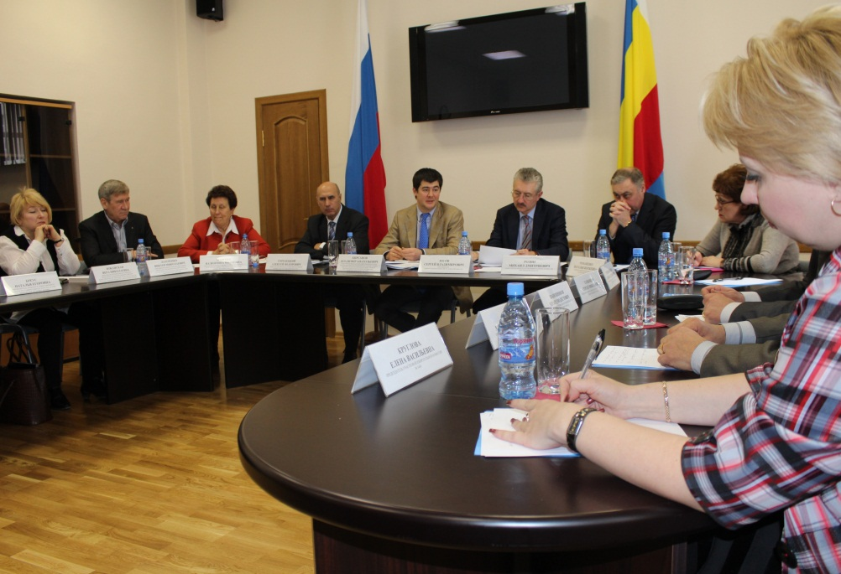
В рамках этого взаимодействия 21 февраля представители рабочей группы побывали в Учебном центре организаторов выборов в поселке Красный Десант Неклиновского района. Был сделан вывод, что уникальный ростовский опыт, позволяющий в разы повысить качество работы комиссий, может и должен быть востребован и на федеральном уровне.
28 февраля члены рабочей группы приняли участие в видеоконференции, проведенной Центральной Избирательной комиссией и Облизбиркомом и прошедшей с участием Губернатора Ростовской области В.Ю. Голубева.
Ещё одним направлением деятельности рабочей группы стало взаимодействие с наиболее активными представителями гражданского общества.
27 февраля была организована встреча членов рабочей группы с активистами донских общественных организаций, наблюдавших за ходом предвыборной кампании.
Во встрече приняли участие представители «Лиги избирателей» Д.Абросимов, А.Джадов и С.Резник, представитель ассоциации «Голос» И.Орлов, глава регионального отделения комитета «За честные выборы» Г.Петров и представитель Ростовского корпуса наблюдателей «За чистые выборы» А.Червякова.
В данной встрече принял участие и член Общественной палаты России А.М.Шолохов, который отметил не только возросшую степень активности наших общественных организаций, но и конструктивное стремление их представителей объединить силы с Общественной палатой региона и страны в ходе контроля за выборами.
В день выборов – 4 марта ряд членов рабочей группы получили удостоверения Общественной палаты России, и были наделены правом находиться на участках, проводить там фото и видеосъемку.
Кроме участников рабочей группы в процедуре наблюдения в статусе представителя Общественной палаты России выразили также желание принять участие и члены Общественной палаты области А.Кобилев и В.Ляхов.
Наблюдателям Общественной палаты удалось лично побывать на избирательных участках в Ростове-на-Дону, Таганроге, Батайске, Азове, Новочеркасске, Азовском, Багаевском, Октябрьском сельском и Семикаракорском районах.
Кроме того, была налажена постоянная мобильная связь с коллегами из «Лиги избирателей», комитета «За честные выборы» и ассоциации «Голос», а также с Общественной палатой России.
Вывод, который сделала рабочая группа, - следующий.
Нарушения в день выборов имели место, но они не носили системного и массового характера. Они были связаны либо с недочетами в работе комиссий, либо с человеческим фактором, когда люди допускали ошибки в результате стрессовых ситуаций.
Но таких нарушений, которые бы требовали пересчета голосов, и более того – отмены результатов выборов Президента, нами зафиксировано не было.
Также рабочей группой при технической поддержке контакт-центра «ЗвонОК» была организована работа бесплатной телефонной «Горячей линии» Общественной палаты с номером 8-800-333-50-90. На неё, начиная с 1 марта, включая и день голосования, граждане могли позвонить и сообщать о тех или иных нарушениях.
Информация о работе этого номера телефона была размещена в телерадиоэфире ГТРК «Дон-ТР», в газетах «Молот», «Наше время», на информационных Интернет-ресурсах региона.
С 1 по 5 марта было зафиксировано 326 звонков. Около 80% вопросов абонентов касалось непосредственно выборов и было связано с деятельностью участковых избирательных комиссий (выдача открепительных талонов, неточности в списках избирателей, отсутствие приглашений на выборы, правила голосования на дому и т.д.). Данных о возможных фальсификациях, нарушениях законодательства и других, которые могли бы повлиять на результаты выборов по «Горячей линии» не поступило.
Подводя итоги на заседании 6 марта, члены рабочей группы Общественной палаты Ростовской области по обеспечению общественного контроля на выборах Президента Российской Федерации пришли к единодушному мнению о том, что деятельность рабочей группы необходимо продолжить на постоянной основе.
И 8 июня 2012 года Совет Палаты принял решение о создании постоянной рабочей группы Общественной палаты по общественному мониторингу избирательного процесса в Ростовской области. Было разработано Положение о деятельности постоянной рабочей группы и определен состав её членов.
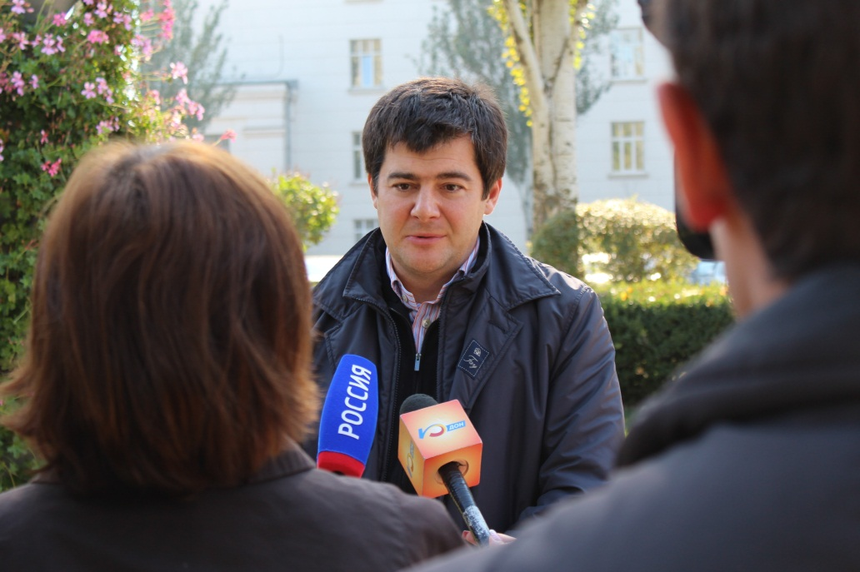
В состав постоянной рабочей группы вошли девять членов Общественной палаты: Кирсанов В.А. (руководитель), Бреус Н.Е., Кобилев А.Г., Лазуренко В.Н., Ляхов В.П., Мареева В.И., Рукавишникова И.В., Халын В.Г., Южанская В.Н.
14 октября 2012 года в Ростовской области прошли выборы глав и депутатов муниципальных образований. В сорока трех районах Ростовской области избирали глав (в 347 муниципальных образованиях) и депутатов (в 395 муниципальных образованиях), а также были проведены довыборы на должности различного уровня.
Постоянная рабочая группа приняла участие в этих мероприятиях.
В период подготовки к выборам члены рабочей группы 11 октября приняли участие в обучающем семинаре для наблюдателей, организованном Избирательной комиссией Ростовской области.
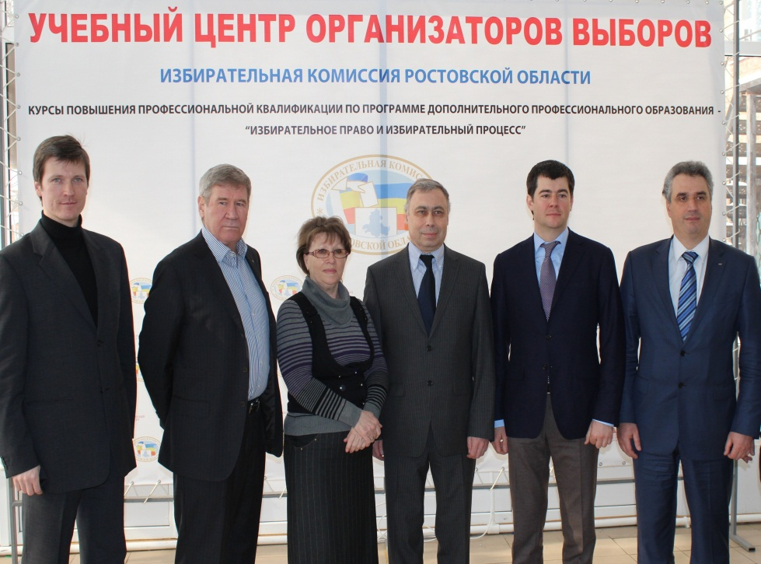
Участниками семинара стали Председатель Избирательной комиссии Ростовской области С.В.Юсов, заместитель Председателя Избирательной комиссии Ростовской области А.С.Энтин, специалисты Избирательной комиссии, руководители и члены территориальных комиссий, правозащитники и наблюдатели.
В ходе мероприятия были обсуждены новеллы избирательных законов, вопросы наиболее распространенных нарушений на выборах, роли наблюдателей и политических партий в октябрьских выборах.
В предвыборный период члены рабочей группы продолжили начатый на выборах Президента РФ конструктивный контакт с представителями общественных организаций, осуществляющих в Ростовской области наблюдение за выборными процессами. Среди этих организаций - общественный комитет «За честные выборы» (Г.Петров), «Лига избирателей» (Д.Абросимов), Ростовский корпус наблюдателей «За чистые выборы» (А.Червякова).
Для организации работы в качестве наблюдателей члены рабочей группы провели работу с редакцией областной газеты «Молот», которая обеспечила их документом редакции, позволяющим посещать избирательные участки.
В деятельности рабочей группы в день голосования приняли участие пять из девяти её членов – Бреус Н.Е, Кирсанов В.А., Лазуренко В.Н., Ляхов В.П., Рукавишникова И.В. Другие члены рабочей группы не смогли сделать этого по объективным причинам (командировка, отпуск).
14 октября по заранее согласованному с Избирательной комиссией графику, членами рабочей группы был осуществлен мониторинг ситуации более чем в 15-ти из 43 районов, в которых состоялись выборы.
Лично представители Общественной палаты побывали в 10-ти районах и посетили 33 участка в Азовском, Аксайском, Багаевском, Зерноградском, Каменском, Песчанокопском, Октябрьском (сельском), Родионово-Несветайском, Семикаракорском, Тарасовском.
Наблюдатели Общественной палаты встречались с руководителями территориальных и участковых избирательных комиссий, членами комиссий, коллегами-наблюдателями от партий, рядовыми избирателями.
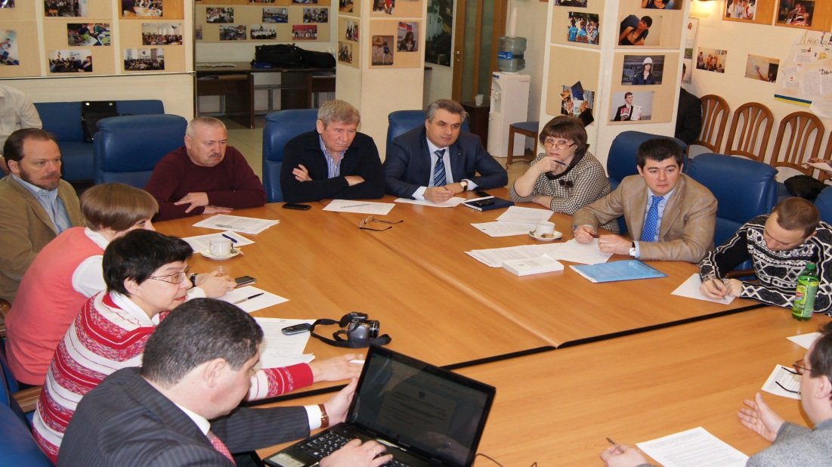
Также в рамках совместной работы проводился обмен информацией с представителями общественных организаций, с Избирательной комиссией Ростовской области, отслеживалась информация, поступавшая на телефон «Горячей линии» комитета «За честные выборы».
15 октября руководитель постоянной рабочей группы В.А.Кирсанов провел брифинг для СМИ (присутствовали ГТРК «Дон-ТР», ТК «Южный регион», ТК «Рен-ТВ», газета «Молот», информационные агентства «Интерфакс-ЮГ», «РИА-Новости», «Кавказский узел»), в ходе которого он прокомментировал итоги деятельности рабочей группы.
В целом, по итогам избирательной кампании 14 октября рабочая группа пришла к следующим выводам.
Отличительной особенностью этих выборов стало значительное увеличение количества наблюдателей от политических партий, в то же время, жалоб на работу избирательных комиссий стало намного меньше.
Голосование шло спокойно, активность избирателей сравнима с предыдущими поселенческими выборами. Существенных нарушений нашими наблюдателями зафиксировано не было.
Все, с кем общались члены рабочей группы, подтверждали, что эти выборы проходят в соответствии с законом и всё проходит в деловом русле. По нашим впечатлениям это во многом было связано с тем, что люди голосовали за свою власть в поселениях, где большинство знает друг друга лично. И поэтому голосовали осознанно, без ненужной политической интриги и надуманного нагнетания страстей.
Подводя итог, следует сказать, что перед всеми участниками выборного процесса стояла задача обеспечить для избирателей Ростовской области возможность принять участие в непосредственном формировании власти на местах. И благодаря, в том числе, и вкладу постоянной рабочей группы Общественной палаты по общественному мониторингу избирательного процесса в Ростовской области, эта задача была выполнена.

Заключение

Гражданское общество, как неотъемлемый атрибут современной цивилизации, является базисной основой современной модели демократически организованного социума, поэтому формирование зрелого гражданского общества в Российской Федерации вызвано объективной необходимостью.
Известно, что без развития института гражданского общества невозможно становление полноценного демократического режима и создание условий для реализации народовластия. Именно гражданскому обществу отводится главная роль в защите интересов граждан и организации равноправного диалога с властью.
Деятельность Общественной палаты Ростовской области, как современного института совещательной демократии свидетельствует о реальных возможностях интеграции различных стратегий вовлечения граждан в управление делами государства. Здесь представлены уважаемые в регионе люди, общественные объединения, отражающие интересы практически всех социальных групп. Через Палату транслируются общественные настроения, поднимаются серьезные социальные проблемы. Вместе с тем объективные потребности развития гражданского общества требуют значительного повышения эффективности функционирования высшего представительного органа гражданского общества Донского края, а также повышения статуса Общественной палаты посредством пересмотра конституционно-правовых принципов ее формирования и деятельности, расширения полномочий и функций в целях реализации ее миссии, целей и задач.

Приложение

Принято решением № 6

Совета Общественной палаты

Ростовской области

от 23.11.2012 г.

ПОЛОЖЕНИЕ
о порядке проведения Общественной палатой Ростовской области общественной экспертизы областных законов и иных нормативных правовых актов Ростовской области, муниципальных нормативных правовых актов, а также их проектов

  - Общие положения

1.1 Настоящее Положение определяет порядок проведения независимой общественной экспертизы областных законов и иных нормативных правовых актов Ростовской области, муниципальных нормативных правовых актов, а также их проектов, осуществляемой Общественной палатой Ростовской области (далее - Общественная палата, Палата).
1.2 В настоящем Положении используются следующие понятия:
независимая общественная экспертиза (далее - экспертиза) - компетентное исследование областных законов и иных нормативных правовых актов Ростовской области, муниципальных нормативных правовых актов, а также их проектов, требующее специальных знаний, осуществляемое членами Общественной палаты совместно со специалистами в соответствующей области, по результатам которого принимается экспертное заключение, содержащее обоснованные выводы по его воздействию на социально-экономические, политические и иные процессы в обществе, а также рекомендации по корректировке положений рассматриваемого документа;
документы – областные законы Ростовской области, а также их проекты, вносимые на рассмотрение высшего законодательного органа Ростовской области (Законодательное Собрание Ростовской области), и иные нормативные правовые акты Ростовской области, муниципальные нормативные правовые акты, а также их проекты, направленные на урегулирование определенной сферы общественных отношений.

II. Основания проведения общественной экспертизы

2.1. Общественная Палата вправе по решению Совета Общественной палаты по собственной инициативе, а также по инициативе Губернатора Ростовской области, или Председателя Законодательного Собрания Ростовской области, руководителей органов государственной власти Ростовской области, руководителей органов местного самоуправления проводить общественную экспертизу проектов законов, иных нормативных правовых актов Ростовской области и проектов муниципальных правовых актов.
2.2. По решению Совета Общественной палаты и при наличии
обращения Губернатора Ростовской области и/или Председателя Законодательного Собрания Ростовской области Общественная палата вправе проводить экспертизу федеральных законов по предметам совместного ведения Российской Федерации и субъектов Российской Федерации, а также их проектов.
2.3. Общественная палата проводит общественную экспертизу
областных законов и иных нормативных правовых актов Ростовской области, муниципальных нормативных правовых актов, а также их проектов
затрагивающих вопросы:
- внесения изменений и дополнений в Устав Ростовской области;
- политики в сфере образования, культуры, экономического и социального развития, здорового образа жизни, экологии, спорта и туризма;
- защиты семьи, материнства, отцовства и детства;
- обеспечения общественной безопасности и правопорядка;
- противодействия незаконному обороту наркотиков и наркомании;
- ограничения прав граждан;
- международных, межрегиональных и межнациональных отношений;
- деятельности некоммерческих организаций;
- молодежной политики;
- охраны окружающей природной среды.
2.4.Принципами проведения экспертизы являются законность, гласность, объективность, независимость экспертов.

III. Экспертная комиссия

3.1.В целях осуществления экспертизы Общественной палатой создается экспертная рабочая группа (далее - экспертная рабочая группа).
Экспертная рабочая группа создается для проведения экспертизы по каждому документу, в отношении которого принято решение о ее проведении.
3.2.Экспертная рабочая группа формируется, прежде всего, из членов комиссии Общественной палаты, к направлениям деятельности которой относится исследуемый документ (постоянная комиссия).
В состав экспертной рабочей группы могут входить представители высших учебных заведений и научной общественности, общественных объединений, а также иные лица, обладающие специальными знаниями в области правоотношений, являющихся предметом регулирования соответствующего закона или нормативного правового акта.
Персональный состав каждой экспертной рабочей группы утверждается Советом Общественной палаты по предложению постоянной комиссии Палаты, к компетенции которой относится направленный на экспертизу документ, в порядке, установленном настоящим Положением.
3.3.Деятельность экспертной рабочей группы осуществляется в соответствии с Конституцией Российской Федерации, федеральными законами, иными нормативными правовыми актами Российской Федерации, Уставом Ростовской области и законами Ростовской области, иными нормативными правовыми актами Ростовской области.
3.4.Экспертная рабочая группа осуществляет свою деятельность на общественных началах.
3.5.Основной целью деятельности экспертной рабочей группы является совершенствование принятых законов и повышение качества подготовки законопроектов Ростовской области путем привлечения общественности к изучению их воздействия на гражданское общество, а также к процедуре разработки и принятия законов Ростовской области и иных нормативных правовых актов.
Основными задачами экспертной рабочей группы являются:
- проведение общественной независимой экспертизы областных законов и иных нормативных правовых актов Ростовской области, муниципальных нормативных правовых актов, а также их проектов;
- подготовка экспертных заключений.
3.6. Экспертная рабочая группа вправе:
- привлекать лиц, указанных в ч. 2 п. 2 ст. III настоящего Положения, в качестве специалистов;
- запрашивать в органах государственной власти Ростовской области, органах местного самоуправления, учреждениях, организациях независимо от их организационно-правовых форм, документы и материалы, справки и сведения, необходимые для проведения общественной экспертизы;
- вносить предложения о направлении членов Общественной палаты для участия в работе комитетов и комиссий Законодательного Собрания Ростовской области, либо на заседания исполнительных органов государственной власти Ростовской области, представительных и исполнительных органов местного самоуправления, на которых рассматриваются проекты законов и иных нормативных правовых актов, являющихся предметом общественной экспертизы.

IV. Организация деятельности экспертной комиссии

4.1.Экспертная рабочая группа создается в составе не менее 5 и не более 10 человек.
4.2.Экспертная рабочая группа избирает из своего состава председателя, заместителя председателя и секретаря экспертной рабочей группы. Председатель, заместитель председателя и секретарь избираются на заседании экспертной рабочей группы большинством голосов от общего числа присутствующих на заседании членов рабочей группы путем открытого голосования.
4.3.Общее руководство экспертной рабочей группы осуществляет ее председатель.
Председатель экспертной рабочей группы:
- созывает и проводит заседания экспертной рабочей группы;
- подписывает протокол заседания экспертной рабочей группы и экспертное заключение;
- представляет результаты общественной экспертизы Совету Общественной палаты;
- осуществляет взаимодействие с Законодательным Собранием Ростовской области, исполнительными органами государственной власти Ростовской области, органами местного самоуправления по вопросам, находящимся в ведении экспертной рабочей группы.
4.4.Заместитель председателя экспертной рабочей группы выполняет обязанности председателя в его отсутствие.
4.5.Секретарь экспертной рабочей группы:
- осуществляет подготовку рабочих материалов, проекта экспертного заключения рабочей группы;
- обеспечивает ознакомление членов экспертной рабочей группы с материалами, вносимыми на рассмотрение экспертной рабочей группы;
- ведет и подписывает протокол заседания экспертной рабочей группы;
- выполняет иную организационную работу по поручению председателя экспертной рабочей группы, а в его отсутствие - заместителя председателя экспертной рабочей группы.
4.6.Члены экспертной рабочей группы:
принимают участие в проведении экспертизы;
- выполняют поручения председателя, заместителя председателя экспертной рабочей группы;
- участвуют в подготовке экспертных заключений;
- вносят на обсуждение экспертной рабочей группы предложения по вопросам, находящимся в ведении экспертной рабочей группы;
- имеют право на получение в органах государственной власти, государственных учреждениях и других организациях необходимой информации для проведения экспертизы.
4.7.Заседания экспертной рабочей группы созываются председателем, а в его отсутствие - заместителем председателя экспертной рабочей группы по мере необходимости.
4.8.Заседание экспертной рабочей группы считается правомочным, если в нем приняли участие не менее половины членов рабочей группы.
4.9.Заседание экспертной рабочей группы оформляется протоколом.

V. Порядок проведения общественной экспертизы.
Заключения Общественной палаты по результатам проведения общественной экспертизы

5.1.Принятие решения о проведении экспертизы областных законов и иных нормативных правовых актов Ростовской области, муниципальных нормативных правовых актов, а также их проектов осуществляет Совет Палаты.
К рассматриваемому документу прилагаются пояснительная записка.
При обращении Губернатора Ростовской области и/или Председателя Законодательного Собрания Ростовской области о проведении экспертизы прикладывается документ, содержащий текст указанного обращения.
5.2.В случае принятия решения о проведении экспертизы Совет Палаты поручает соответствующей постоянной комиссии Общественной палаты внести предложения по персональному составу экспертной рабочей группы.
Постоянная комиссия обязана не позднее 3 рабочих дней с момента получения указанного поручения представить Совету Палаты список членов экспертной рабочей группы для утверждения в соответствии с ч. 3 п. 2 ст. III настоящего Положения.
5.3. По результатам проведения экспертизы экспертной рабочей группой принимается экспертное заключение, в котором указываются: предмет экспертизы; выводы и предложения по результатам экспертизы документа.
5.4. Заключение по результатам экспертизы подлежит представлению
председателем экспертной рабочей группы Совету Палаты для утверждения в срок не позднее 10 рабочих дней с момента поступления документа на рассмотрение экспертной рабочей группы.
5.5. В случае утверждения заключения экспертной рабочей группы Общественная палата направляет его в орган государственной власти или орган местного самоуправления, принимавший или разрабатывающий рассмотренный документ.
5.6. Заключения Общественной палаты по результатам общественной экспертизы федеральных законов, по предметам совместного ведения Российской Федерации и субъектов Федерации, областных законов и иных нормативных правовых актов Ростовской области, муниципальных нормативных правовых актов, а также их проектов носят обязательный характер и направляются соответственно в органы государственной власти и органы местного самоуправления для рассмотрения в установленный законом срок.
5.7.Заключения Общественной палаты по результатам общественной экспертизы федеральных законов по предметам совместного ведения Российской Федерации и субъектов Федерации, областных законов и иных нормативных правовых актов Ростовской области, муниципальных нормативных правовых актов, а также их проектов подлежат обязательному рассмотрению.
5.8.Содержащиеся в экспертном заключении рекомендации могут быть использованы для внесения в областные законы и иные нормативные правовые акты Ростовской области, муниципальные нормативные правовые акты, а также их проекты, соответствующих изменений и дополнений.
5.9.Утвержденные Советом Палаты заключения доводятся до сведения всех членов Общественной Палаты в письменном или электронном виде.
5.10.Направленные на общественную независимую экспертизу документы, указанные в п. 3 ст. II настоящего Положения, и принятые по результатам их рассмотрения экспертные заключения подлежат опубликованию в средствах массовой информации и размещению в сети Интернет в порядке, установленном для опубликования официальных документов.

Принято решением № 5

Совета Общественной палаты

Ростовской области

от 12.10.2012 г.

ПОЛОЖЕНИЕ О НАГРАДАХ

ОБЩЕСТВЕННОЙ ПАЛАТЫ РОСТОВСКОЙ ОБЛАСТИ

- Общие положения
1.1. Настоящее Положение устанавливает награды Общественной палаты Ростовской области (далее – Палата), полномочия органов Палаты в сфере наград, а так же порядок награждения.
1.2. Настоящее Положение, а также внесение изменений и дополнений в него утверждается решением Палаты.

- Награды Палаты
2.1. Награды Палаты являются формой поощрения за общественную деятельность, направленную на обеспечение повышения качества жизни населения Ростовской области, развитие гражданского общества, признания выдающихся заслуг в сфере общественной деятельности по защите прав человека, развитию экономики, науки, культуры, искусства, образования, здравоохранения, охраны окружающей среды, за иную общественную деятельность в решении важных для населения вопросов экономического и социального развития области, за активную работу в Палате.
2.2 Наградами могут быть удостоены организации, граждане Российской Федерации, проживающие в Ростовской области, в особых случаях иные лица и организации, внесшие весомый вклад в развитие области.
2.3. Награды Палаты могут учреждаться в следующих формах:
2.3.1. Почетная грамота
Почетная грамота Палаты является поощрением граждан и организаций за особые заслуги в общественной жизни области, в развитии гражданского общества, защите прав и свобод человека и гражданина, за иную общественную деятельность в решении важных для населения вопросов экономического и социального развития области, за иные заслуги перед населением области.
2.3.2. Благодарственное письмо
Благодарственным письмом Палаты награждаются организации, граждане, органы управления за заслуги в содействии деятельности Палаты, эффективной организации деятельности общественных объединений, иных институтов гражданского общества, осуществлении иной деятельности, направленной на решение важных для населения вопросов экономического и социального характера.
2.3.3. Благодарность Палаты
Благодарность Палаты является формой поощрения и стимулирования активных членов Палаты за качественное и эффективное проведение мероприятий Палаты, за активную работу в Палате, а также организаций, граждан и органов управления за осуществление деятельности, направленной на развитие гражданского общества.
2.3.4. Диплом
Диплом Палаты является формой поощрения за достижения в различного рода конкурсах, соревнованиях, выставках и иных мероприятиях проводимых при участии Палаты.
2.4. Награды не указанные в настоящем Положении, могут быть учреждены путем внесения дополнений в настоящее Положение.

III. Порядок представления к наградам Палаты
3.1. Ходатайства о награждении организаций и граждан в письменной форме направляются членами Палаты, руководителями общественных объединений и иных организаций, органов государственной власти и местного самоуправления на имя Председателя Палаты.
В ходатайстве указываются сведения, раскрывающие содержание особых заслуг предлагаемой к награждению кандидатуры (организации), основание для направления ходатайства (принятое в установленном порядке решение органа управления соответствующей организации).
К ходатайству прилагаются:
а) для граждан, представляемых к награждению, – характеристика представляемого гражданина с указанием конкретных заслуг, личное согласие на обработку и использование его персональных данных;
б) для организаций, представляемых к награждению, – сведения о социально-экономических, научных и иных достижениях.
По желанию к ходатайству могут прилагаться рекомендательные письма иных организаций и граждан.
3.2. Председатель Палаты вносит рассмотрение ходатайства в повестку дня ближайшего заседания Совета Палаты для принятия решения о награждении.
Председатель Палаты вправе предварительно направить документы о представлении к награждению в соответствующую комиссию или рабочую группу Палаты. По результатам рассмотрения ходатайства о награждении комиссией Палаты принимается решение о представлении предложенной кандидатуры к награждению либо об отклонении ходатайства. Данное решение вносится на рассмотрение Совета Палаты.
3.3. Награждение оформляется решением Совета Палаты.
3.4. Оформление наград Палаты, учет и регистрацию награжденных осуществляет сектор по обеспечению деятельности Палаты.
3.5. Вручение наград осуществляется Председателем Палаты в торжественной обстановке в присутствии членов Палаты, иных лиц и общественности не позднее трех месяцев со дня вынесения решения о награждении.
Награды Палаты вручаются лично награжденным. При наличии уважительных причин, по которым невозможно личное присутствие награжденных, награды могут быть вручены их законным представителям.
3.6. При утере награды Палаты дубликаты не выдаются.
3.7. Последующее представление граждан и организаций к награждению теми же наградами Палаты производится за новые заслуги.
Лица и организации, отмеченные почетной грамотой Палаты, могут представляться к награждению почетной грамотой Палаты, не ранее чем через два года после награждения.

